ANEXOS
ANEXO 1 : PLANO DE CONSTRUCCION
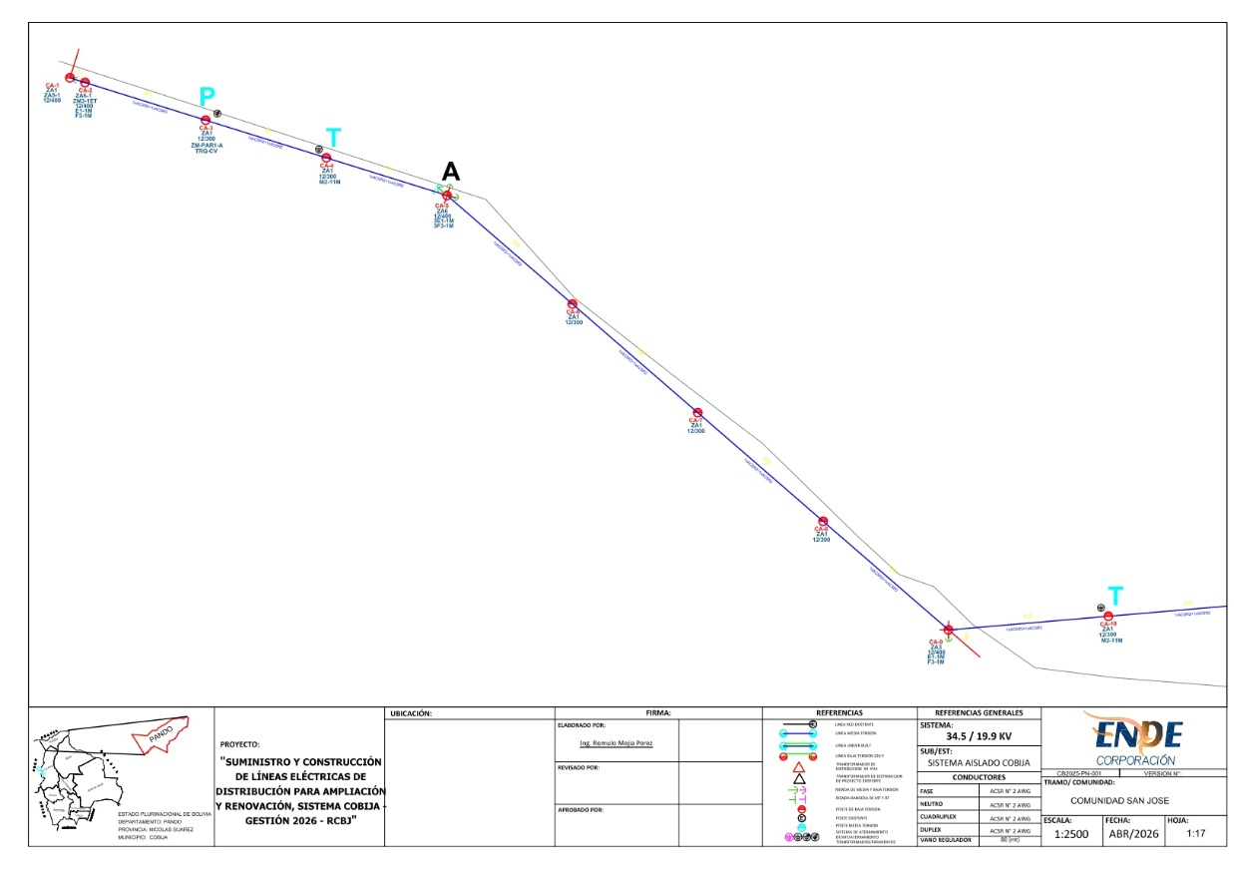
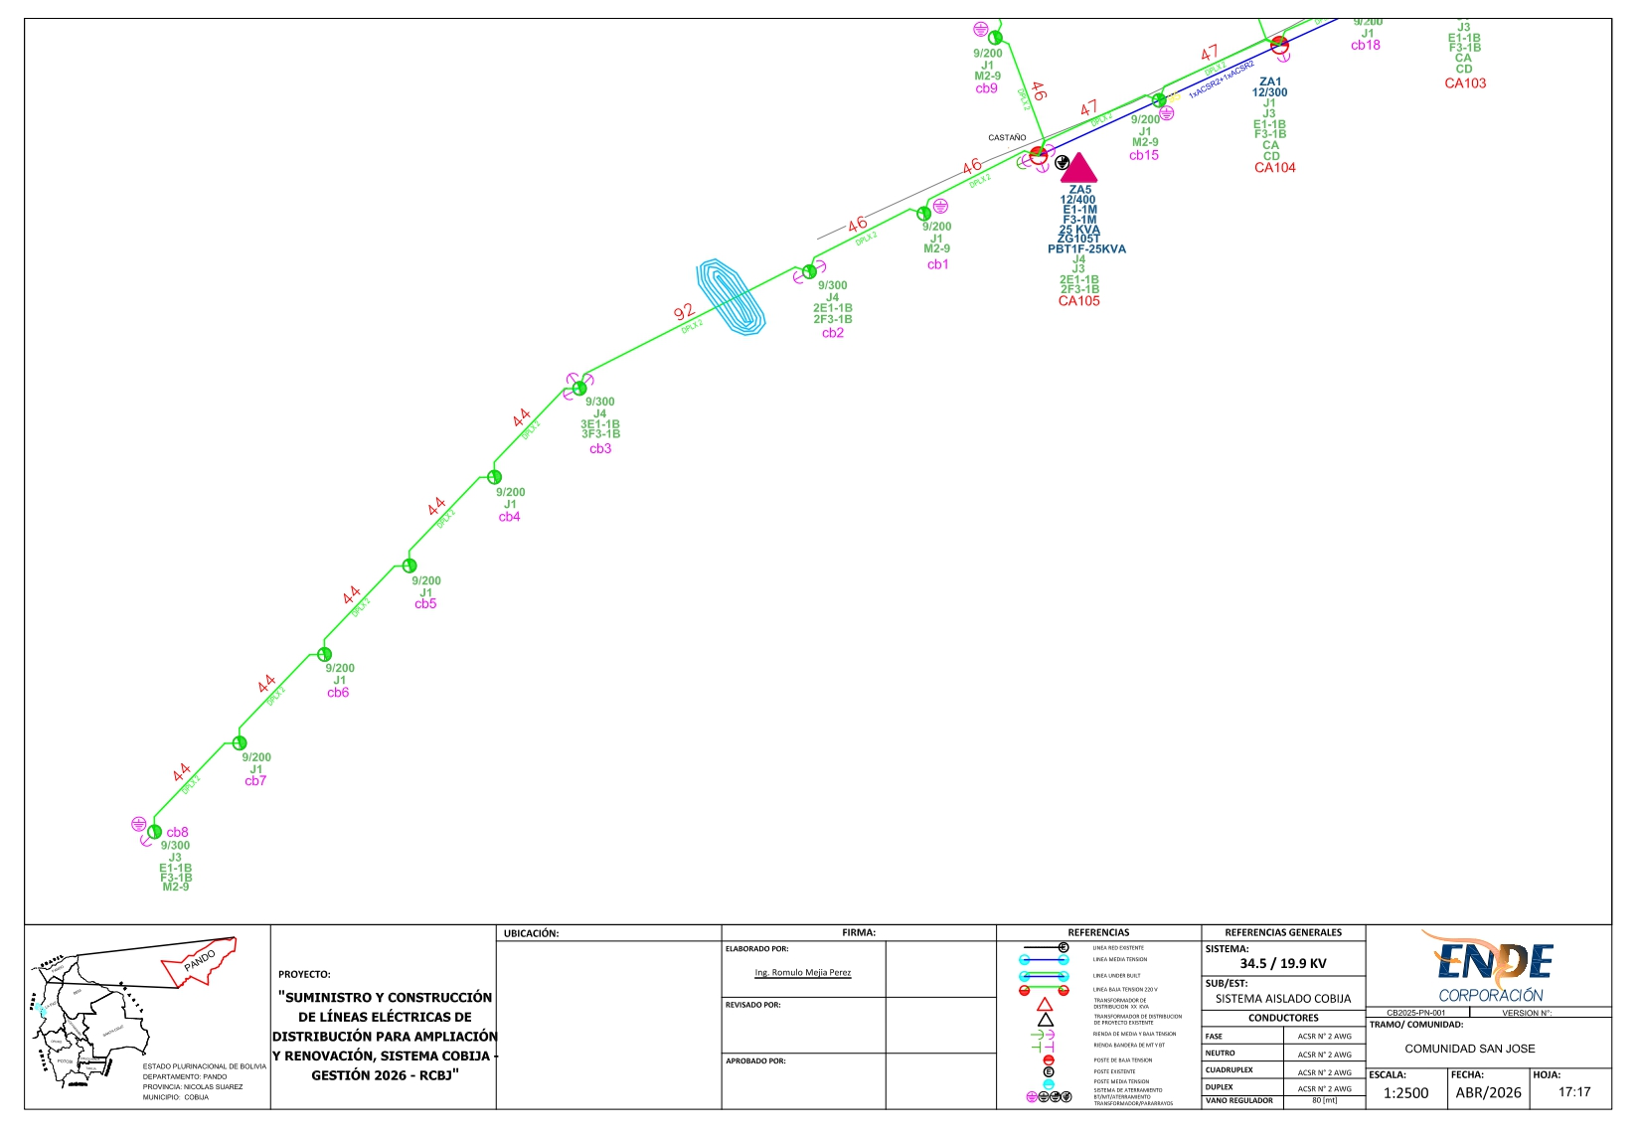
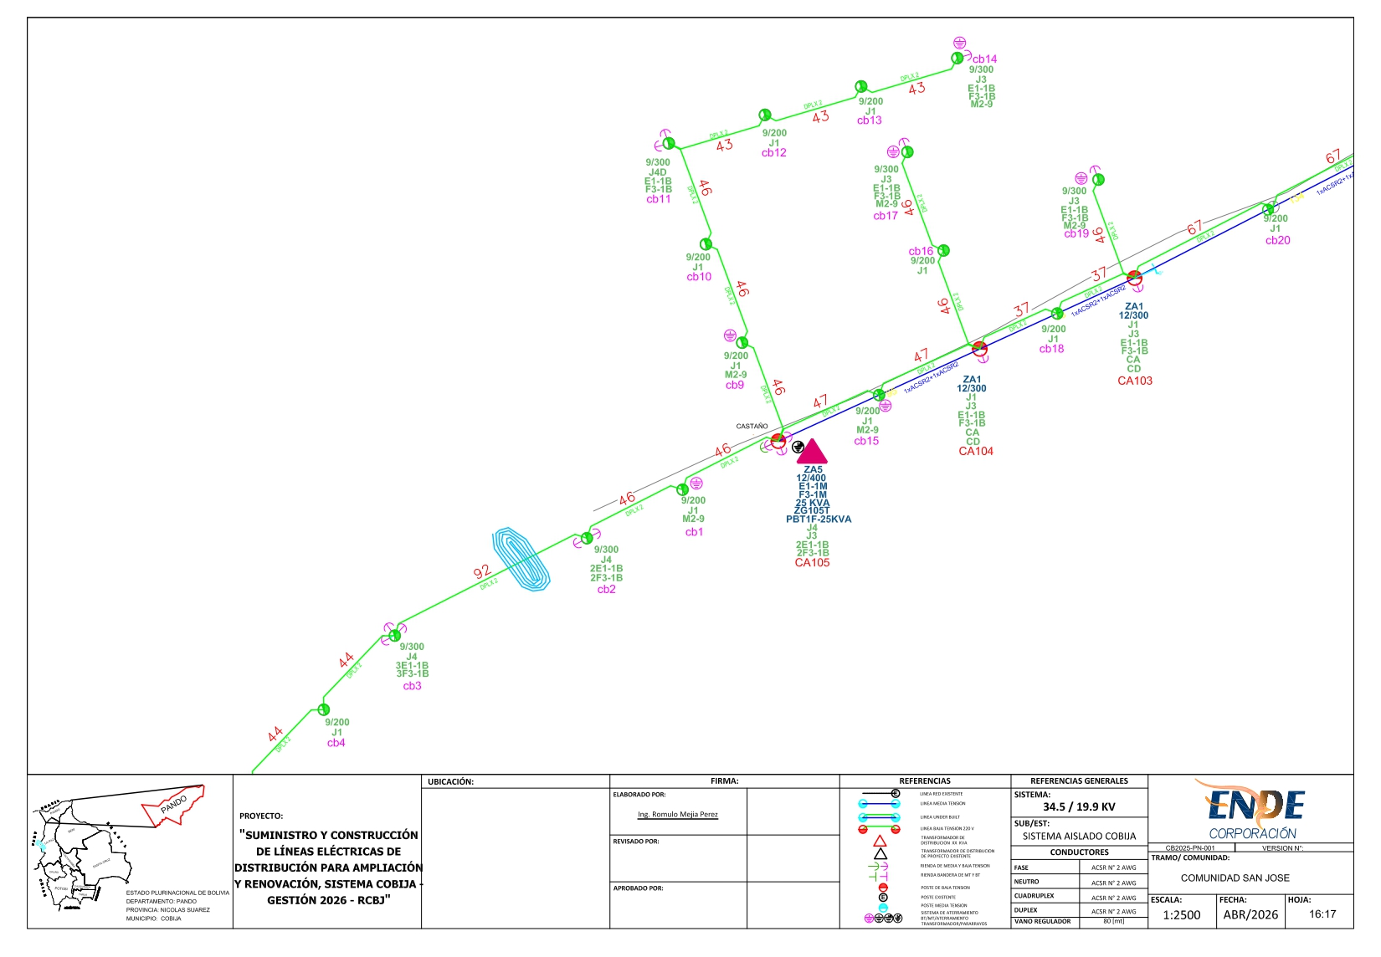
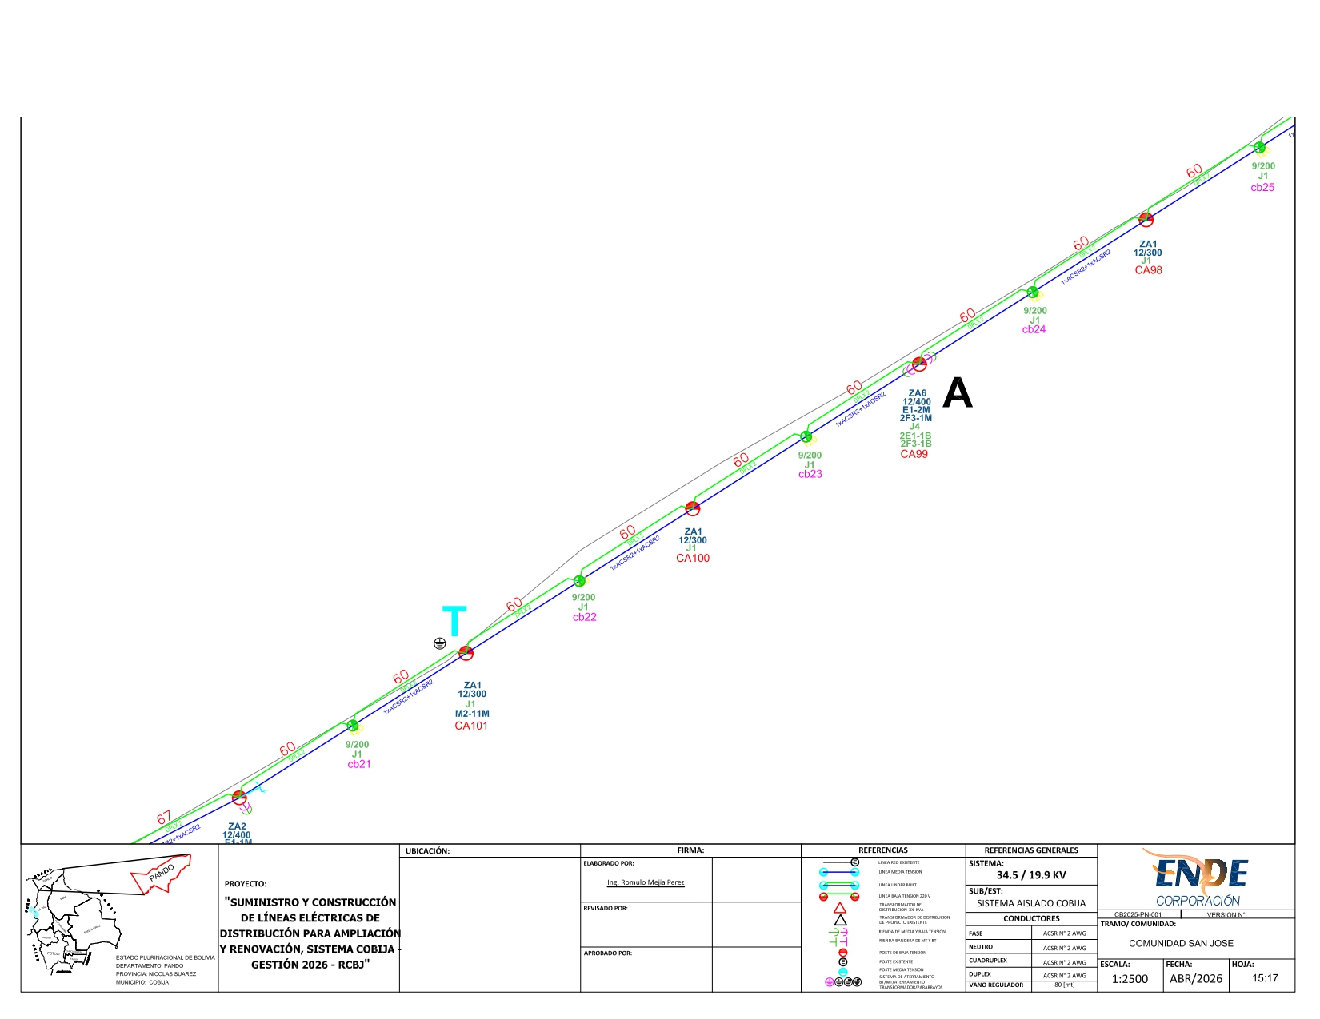
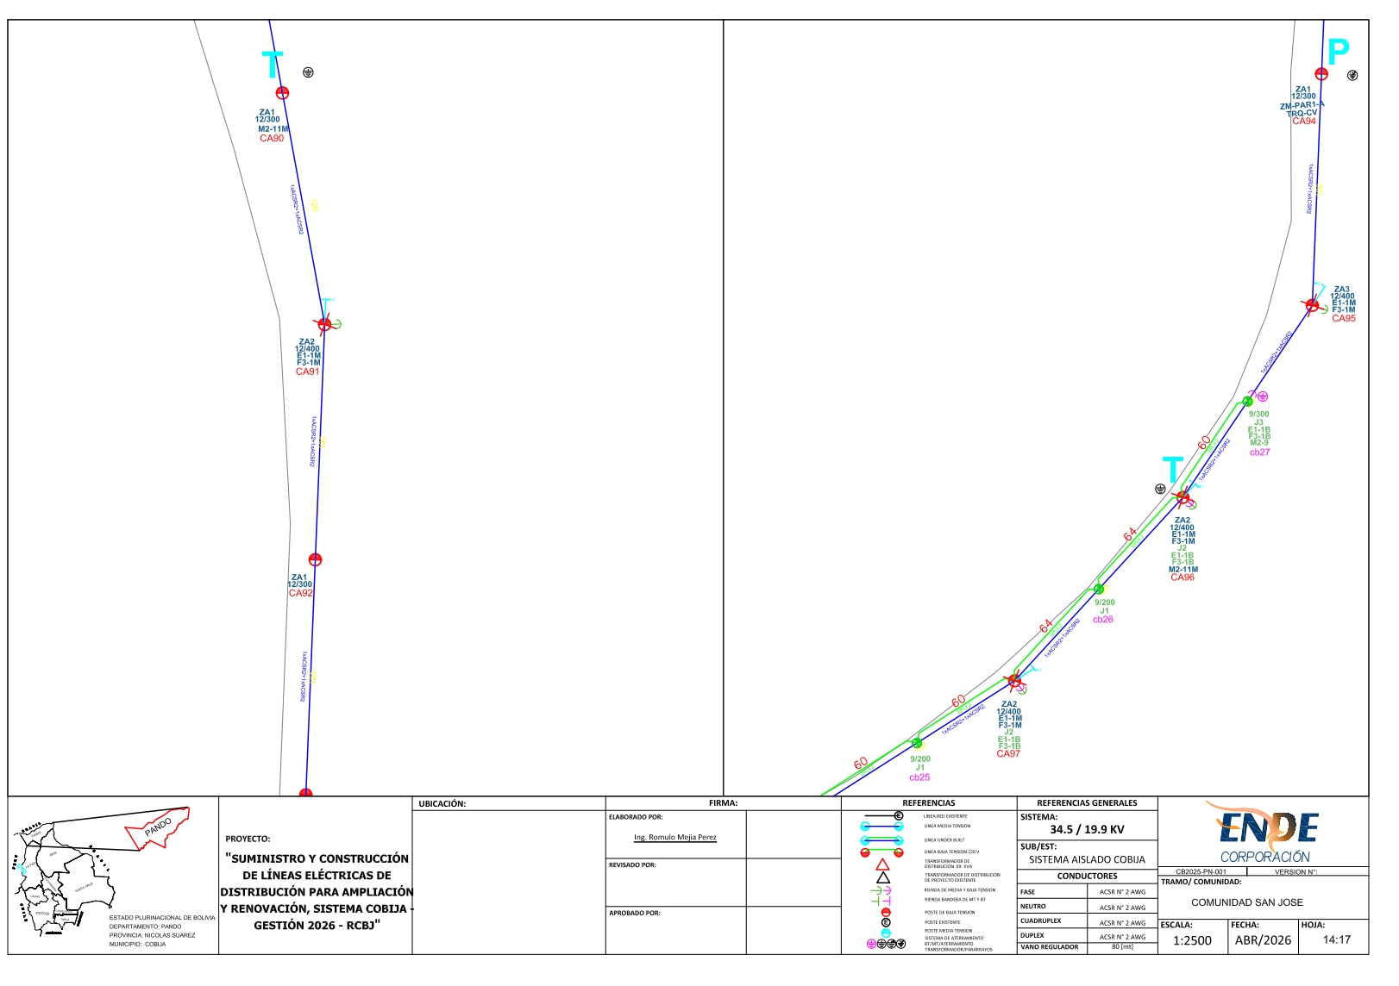
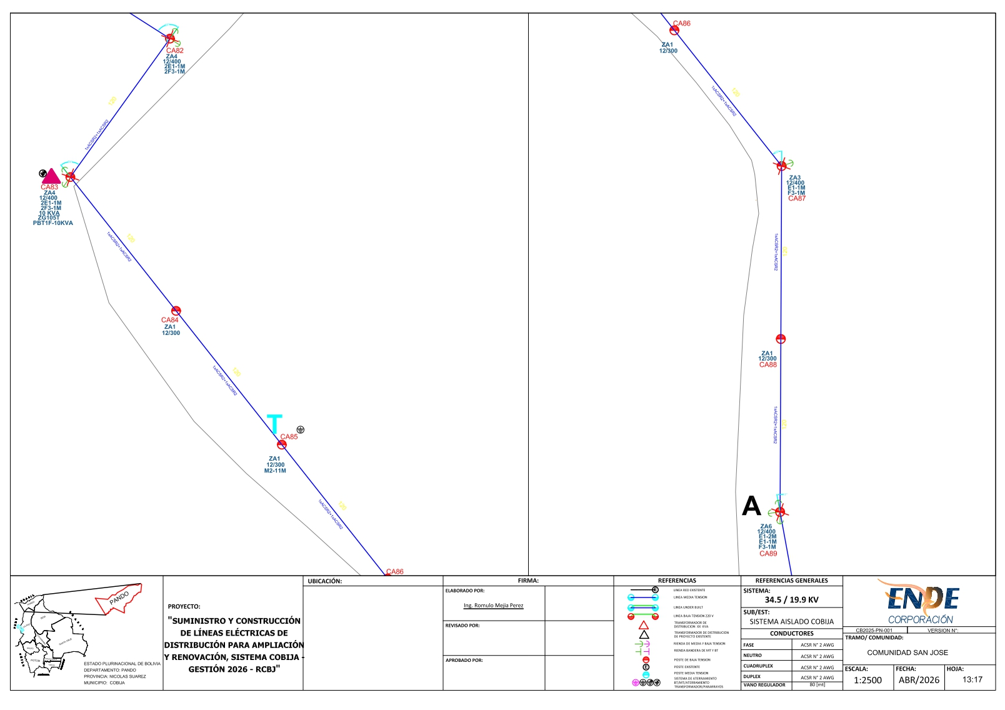
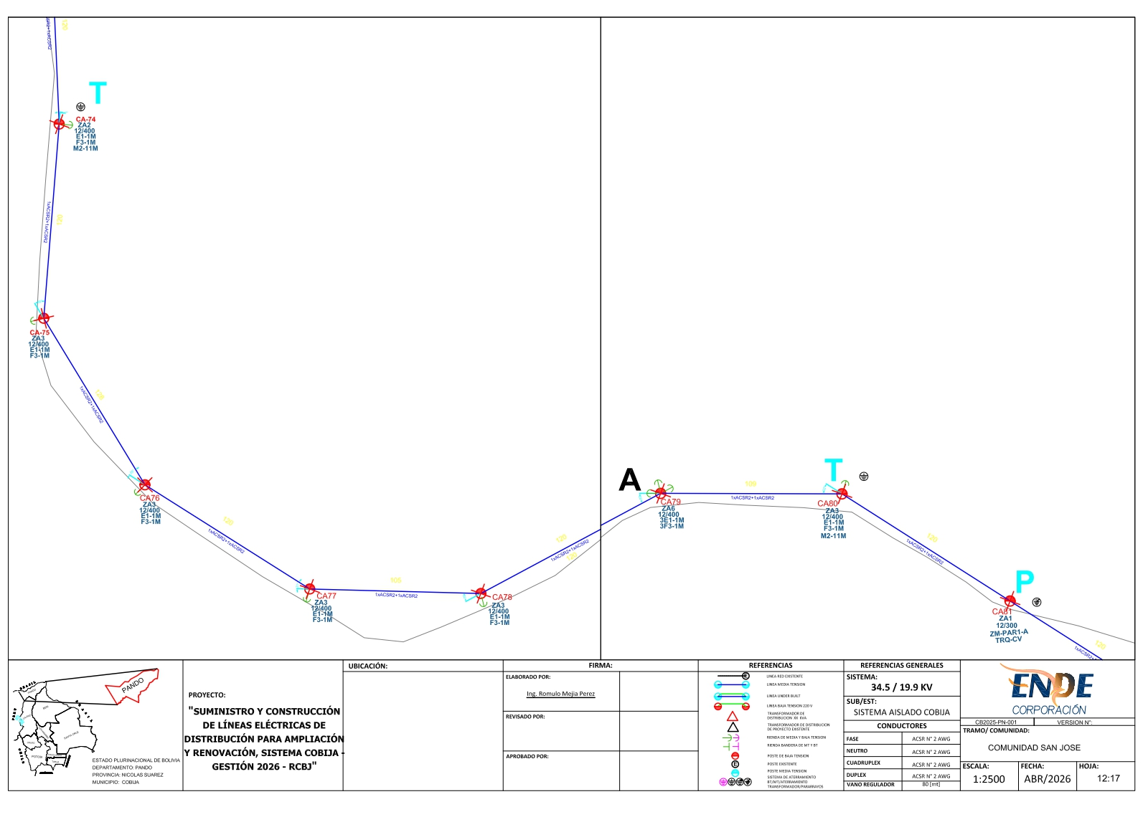
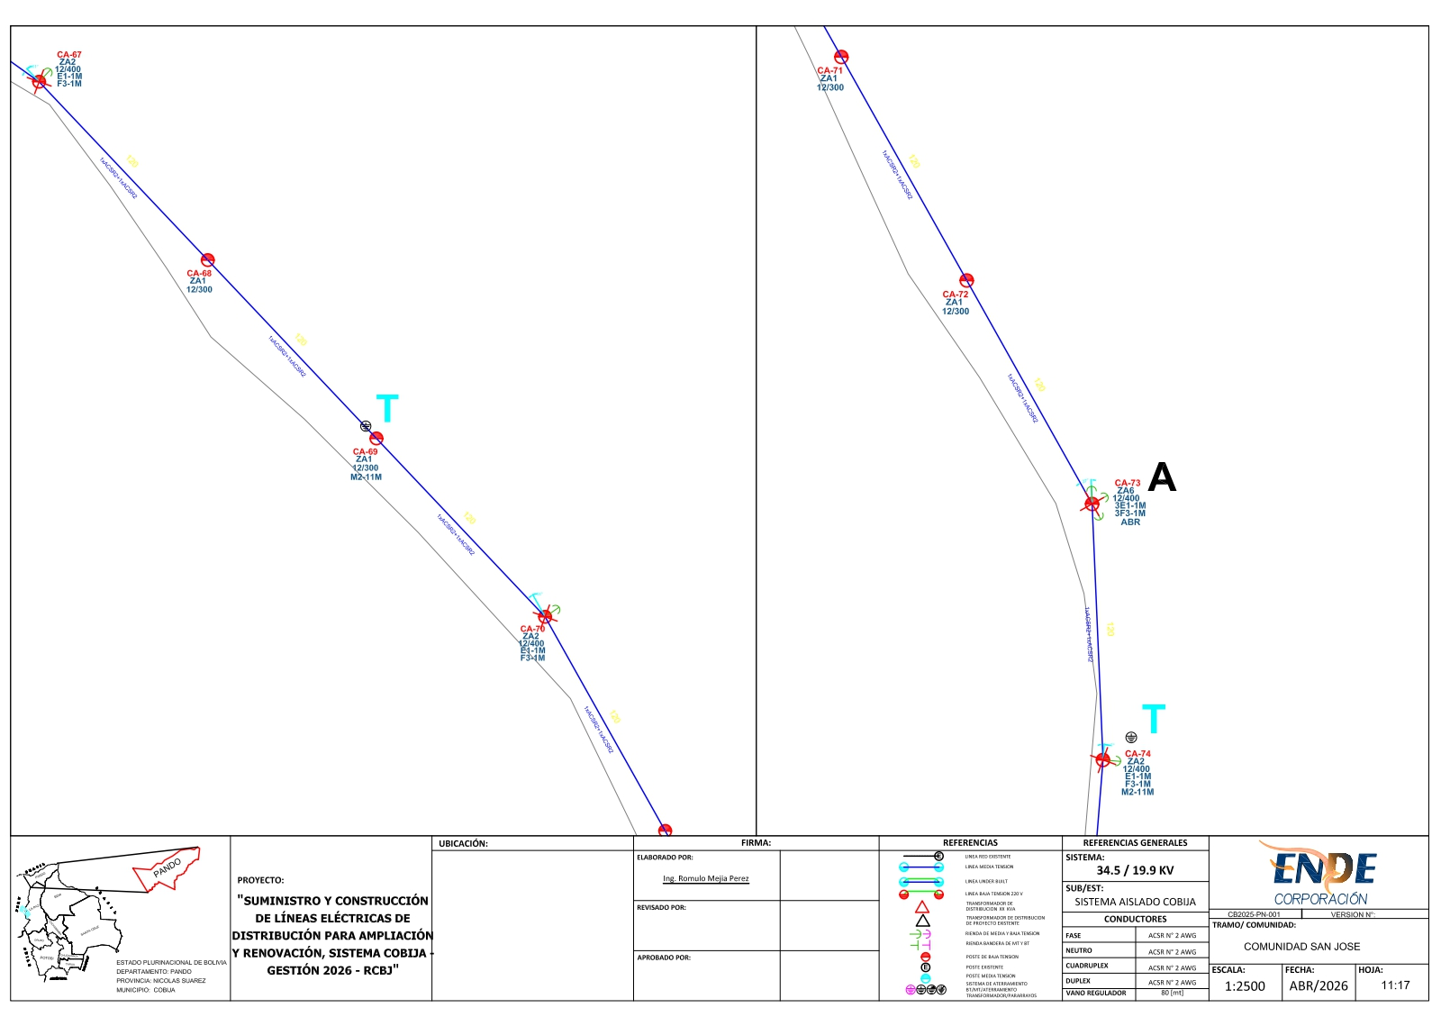
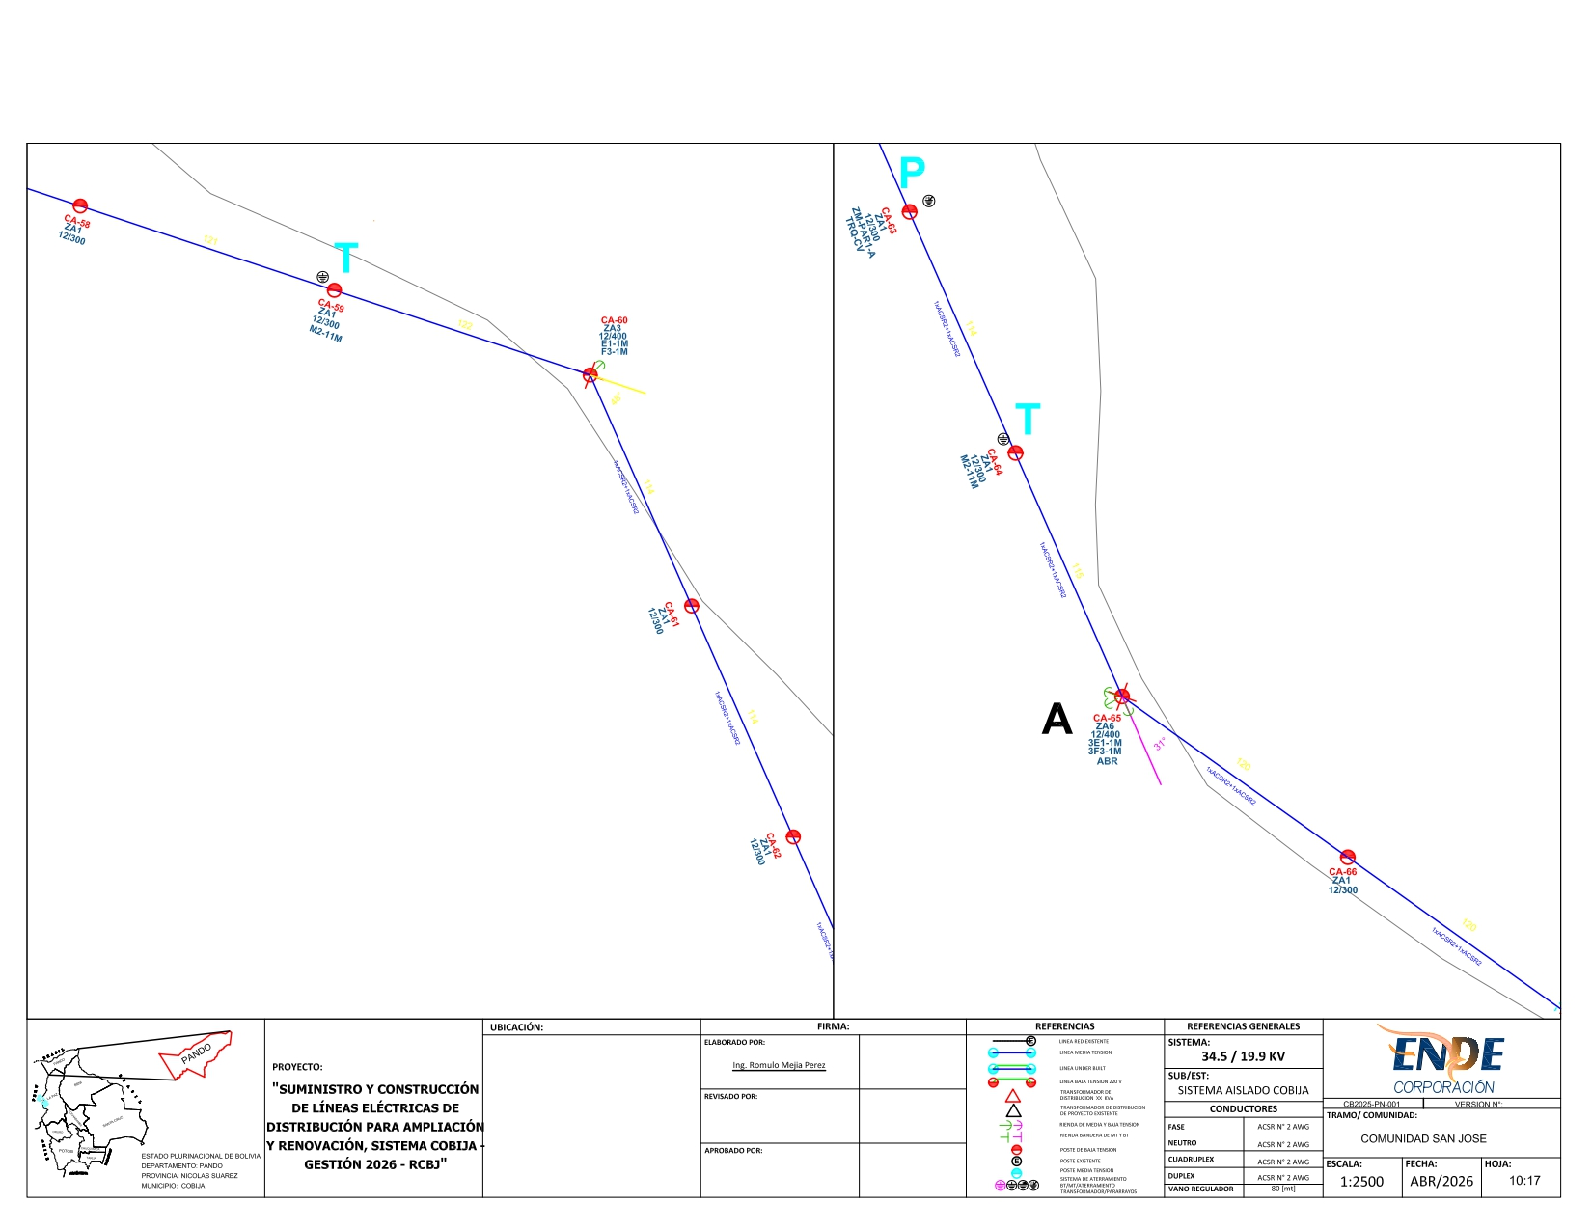
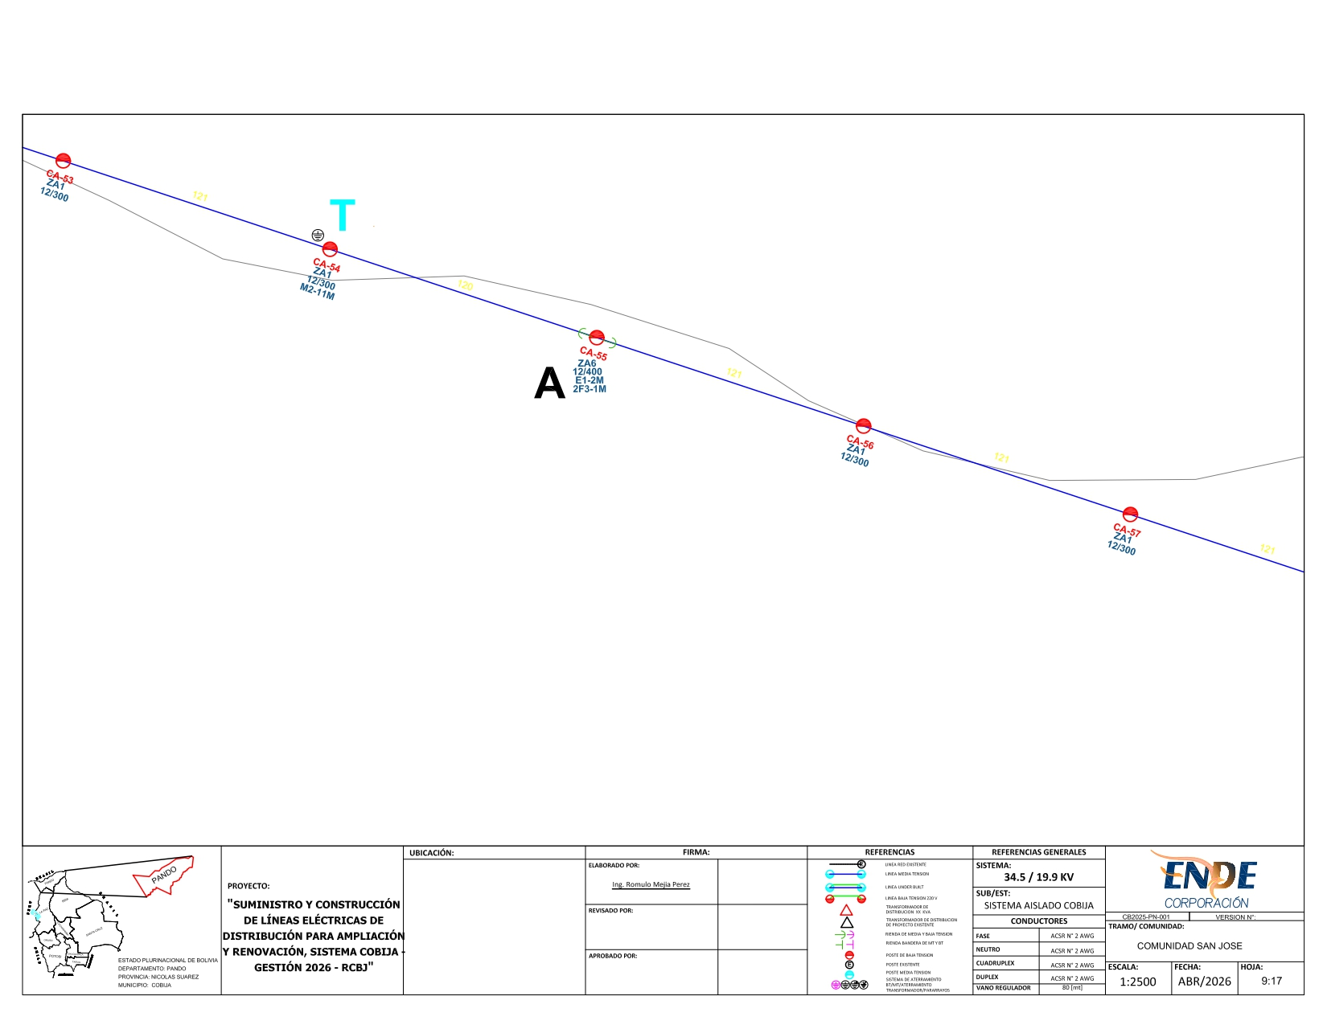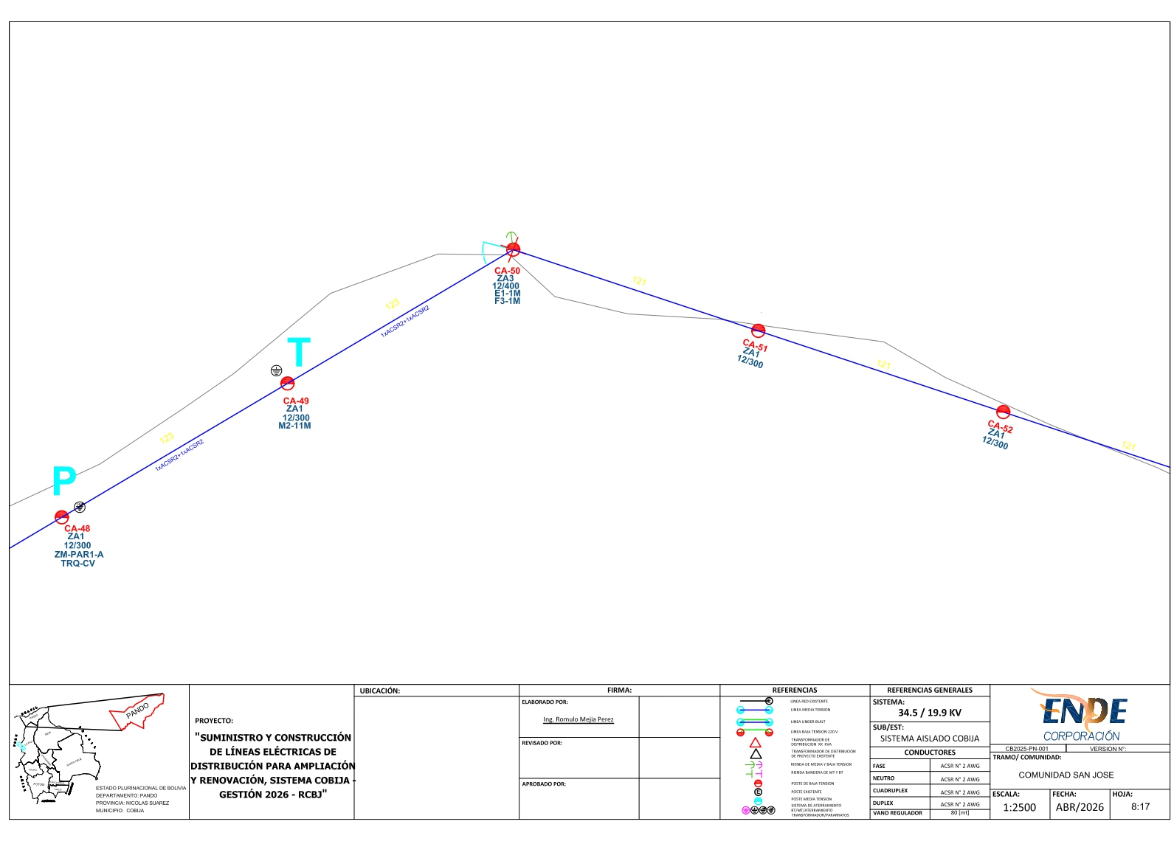
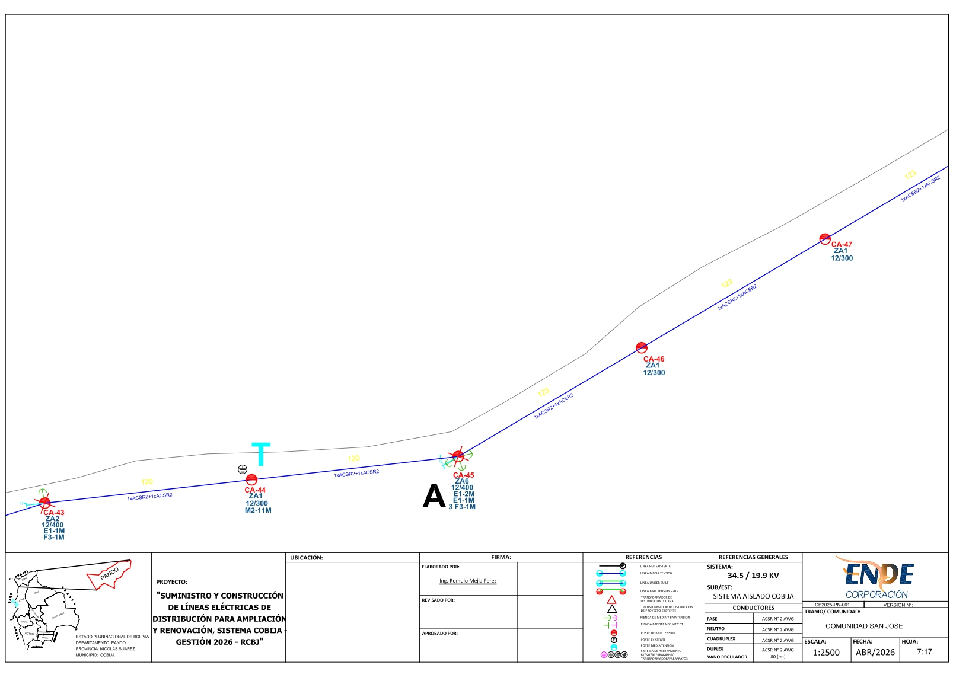
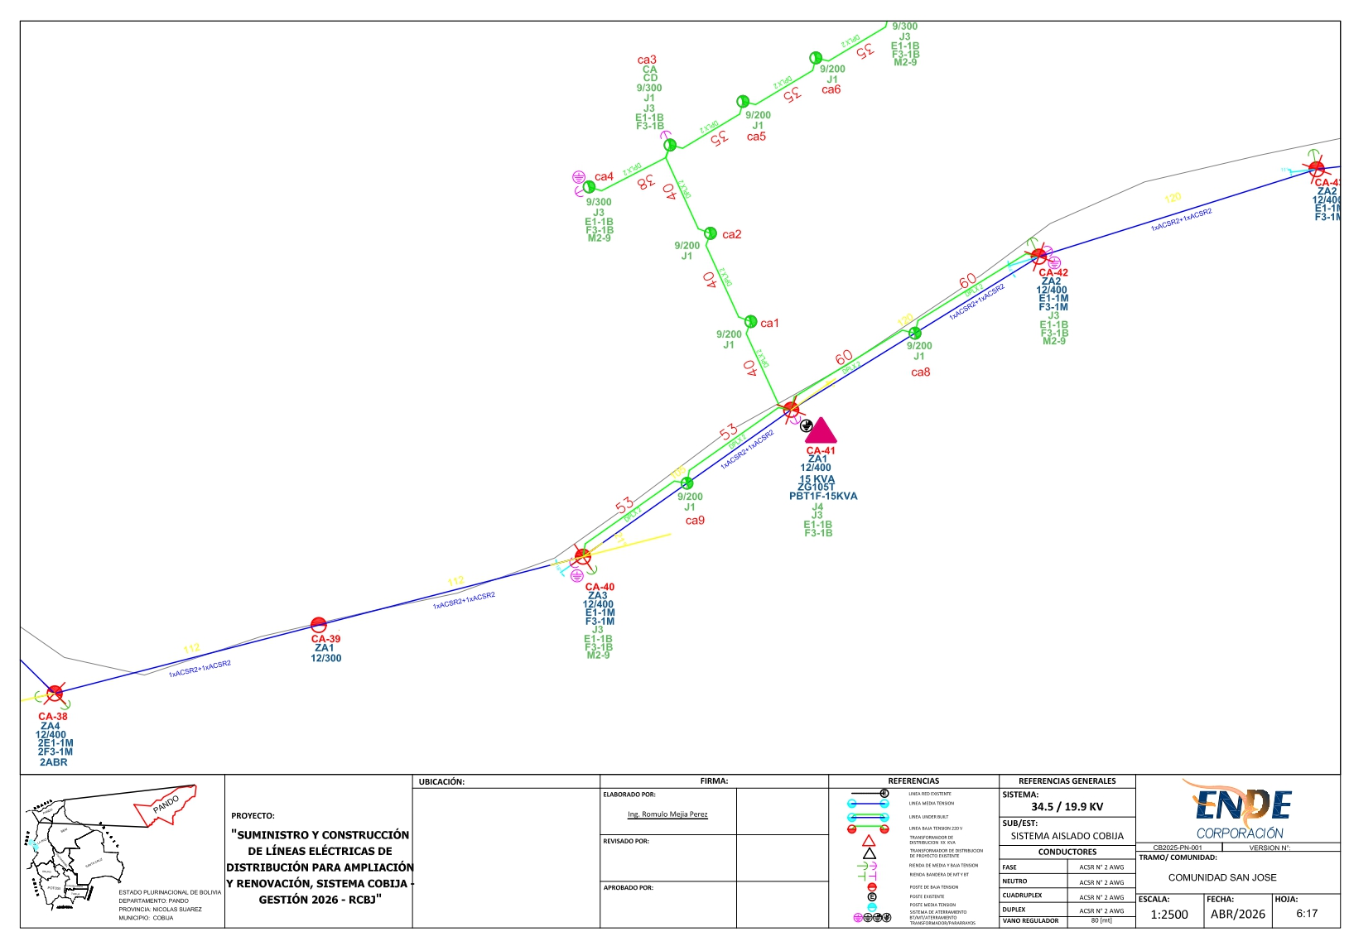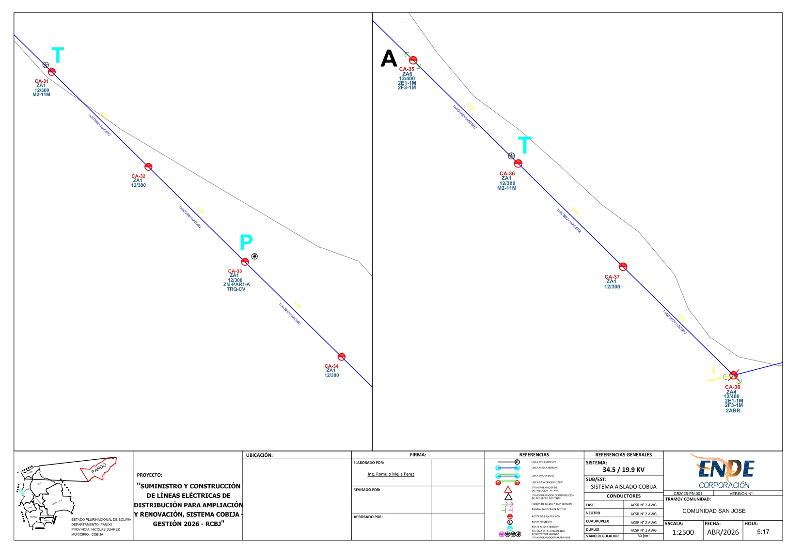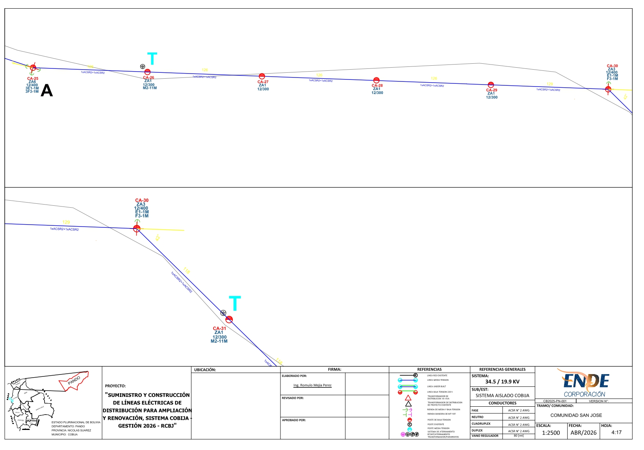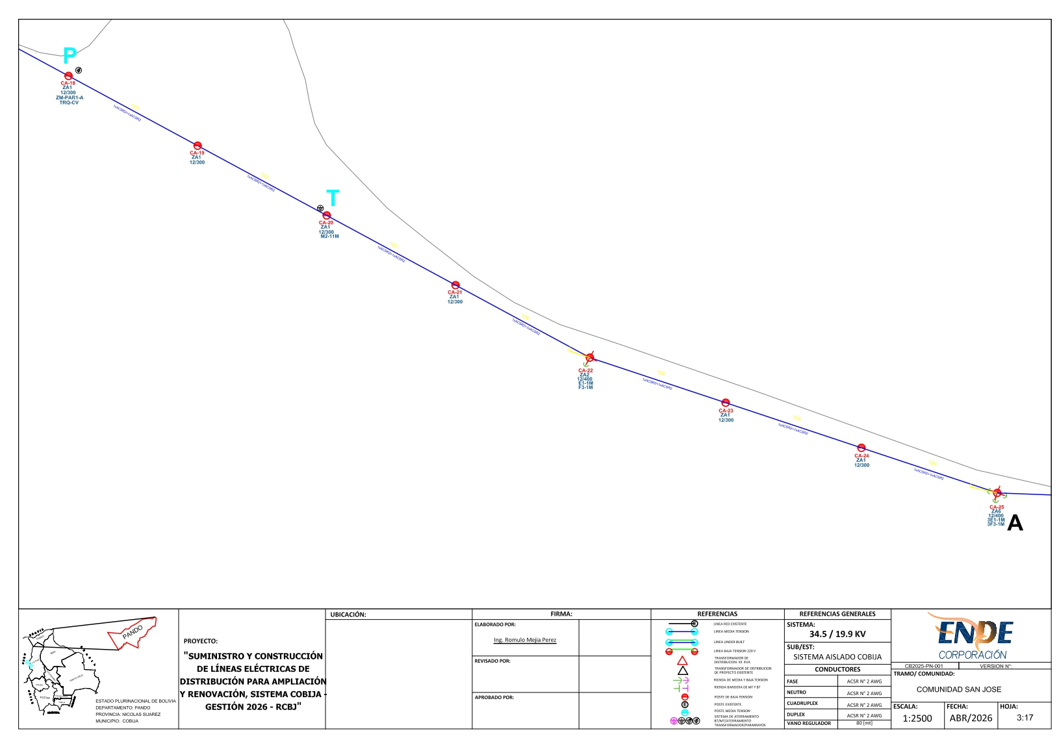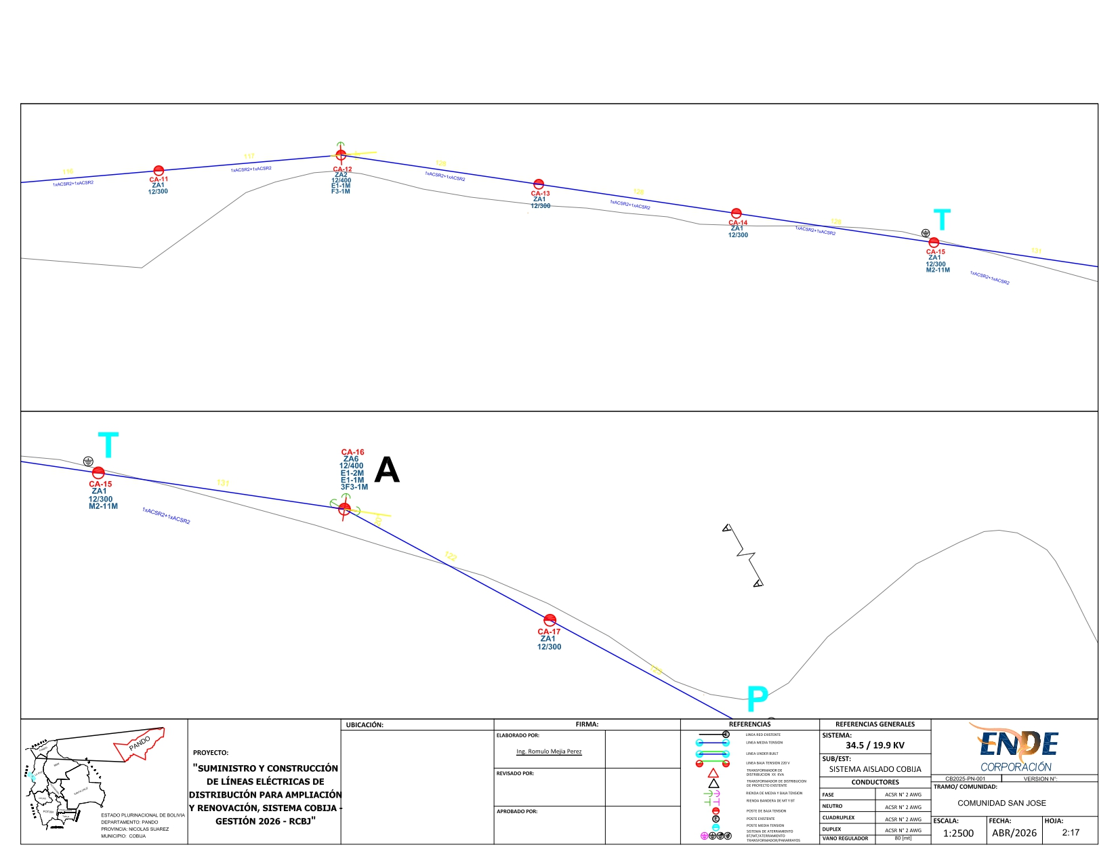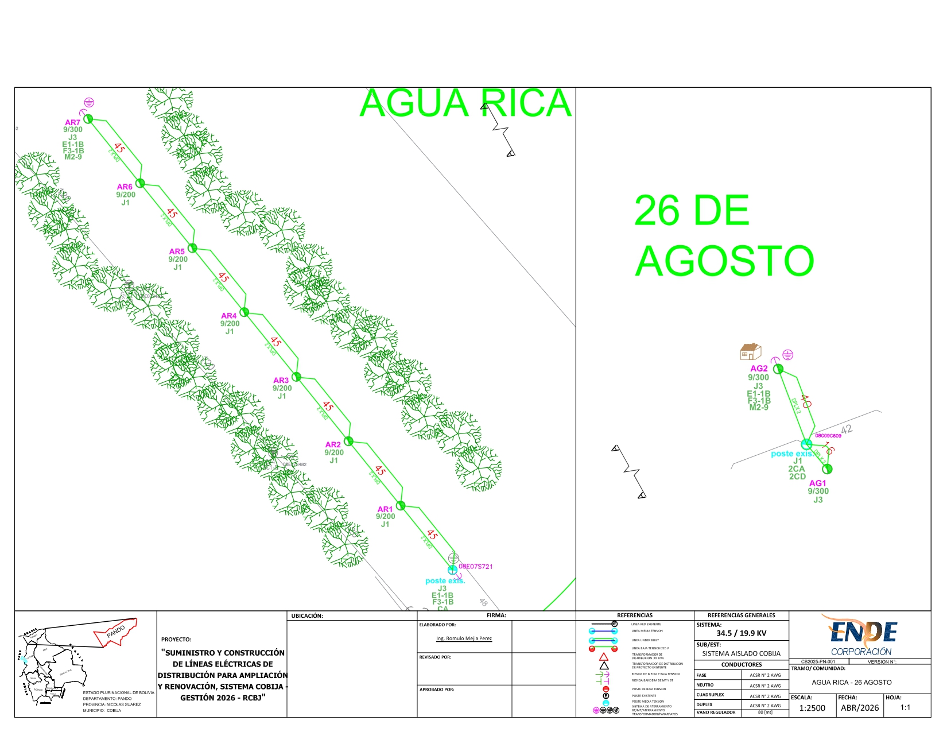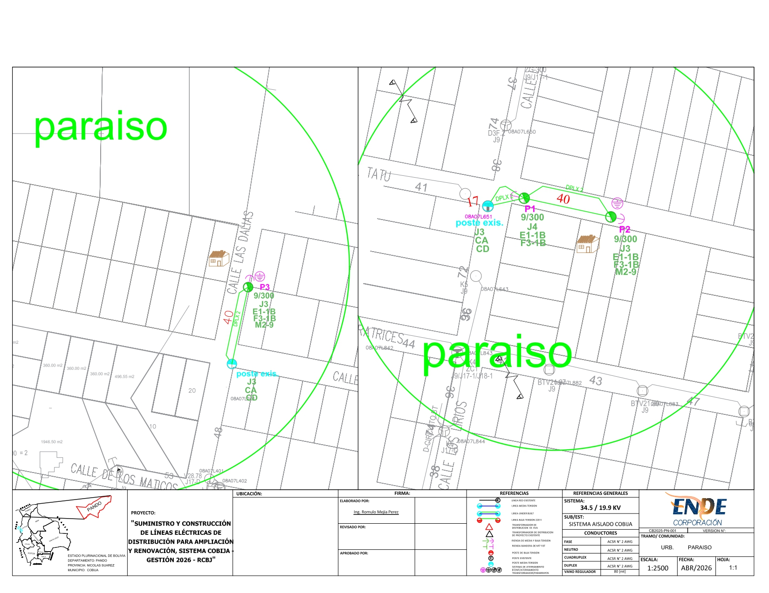
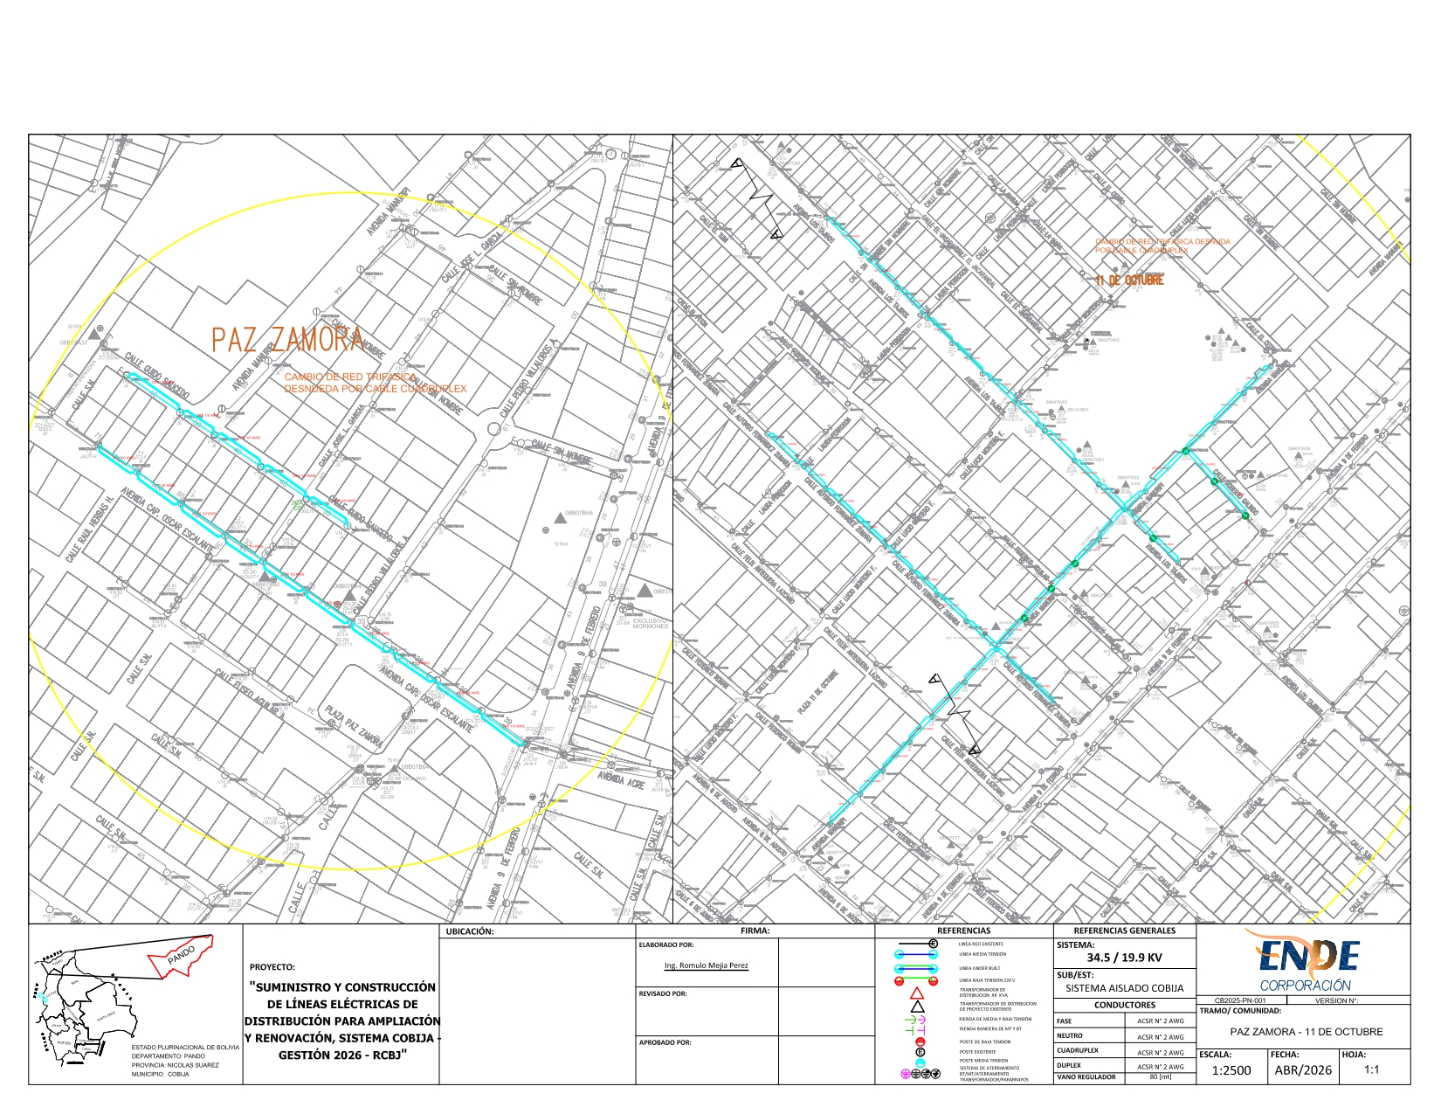
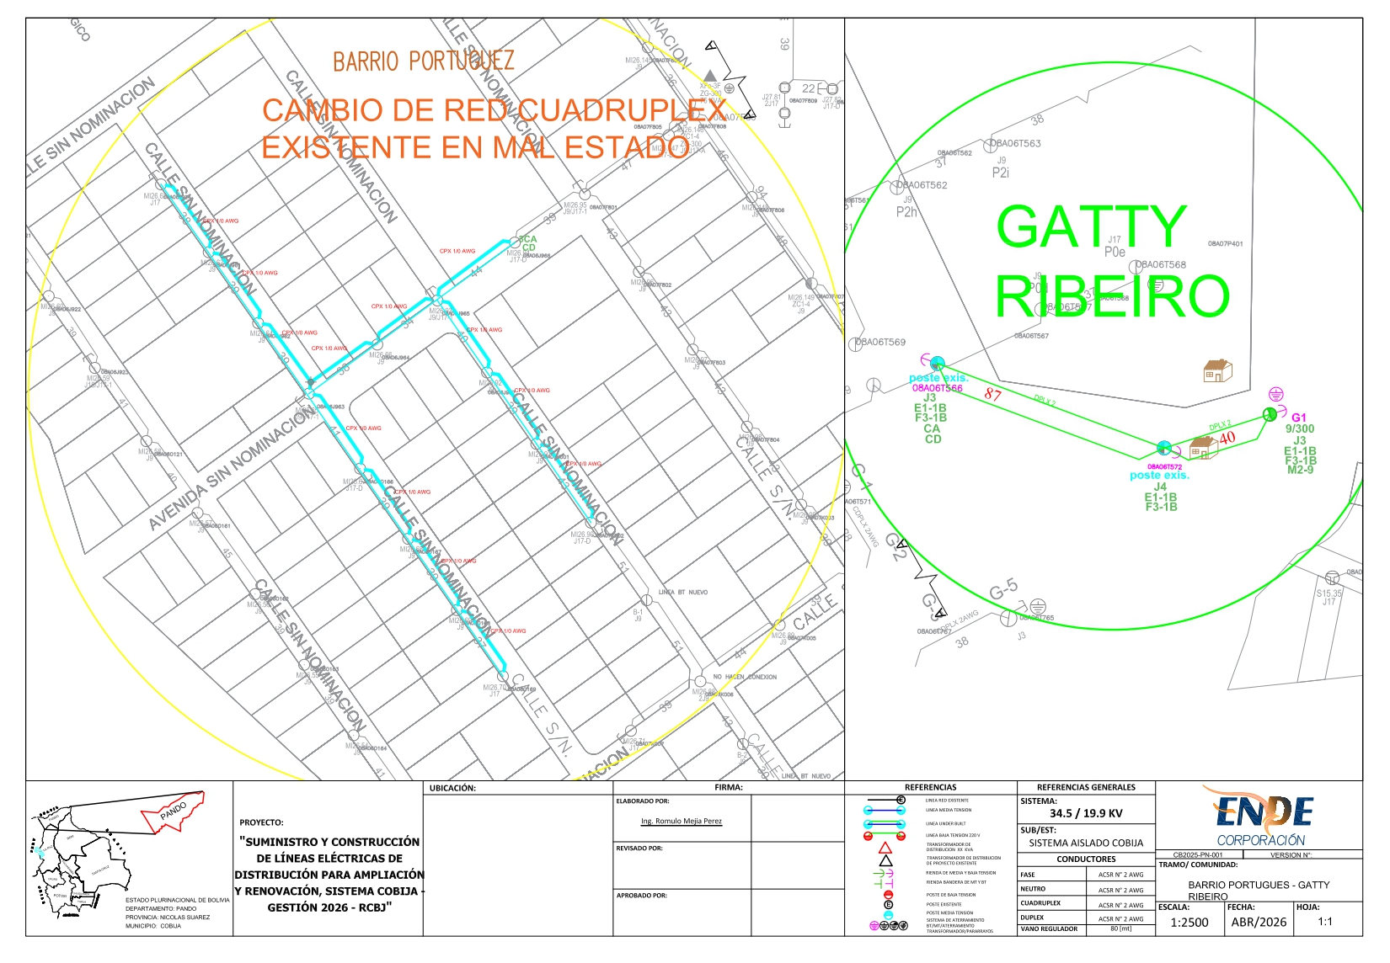
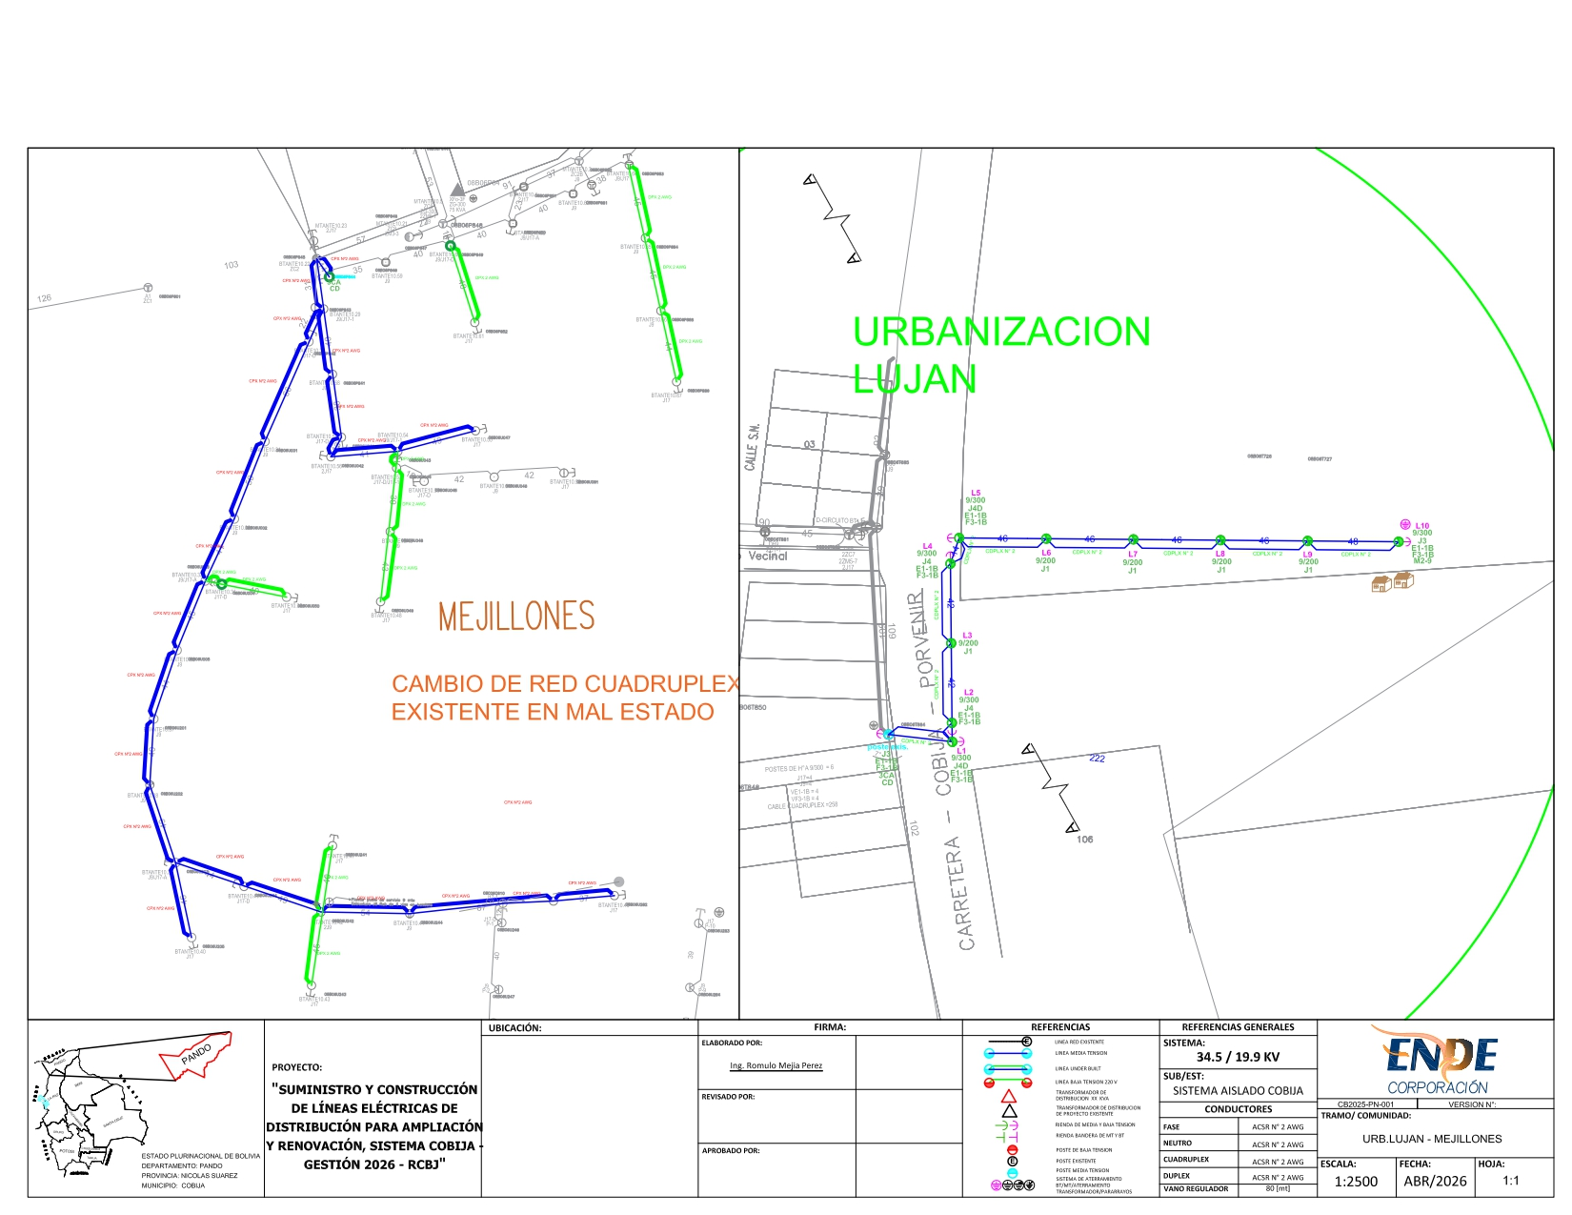
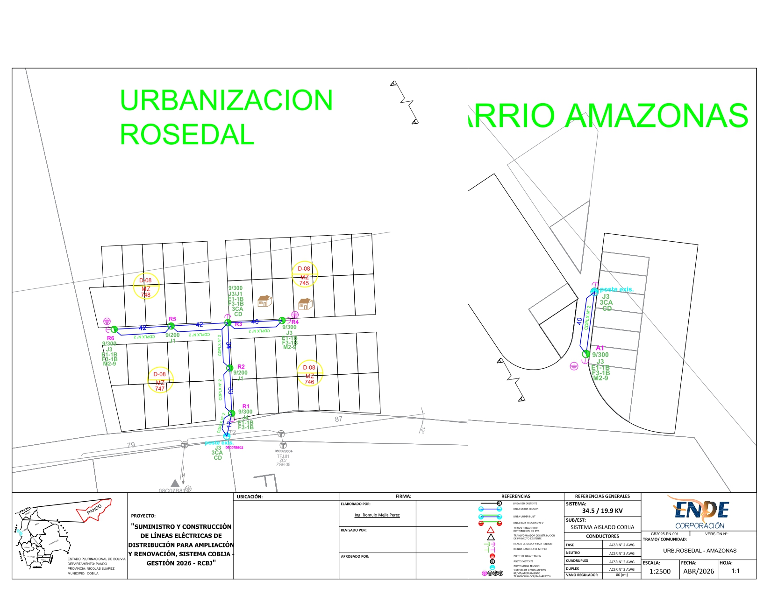
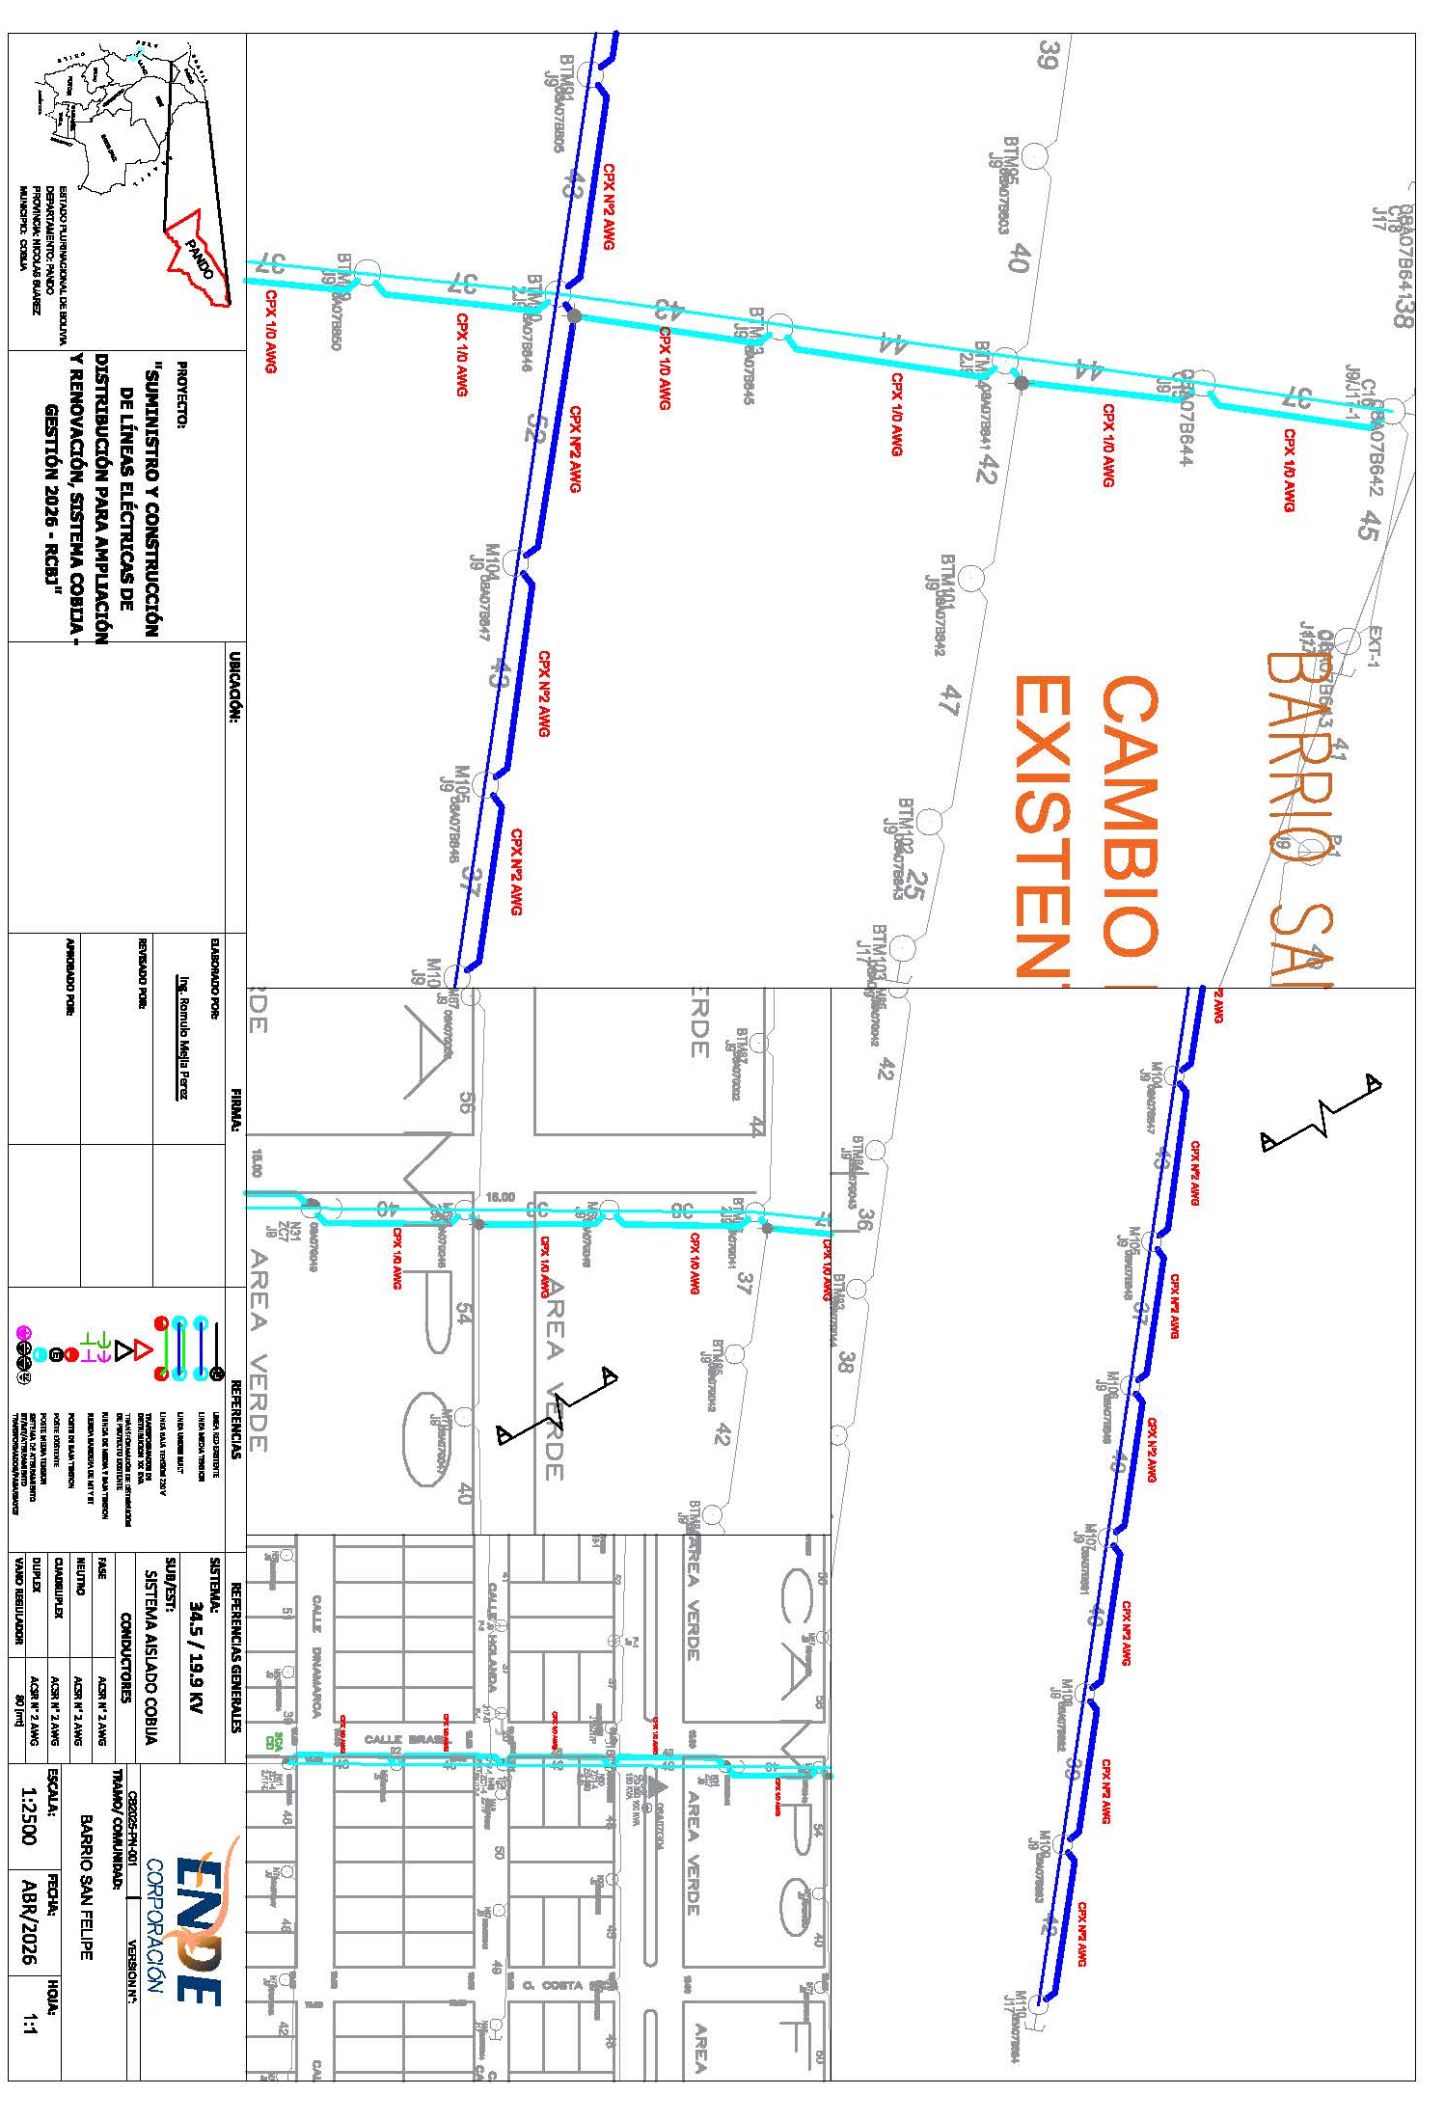
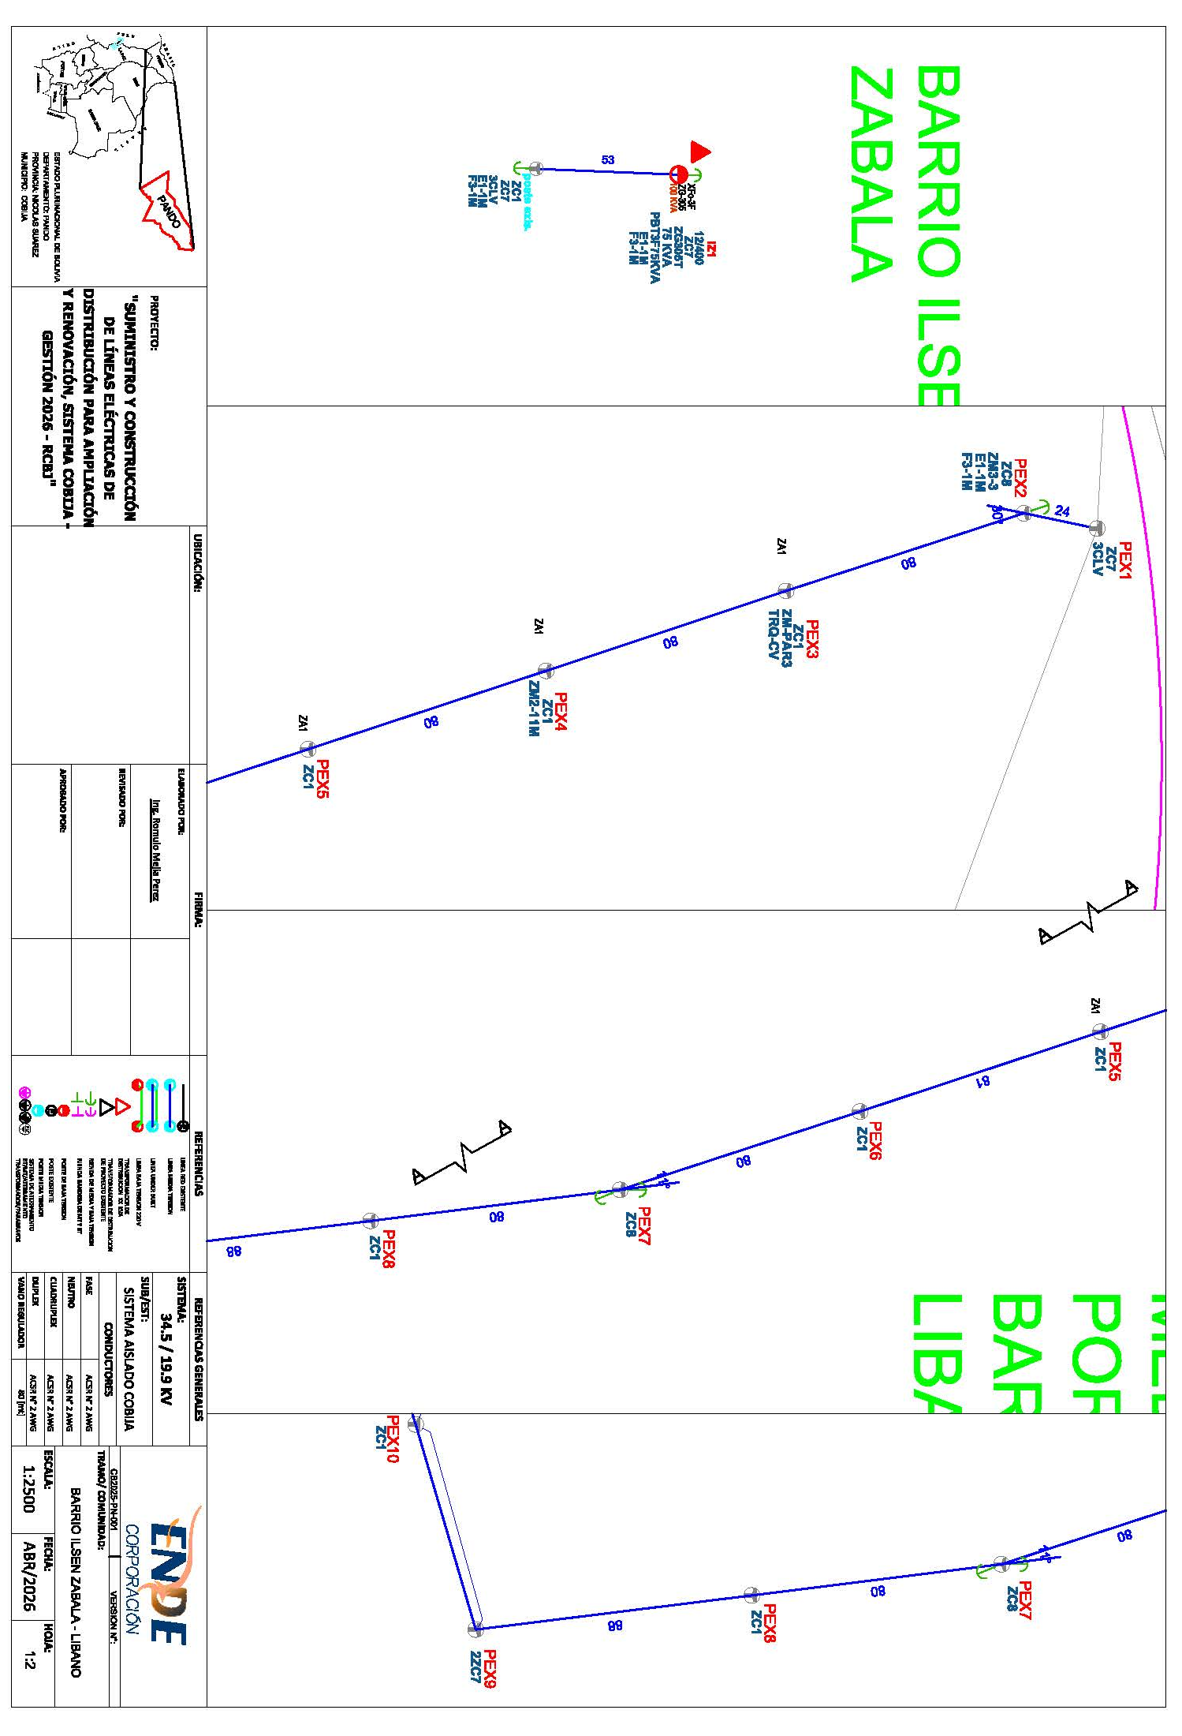
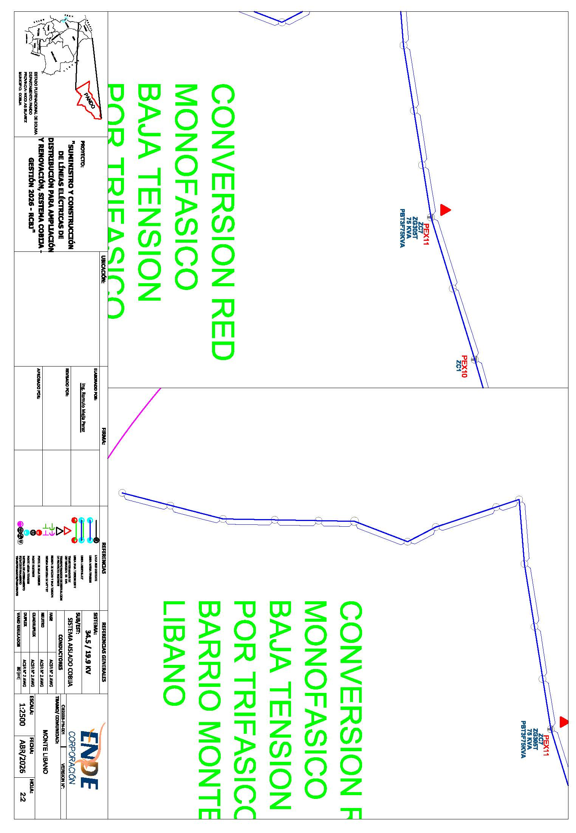
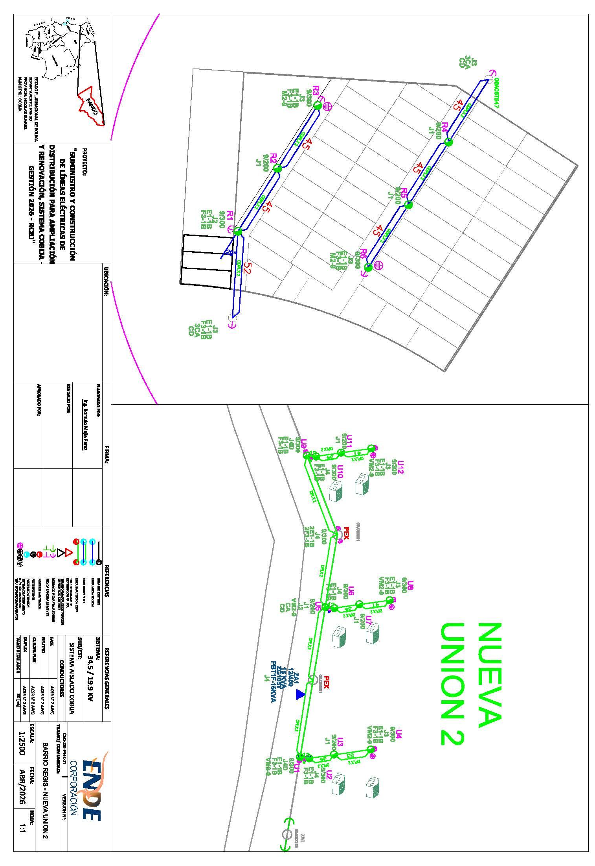

ANEXO2: UNIDADES CONSTRUCTIVAS
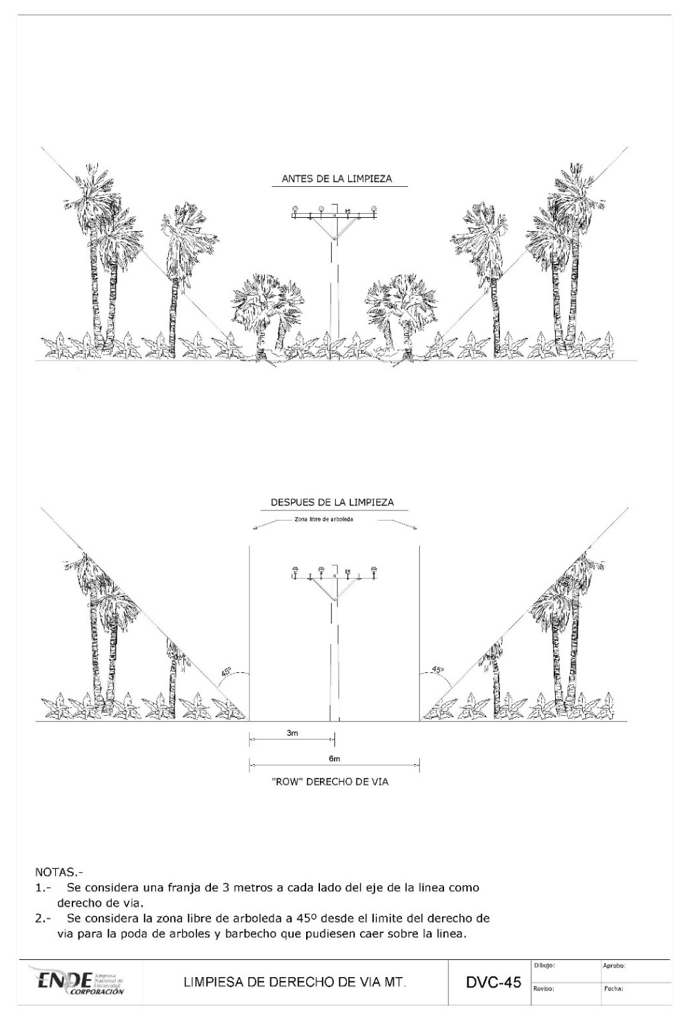
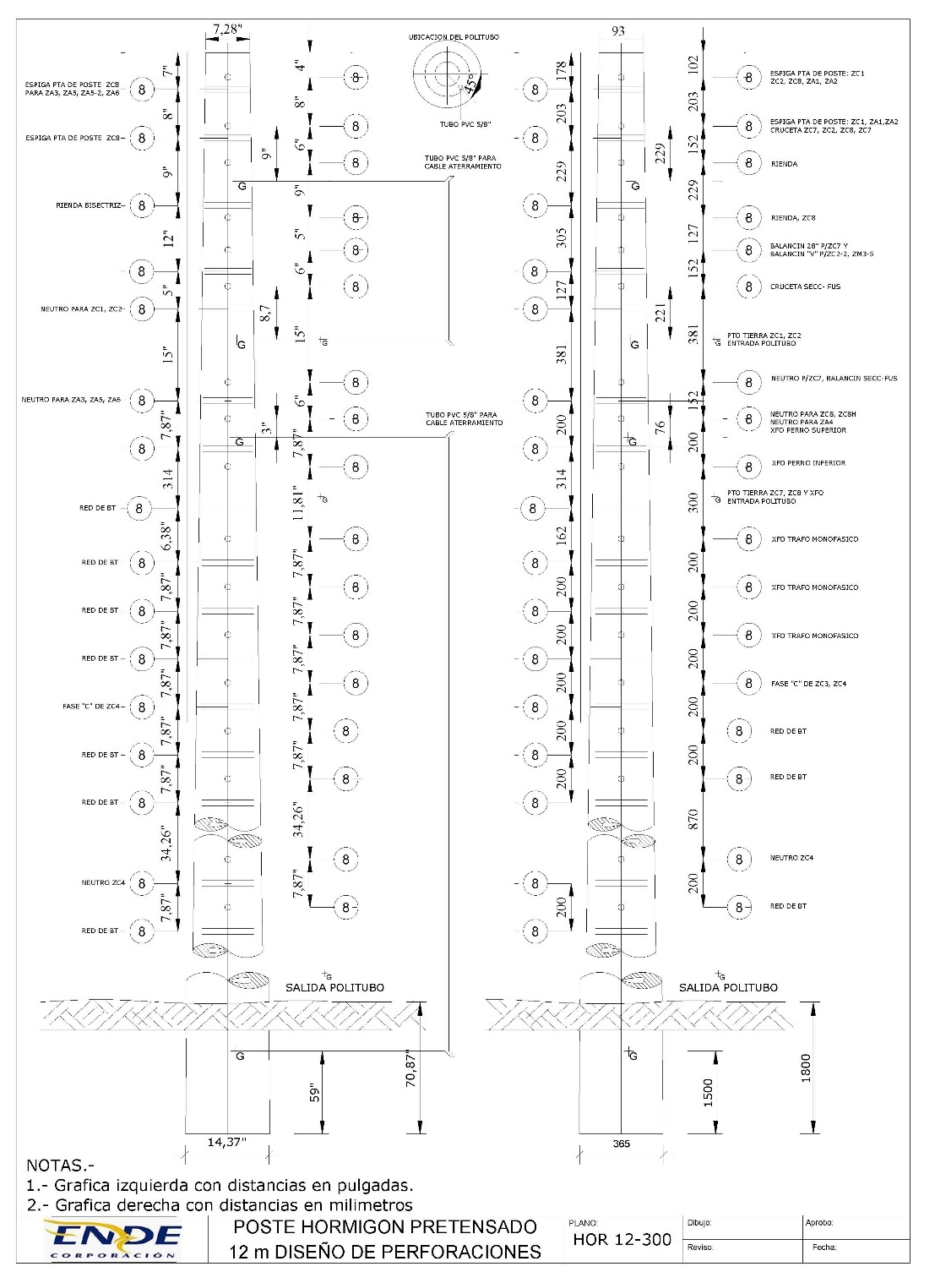
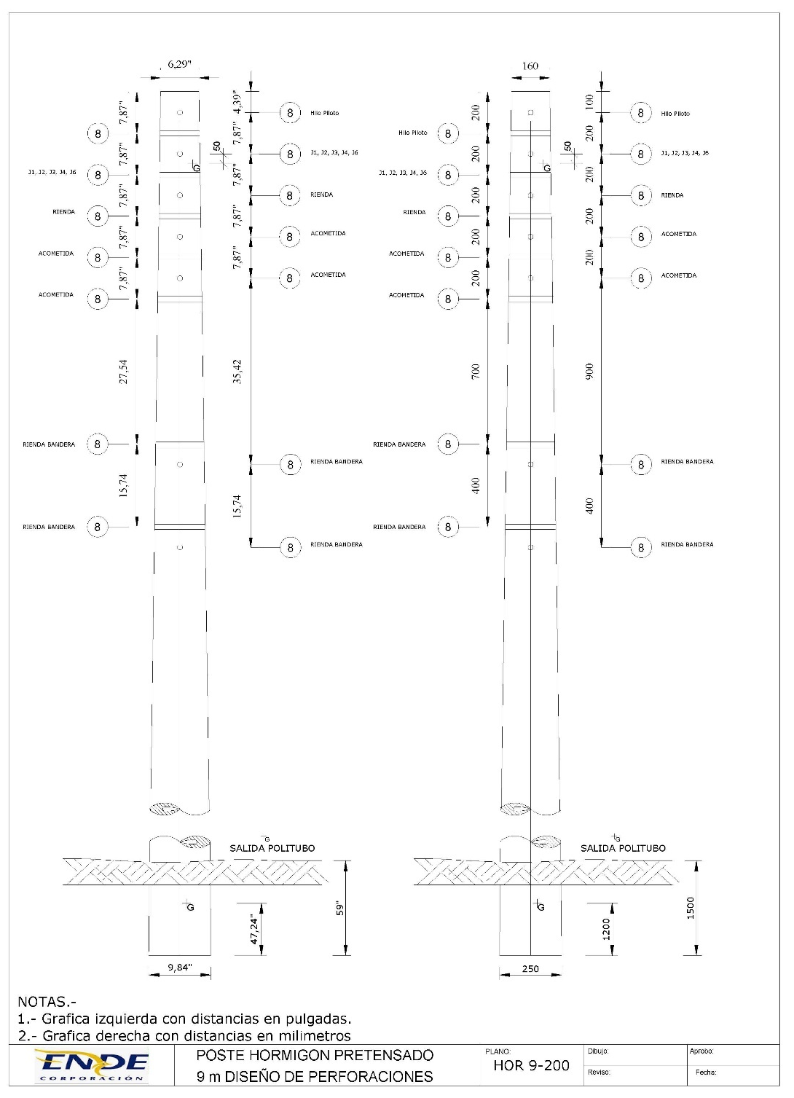
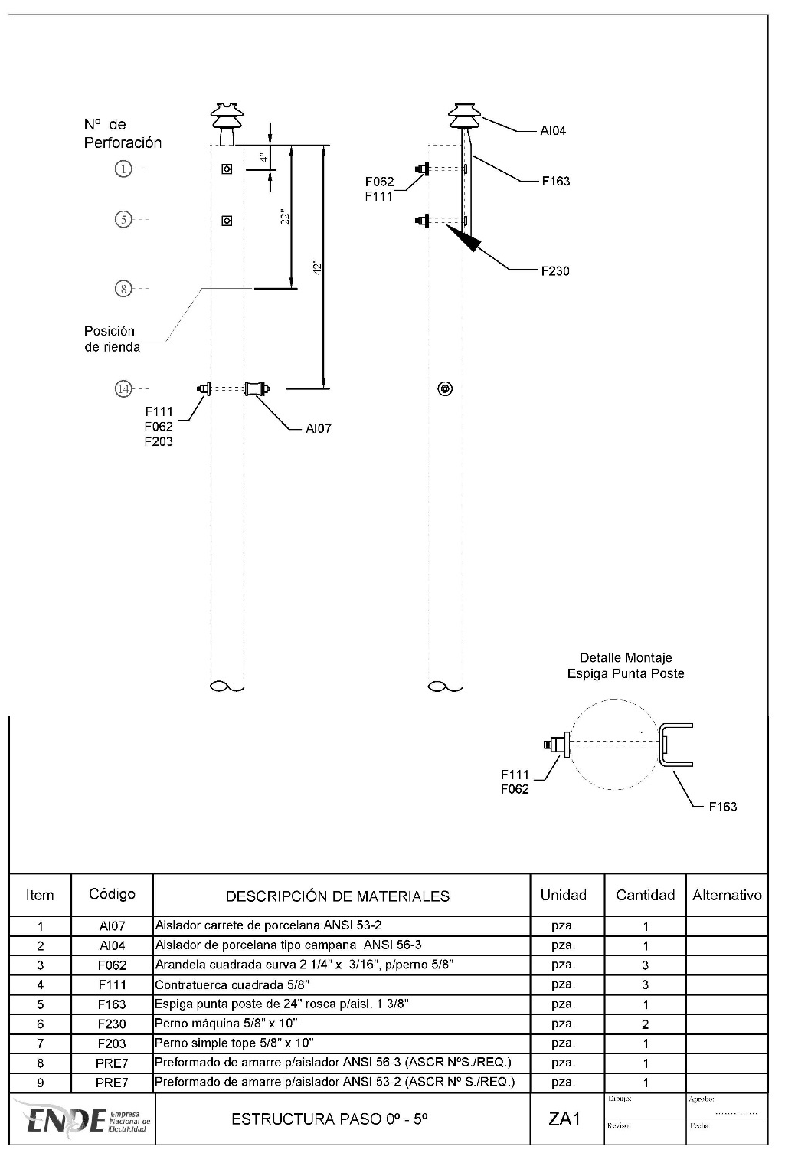
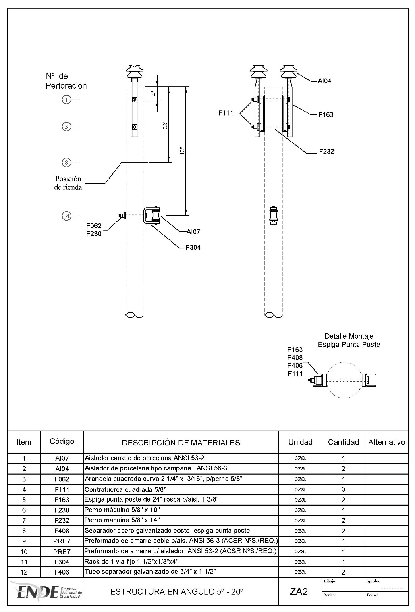
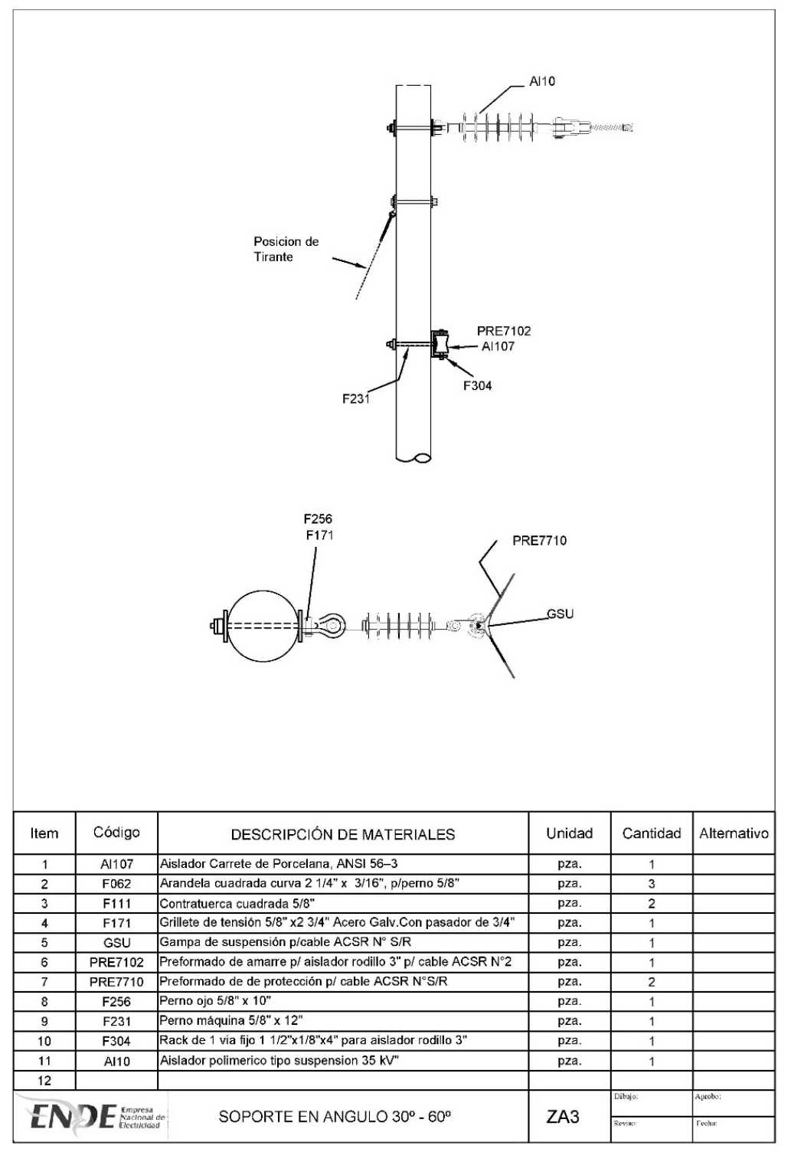
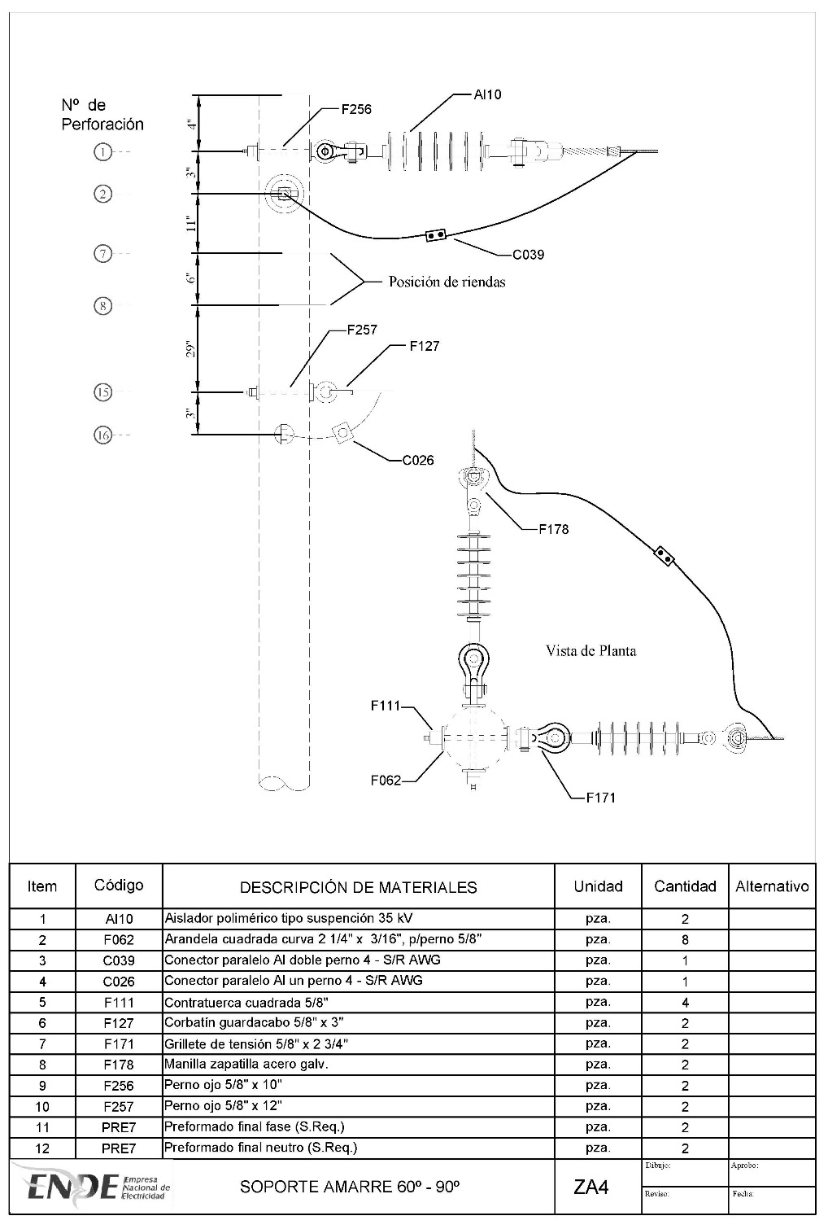
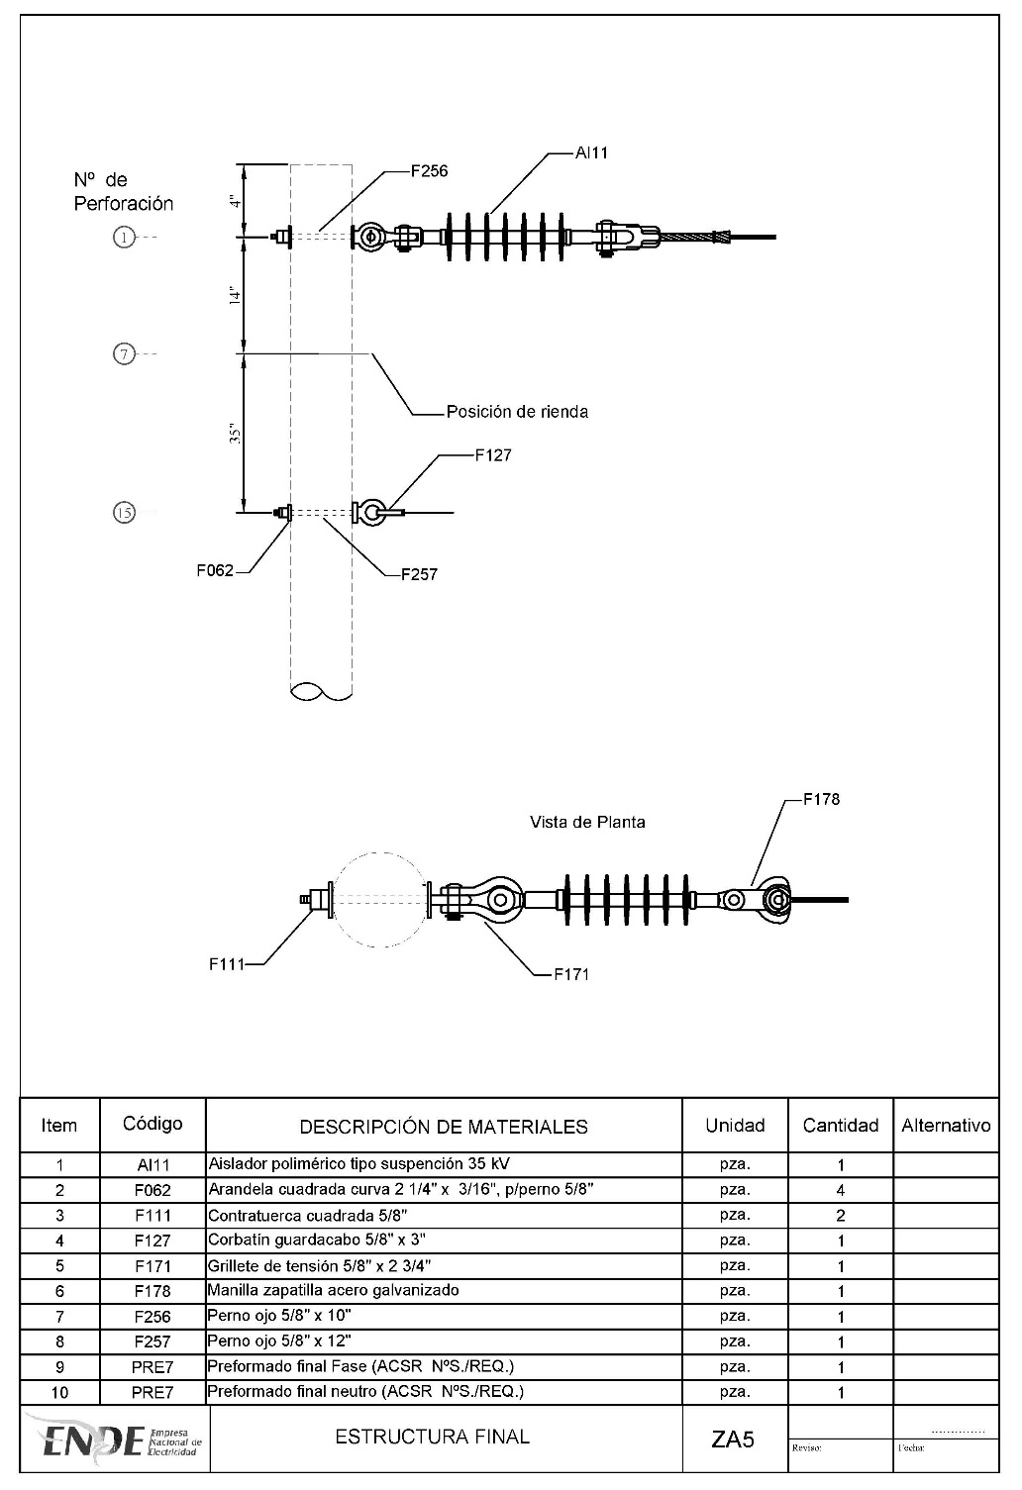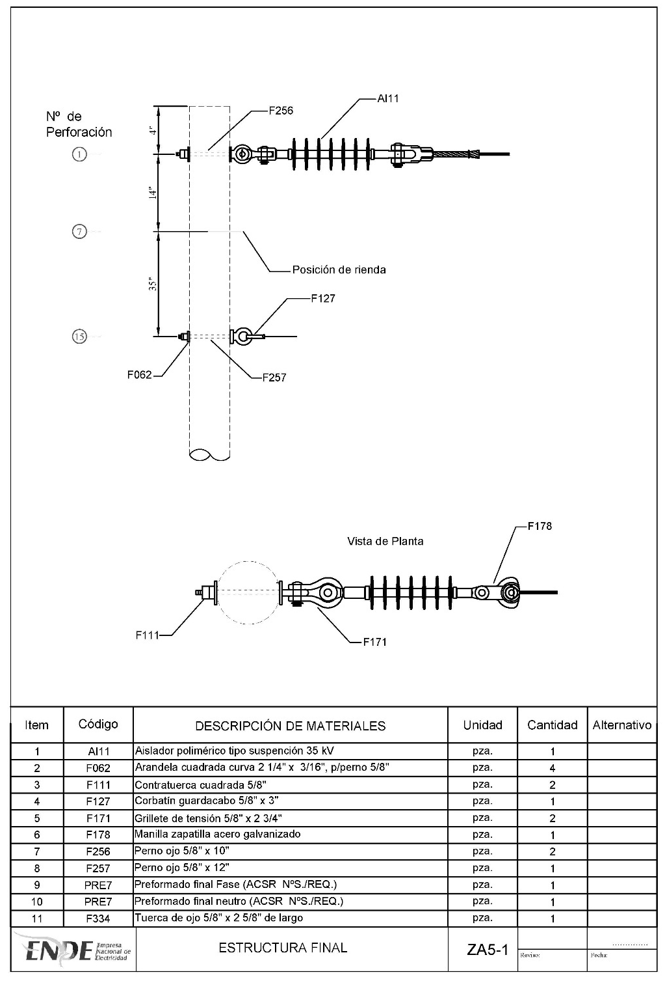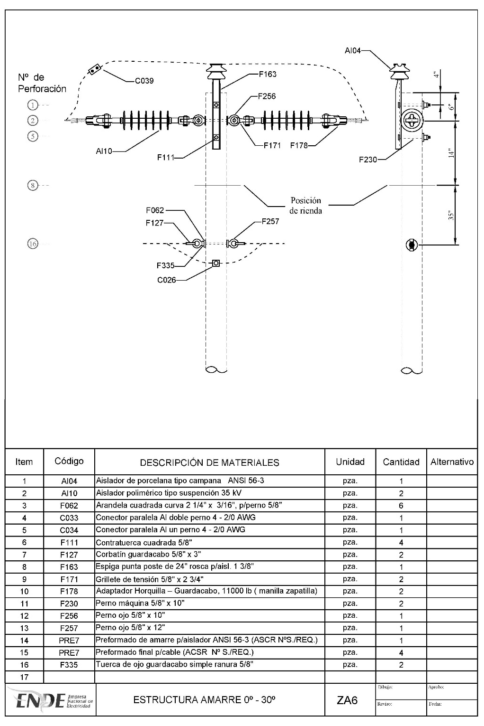
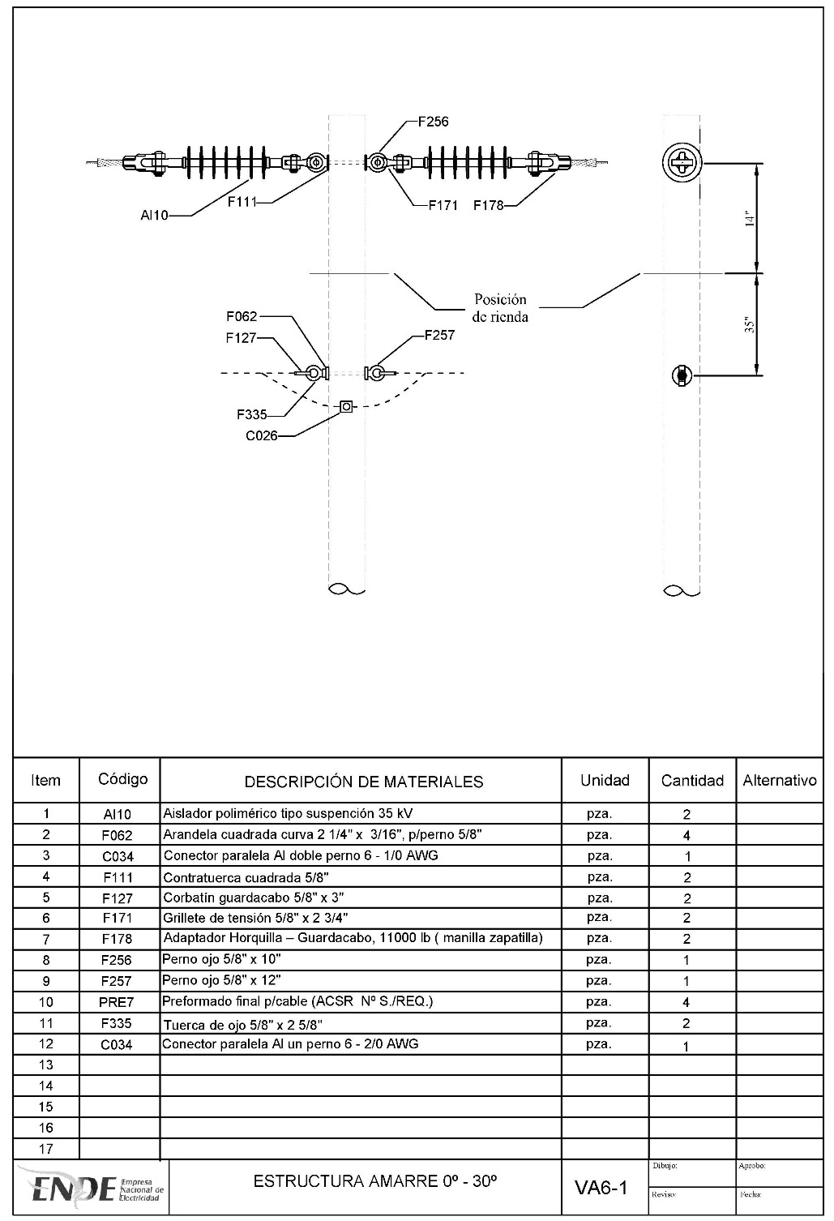
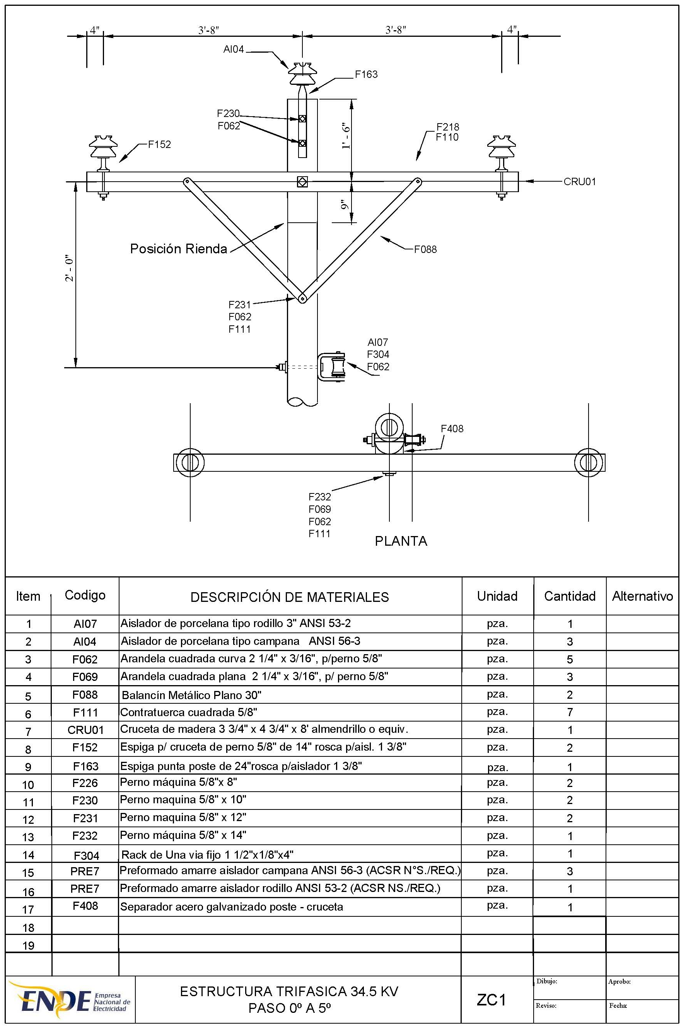
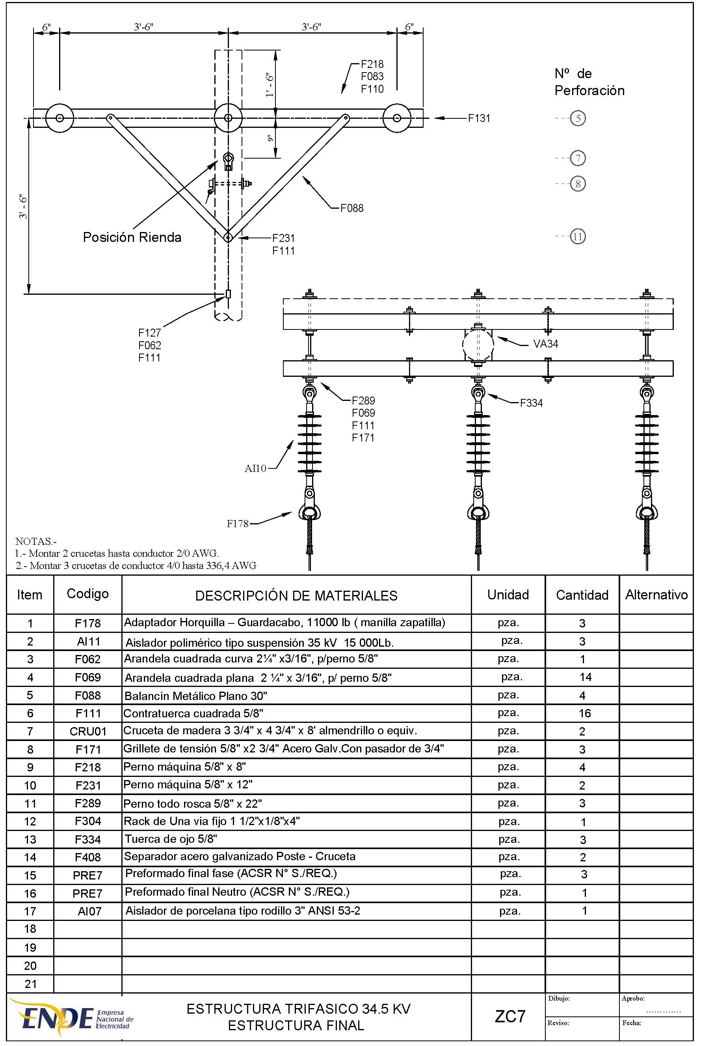
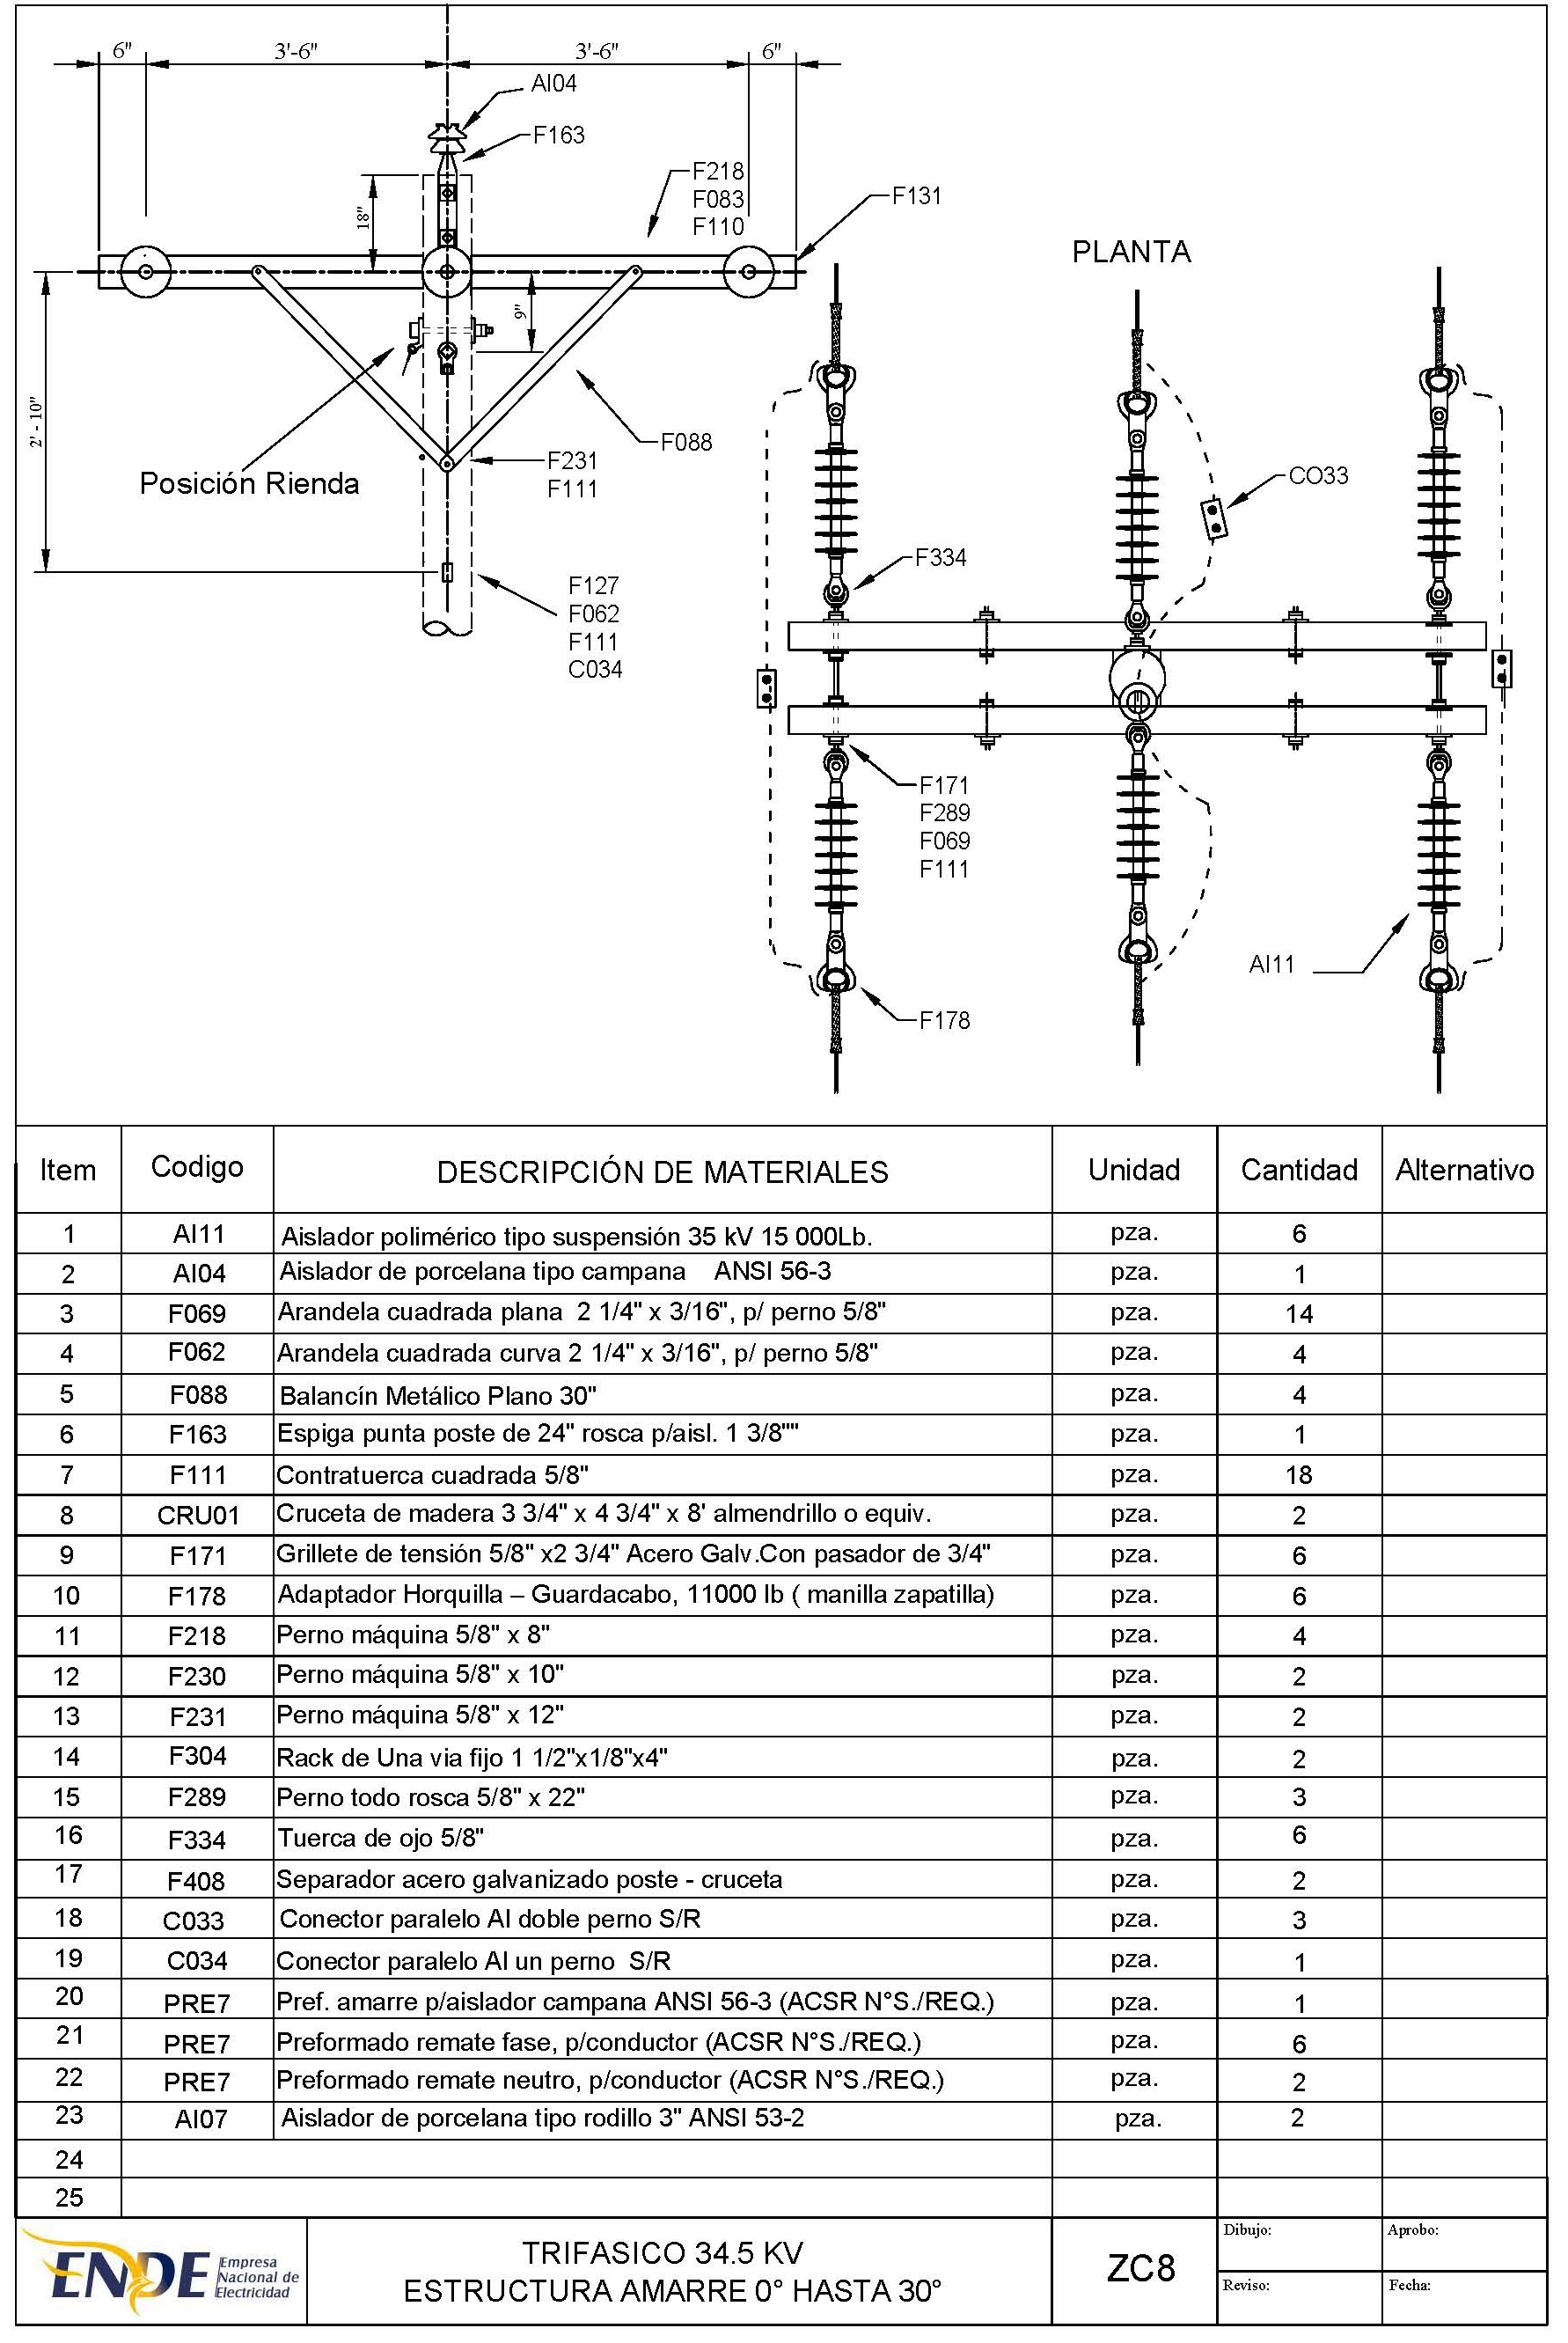
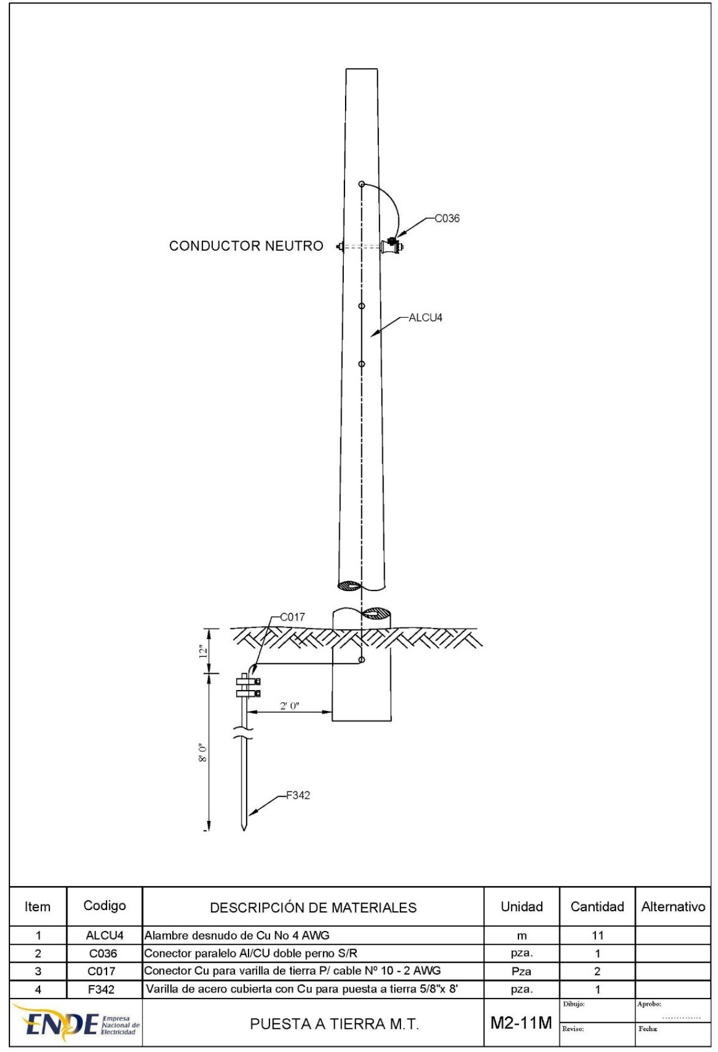
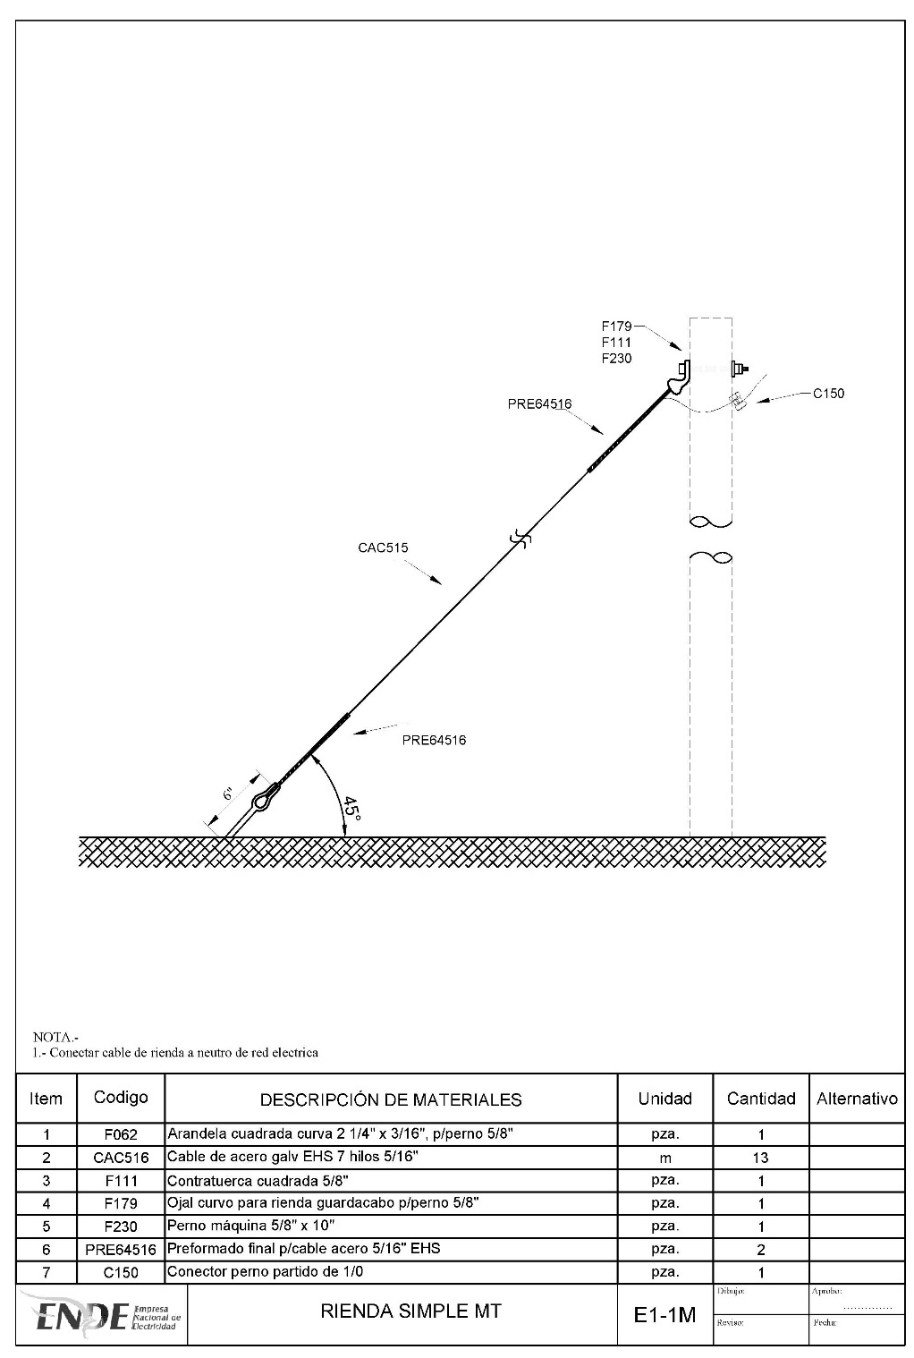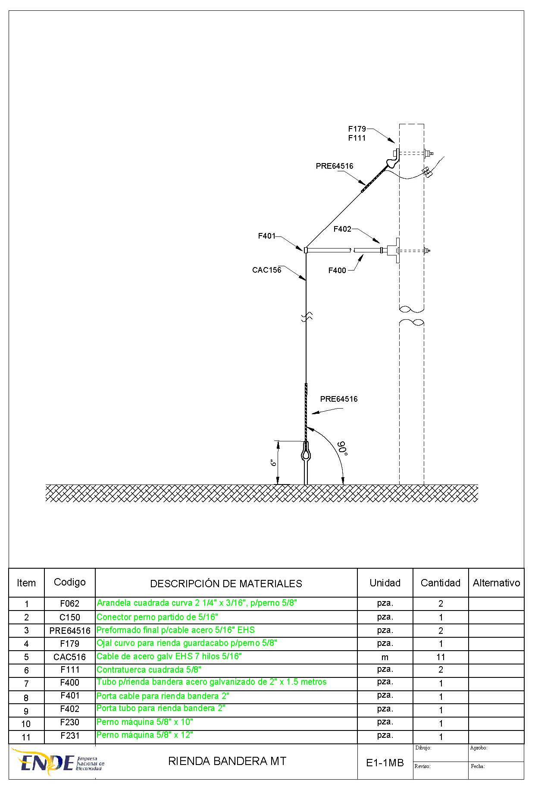
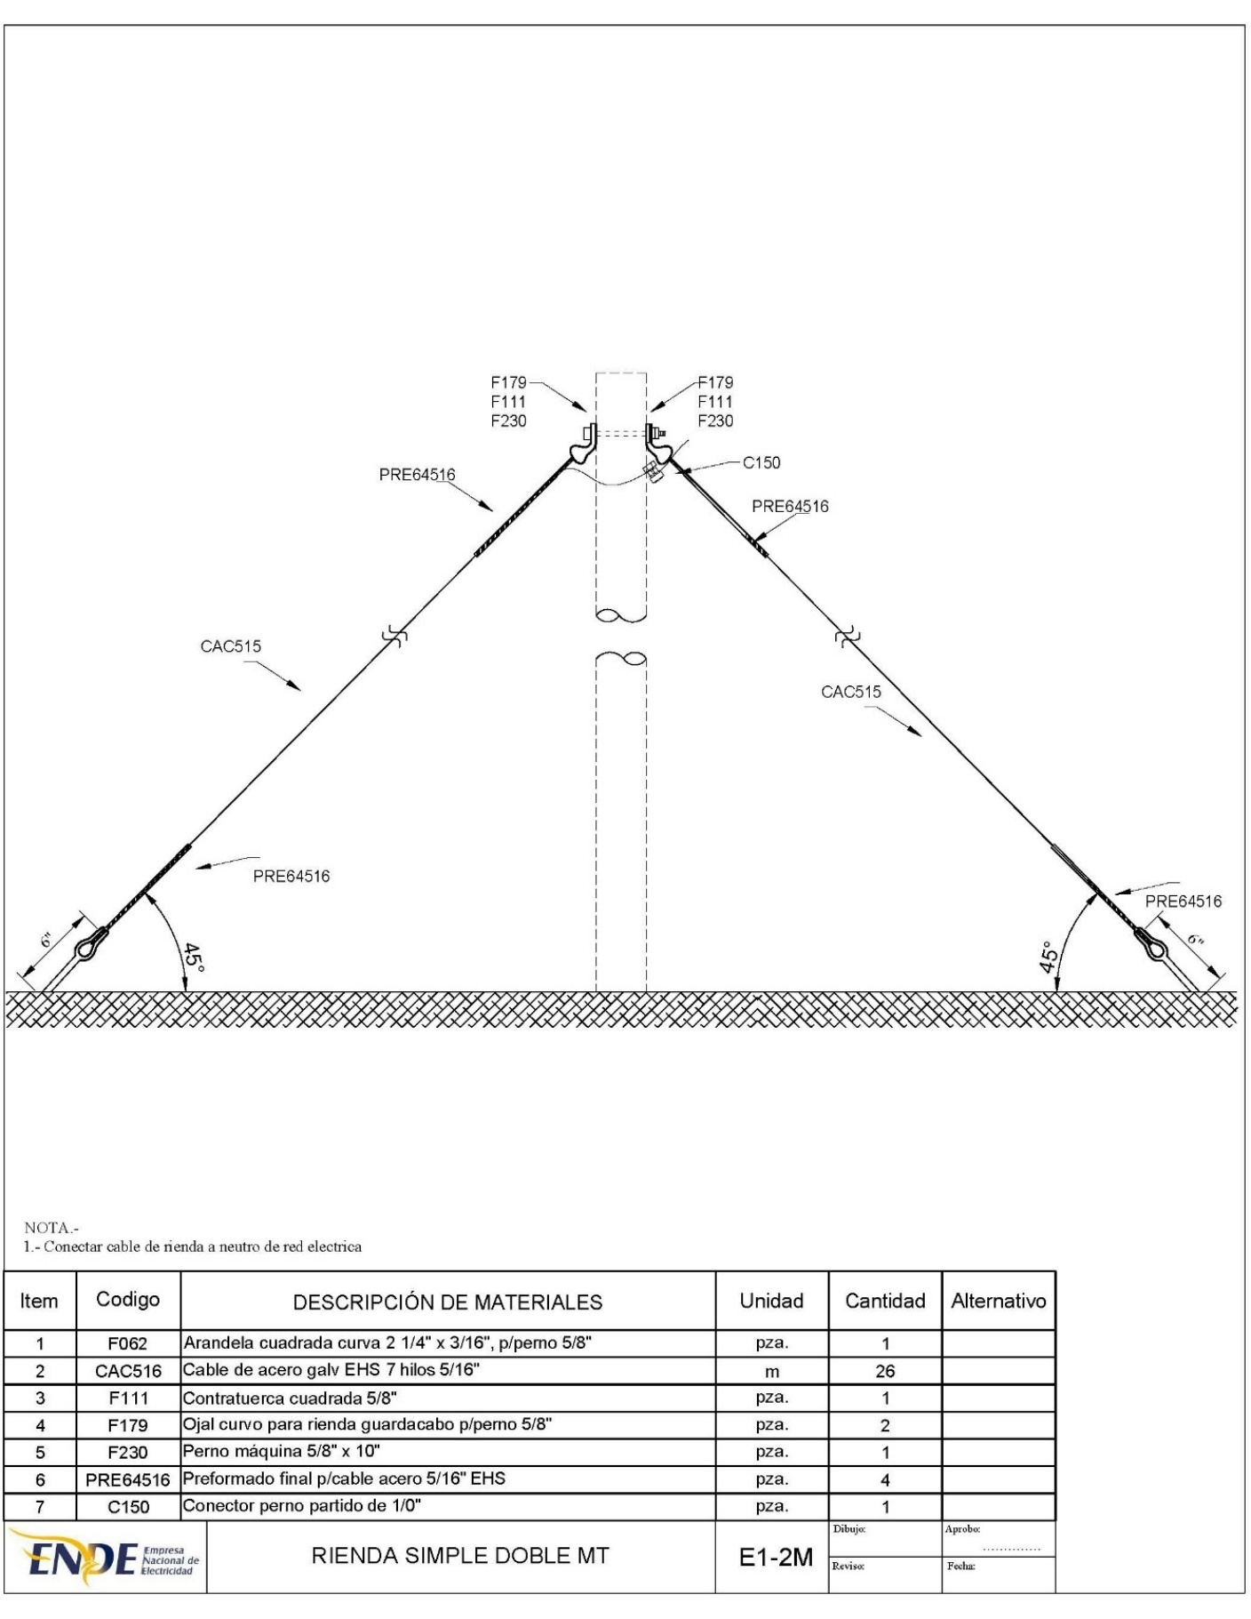
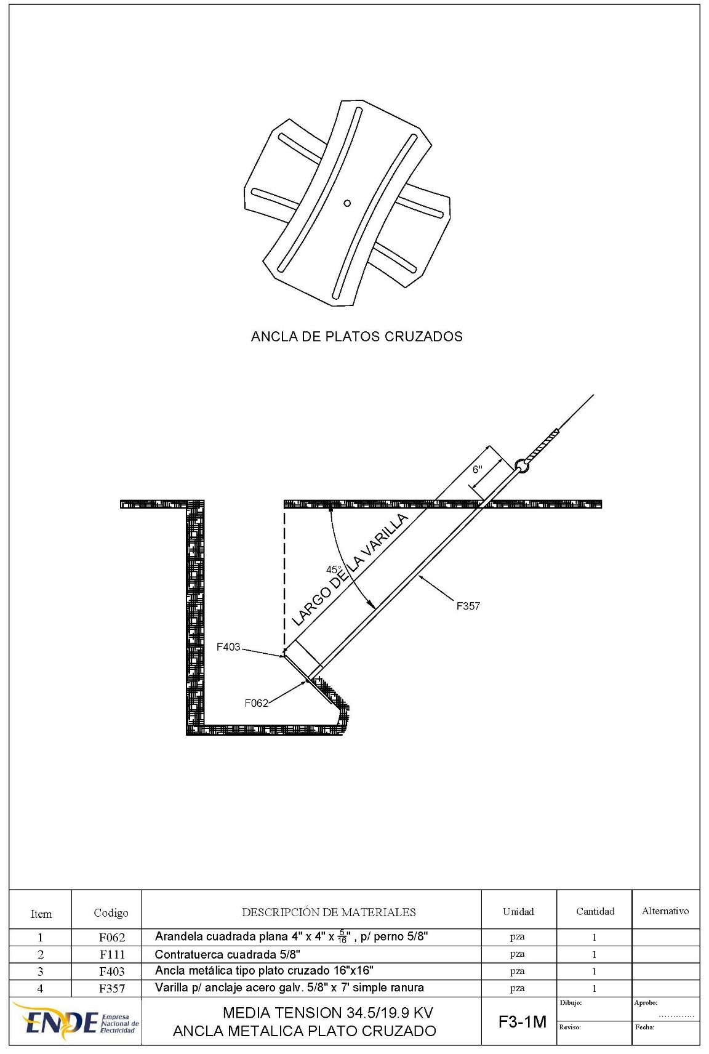
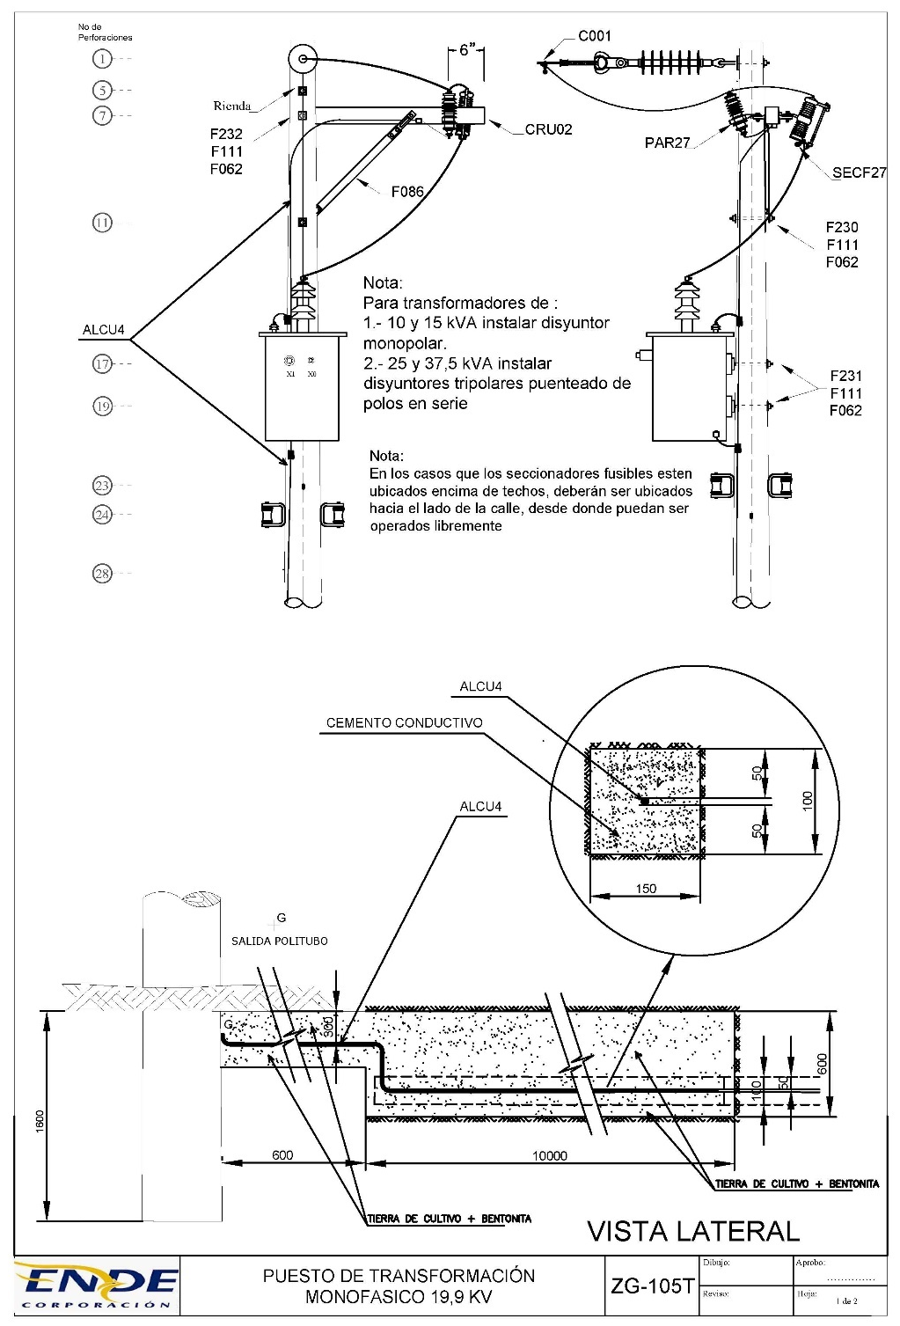
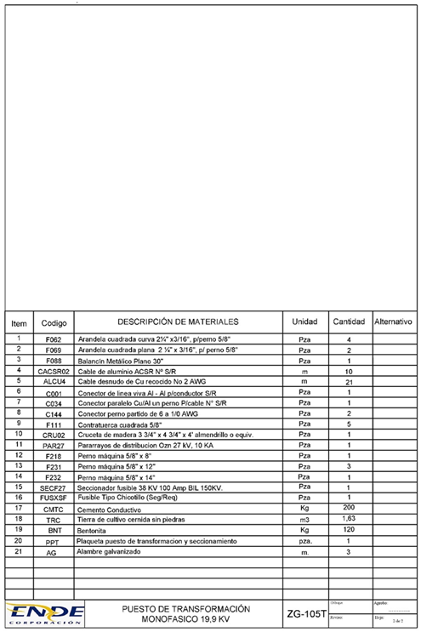
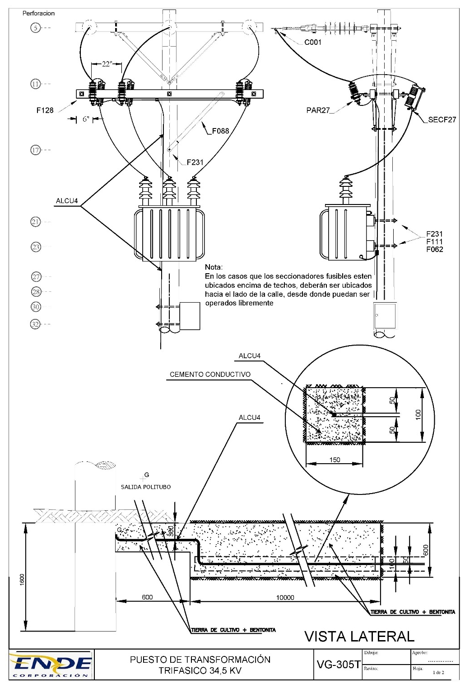
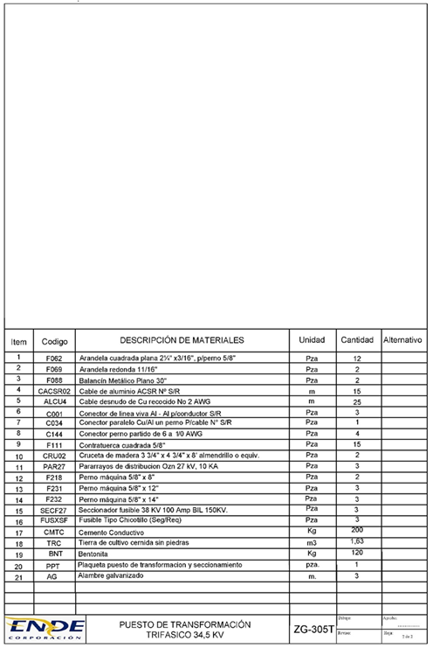
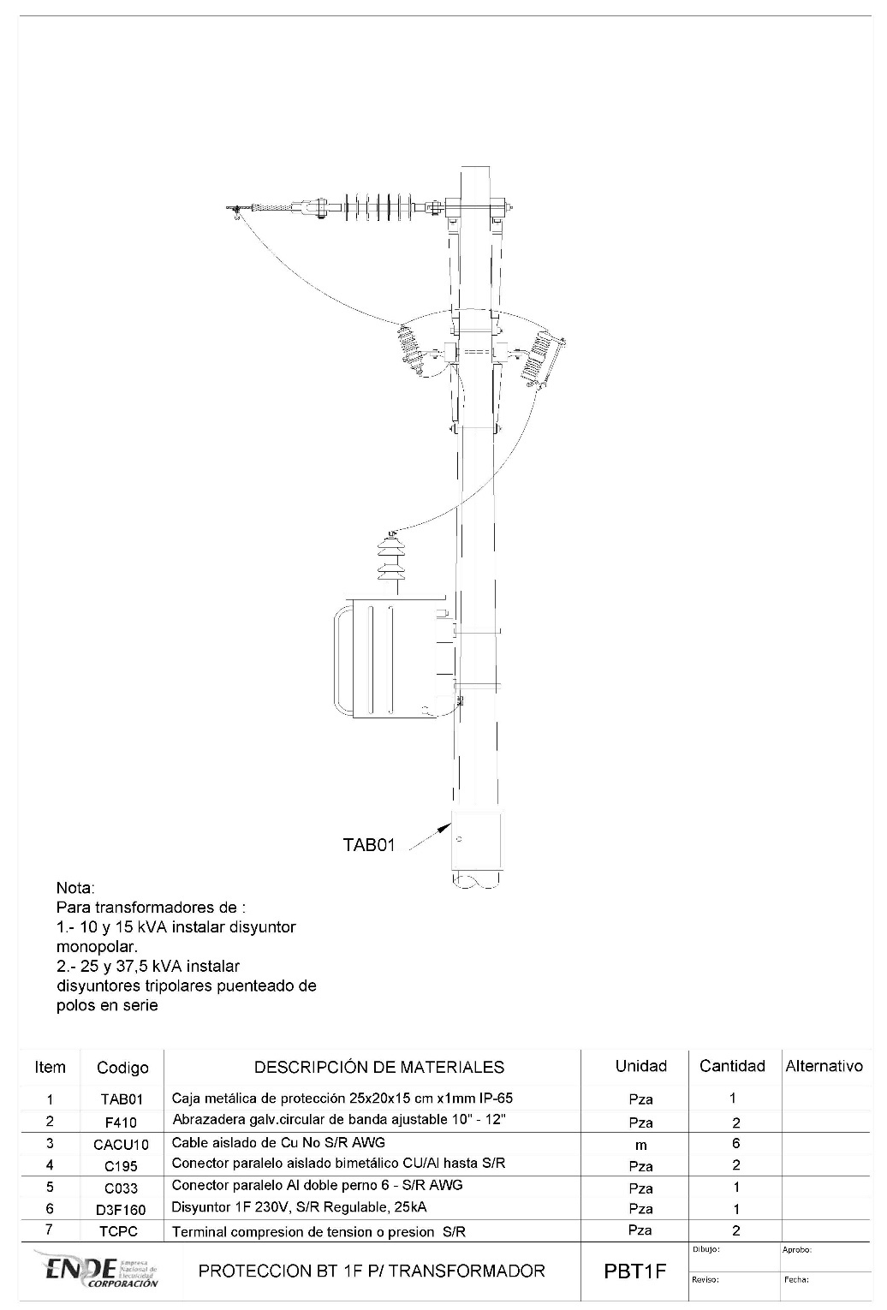
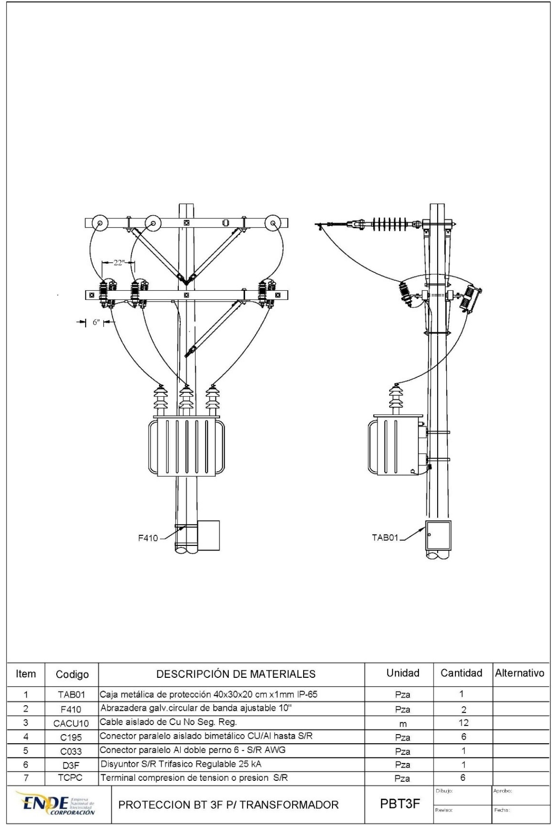
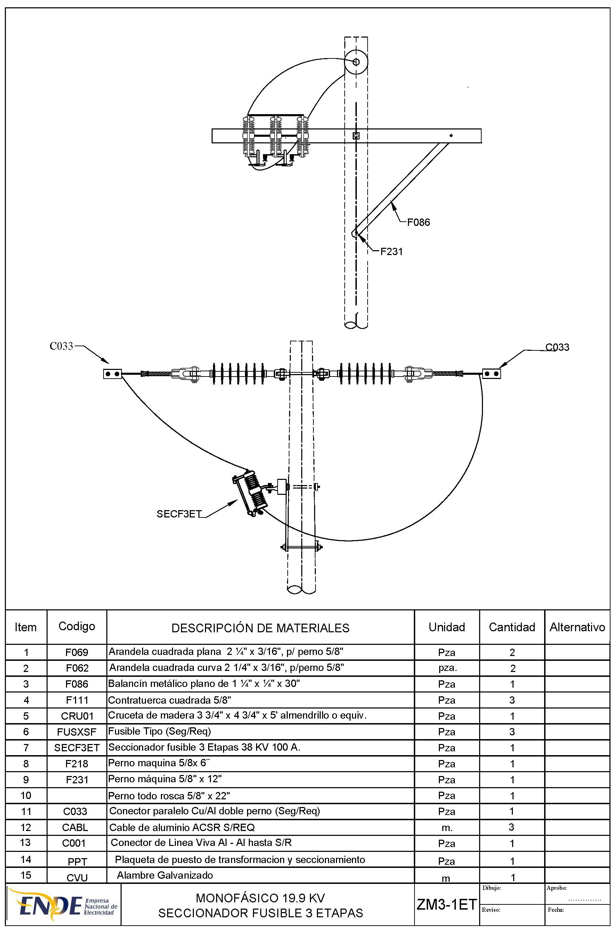
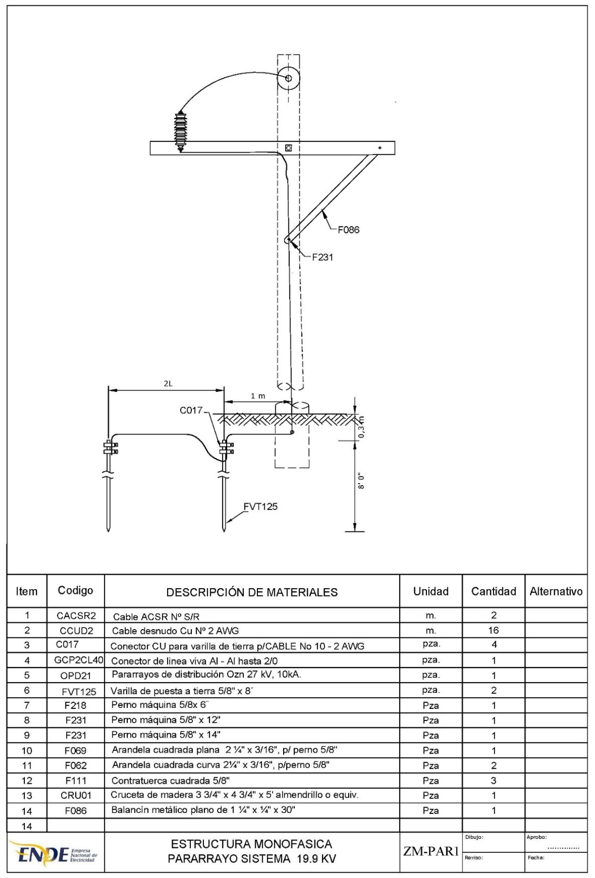
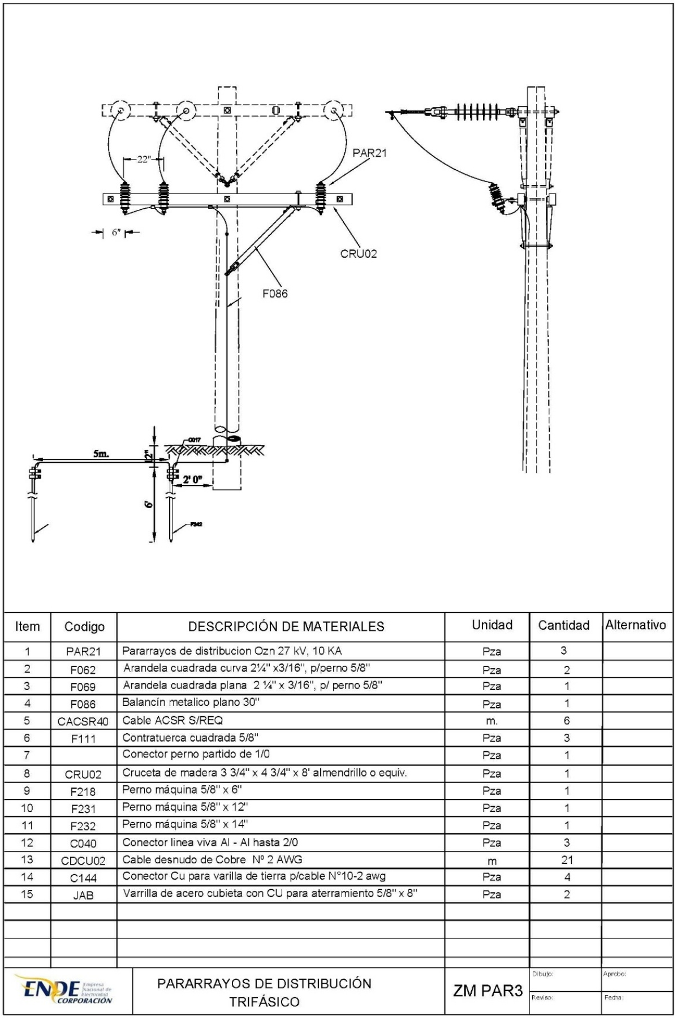
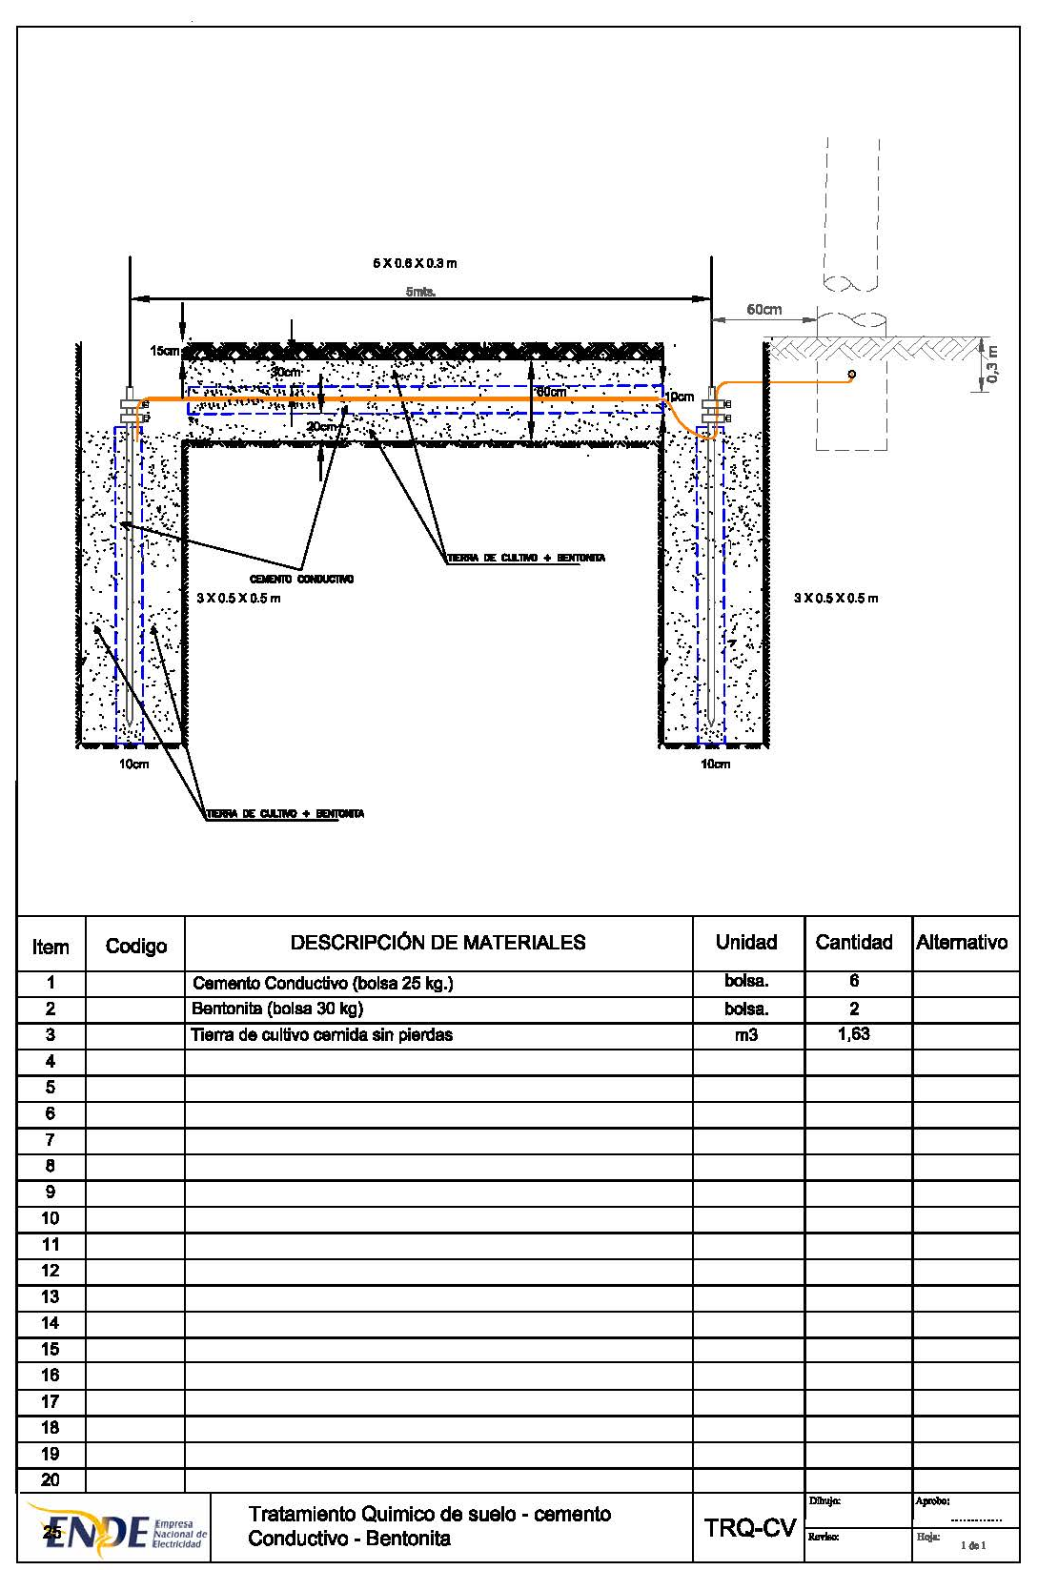
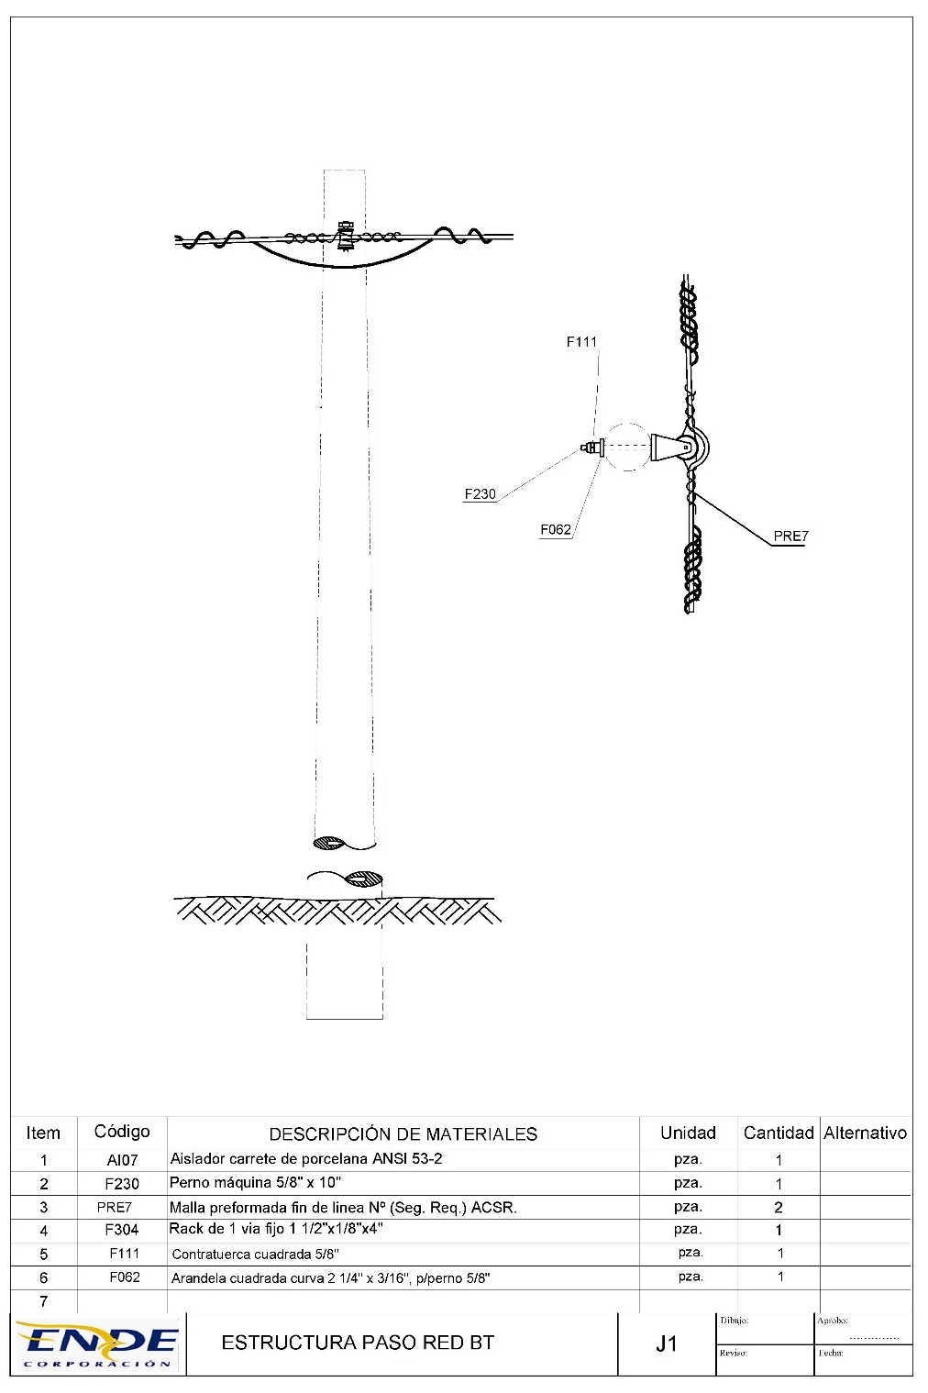
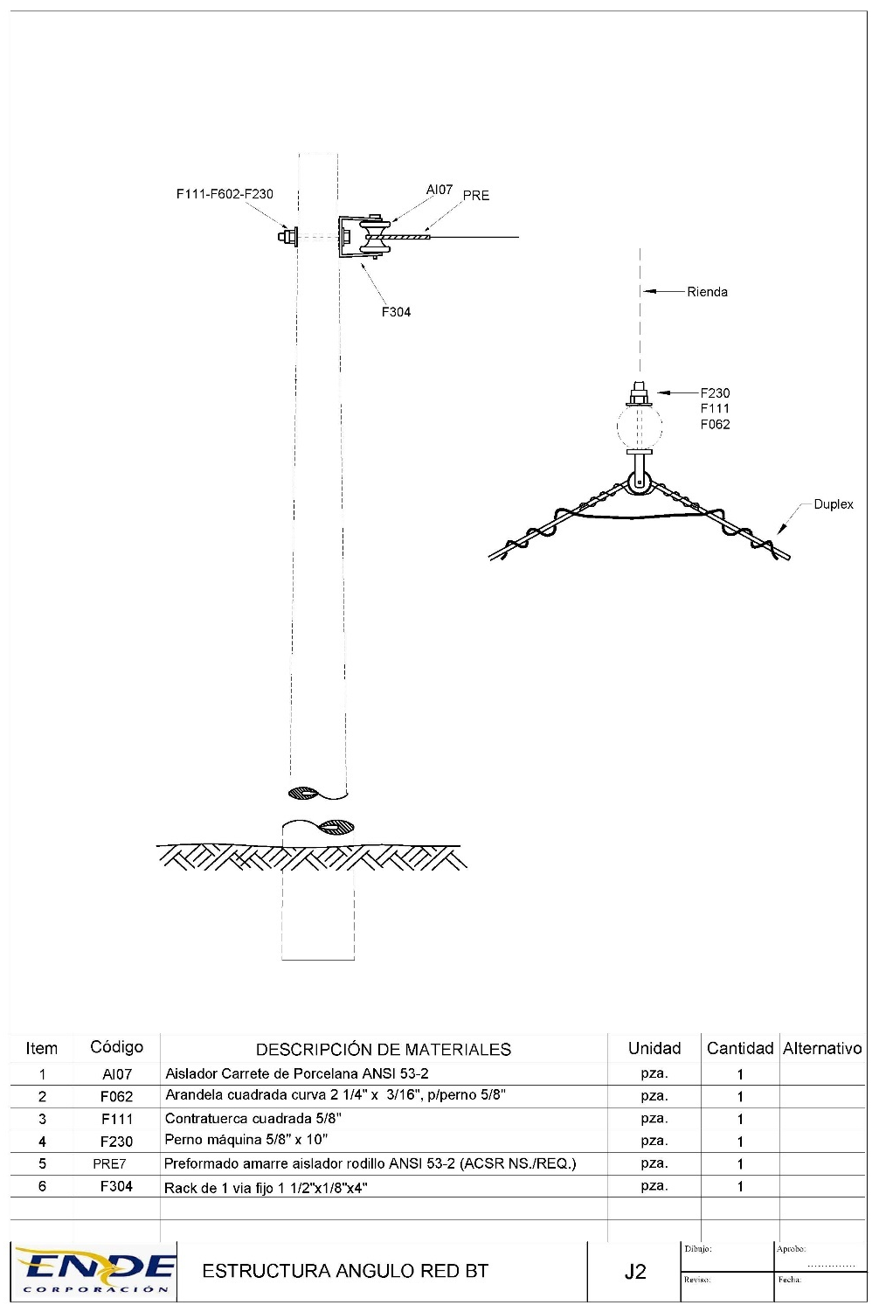
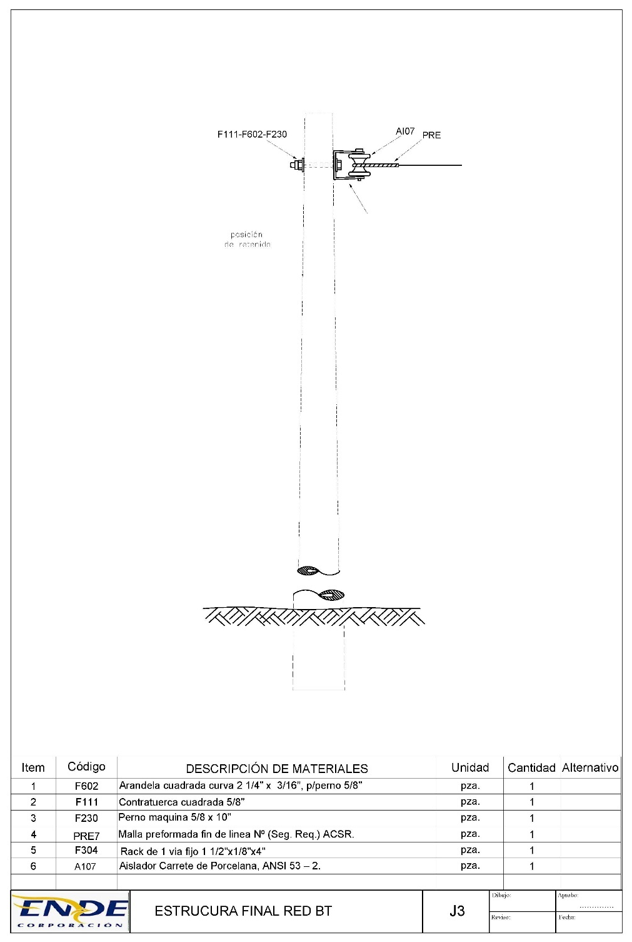
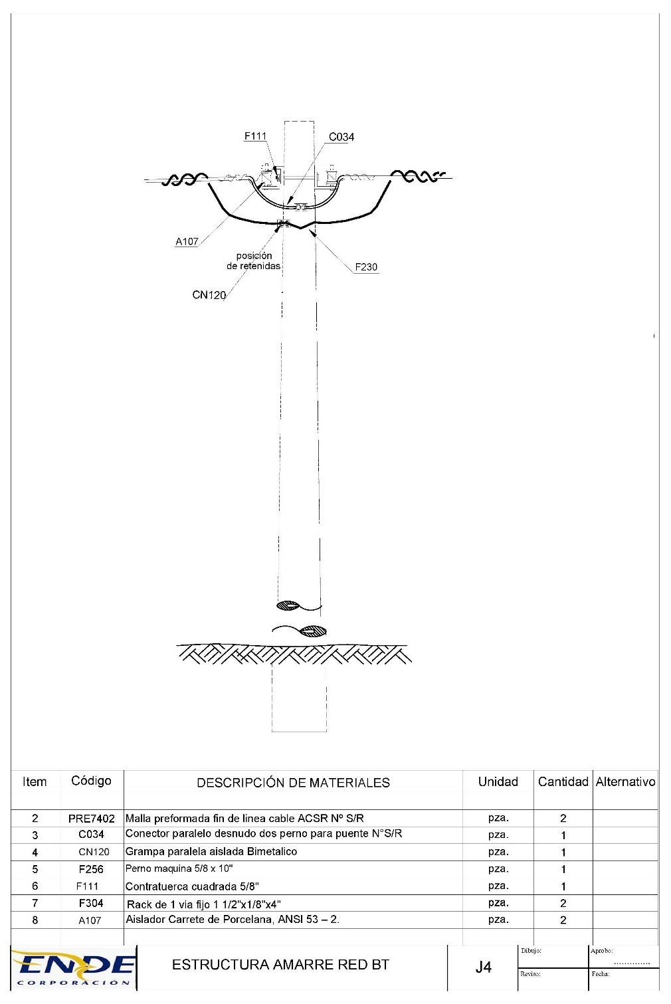
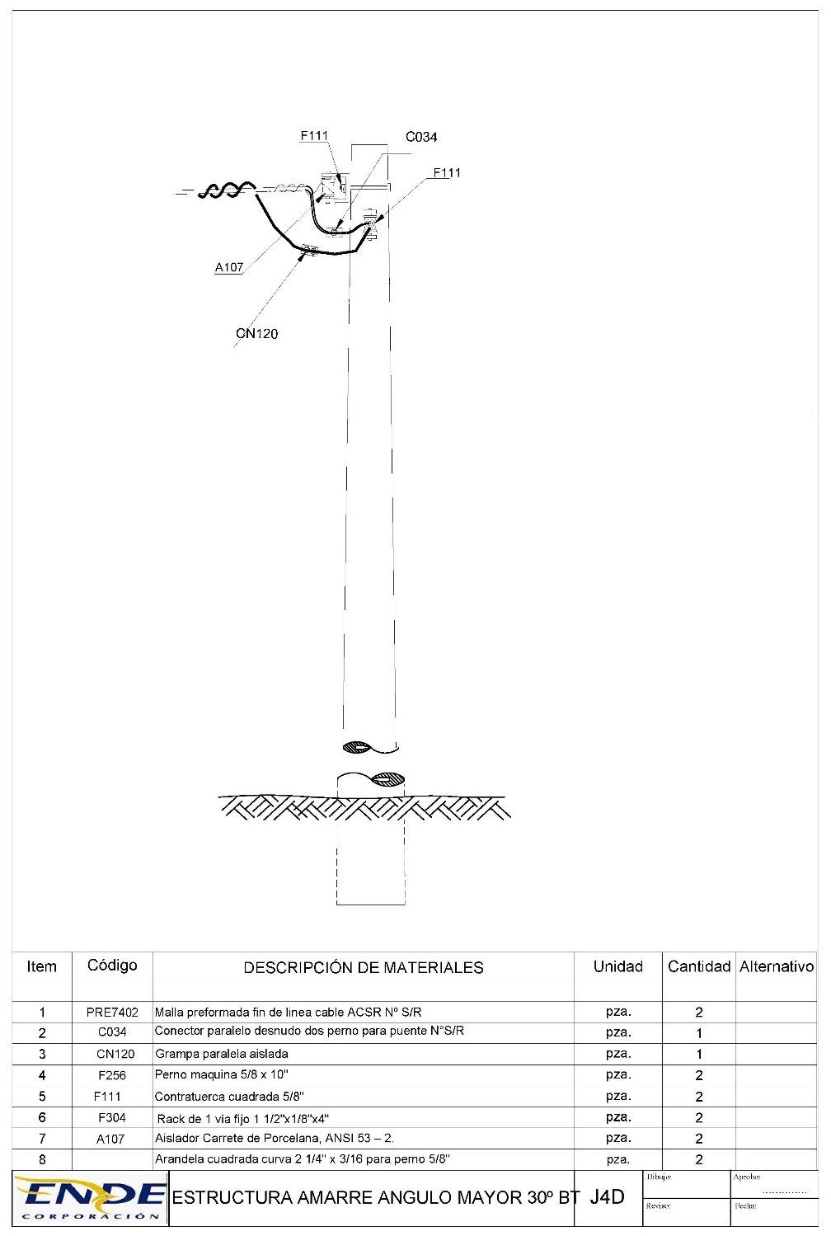
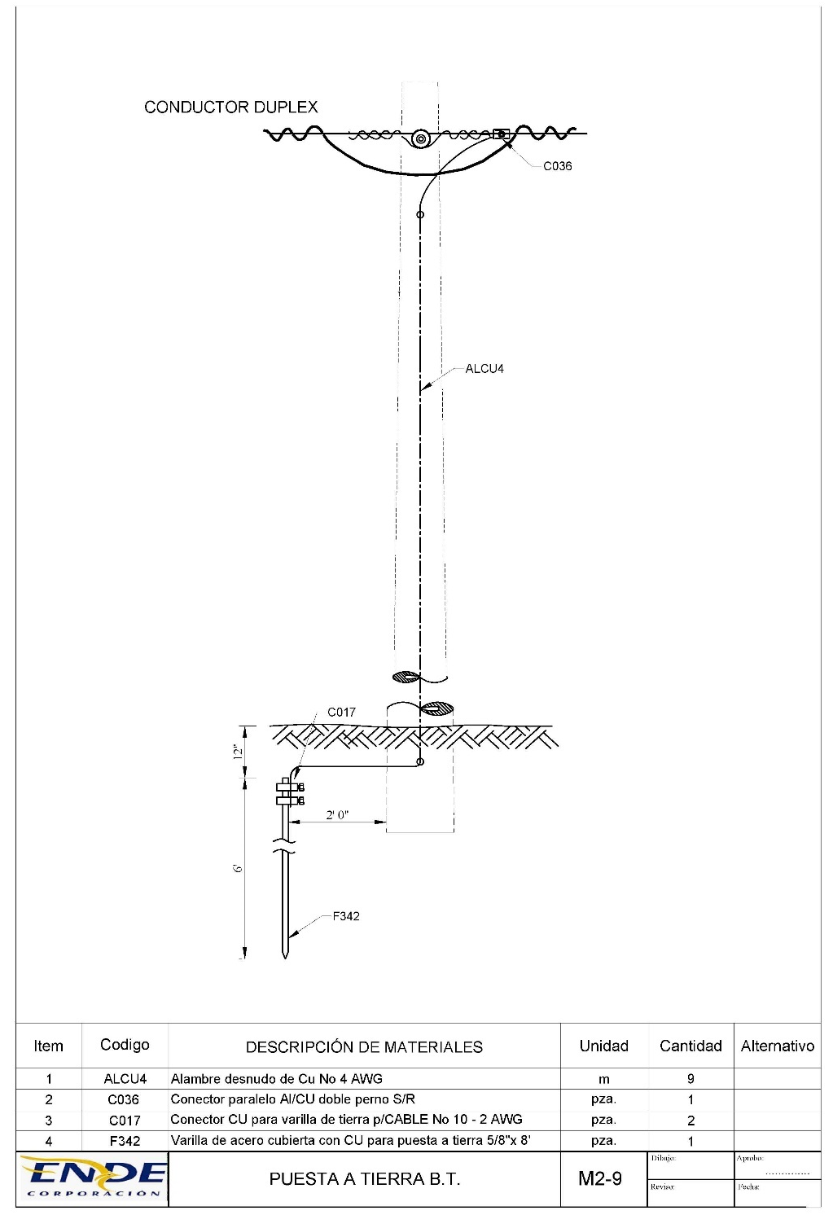
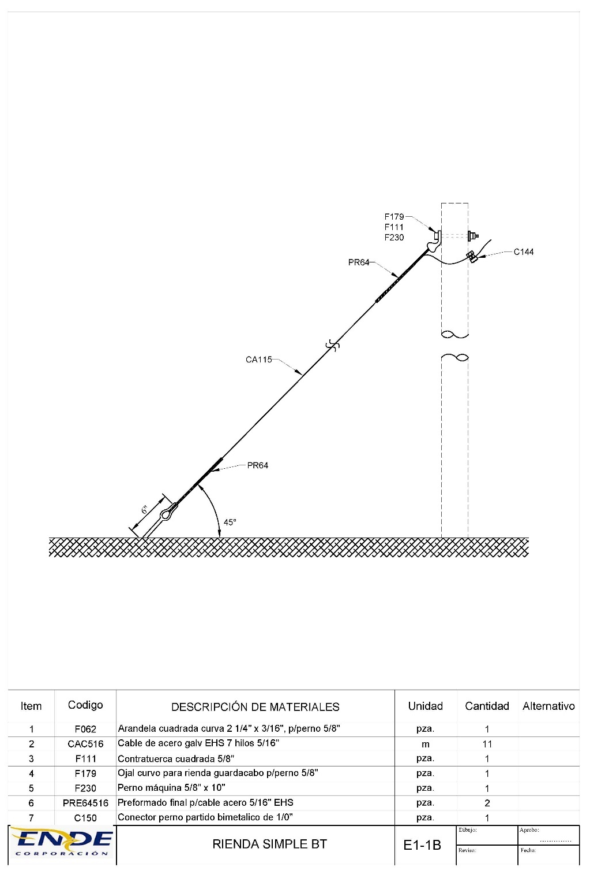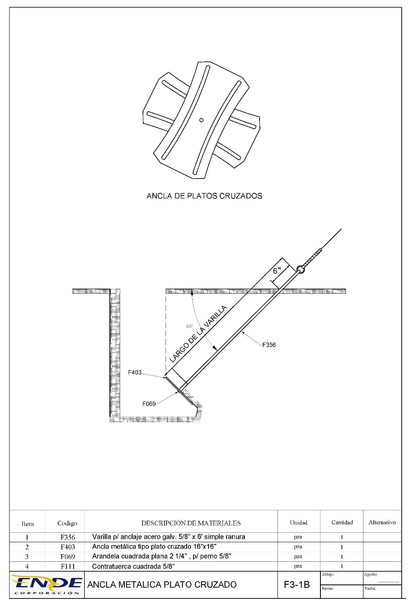
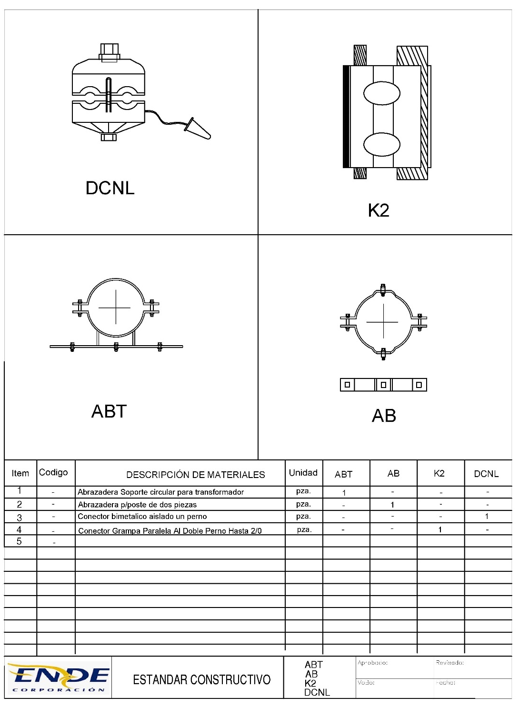

ANEXO 3
PLAN DE MANEJO AMBIENTAL Y SEGURIDAD Y SALUD EN EL TRABAJO

- Compromiso
Compromiso

Los suscritos: ING …………….Responsable de Medio Ambiente, Seguridad y Salud Ocupacional de la elaboración del PLAN DE MANEJO AMBIENTAL Y SEGURIDAD SALUD EN EN TRABAJO y el Ing. ……………..en calidad de contratista ………………….; damos fe de la veracidad de la información detallada en el presente documento y asumimos la responsabilidad en caso de no ser evidente el tenor de este PLAN DE MANEJO AMBIENTAL Y SEGURIDAD SALUD EN EL TRABAJO.

Firmas
Firmas:
Responsable de Medio Ambiente, Seguridad y Salud en el Trabajo  (nombre completo y CI, RENCA, SYSO) | Representante Legal Contratista  (nombre completo y CI)
Si se requiere mayor espacio en alguno de los puntos anexar hoja de acuerdo a formato.
El presente documento no tiene validez sin nombres, apellidos, firmas, registro RENCA Y SYSO Vigente.

- Responsable de la elaboración del Informe de Monitoreo Ambiental.

Nombre y Apellidos del Responsable de la elaboración:
Registro RENCA
Registro SYSO
Domicilio:
Teléfono/Celular:

- Antecedentes
- Descripción del Medio
4.1. Medio Físico
4.1.1. Fisiografía
4.1.2. Suelo
4.1.3. Agua
4.1.4. Aire
4.2. Medio Biótico
4.2.1. Fauna
4.2.2. Flora
4.3. Medio Socioeconómico
4.4. Áreas Protegidas (nacionales, departamentales y municipales)
4.5. Arqueología
- Desarrollo
5.1. Identificación de Actividades

Se debe considerar la identificación de las actividades del proyecto, las mismas puedan generar un impacto positivo o negativo en el medio ambiente y los factores. De esta manera se debe proceder a llenar la información más relevante de cada actividad que se desarrolla en la ejecución del proyecto:

TABLA Nº 1
IDENTIFICACIÓN DE ACTIVIDADES
ETAPA | ACTIVIDADES | DESCRIPCIÓN EN RELACIÓN AL ENTORNO
Ejecución | Actividad 1 | La descripción debe relatar si la relación directa e indirecta con el entorno a la AOP
Ejecución | Actividad 2
Operación y mantenimiento
Cierre y abandono
5.2. Identificación de Factores Ambientales a ser impactados
Para la identificación de factores ambientales se deberá llenar la matriz causa – efecto a través de la selección de los factores por cada actividad

TABLA Nº 2
IDENTIFICACIÓN DE LOS IMPACTOS AMBIENTALES POR FACTOR
Etapa | Actividad | FACTOR
Etapa | Actividad | Aire  (AI) | Agua  (AG) | Suelo  (SU) | Ecología  (EC) | Ruido  (RU) | Socio Económico  (SE) | Salud  (SA)
Ejecución | Actividad 1
Ejecución | Actividad 2
(Se debe identificar de cada actividad que factor tiene un impacto)

5.3 Codificación de Impactos Ambientales por Actividad

Una vez identificado los factores se deberá realizar la codificación de los impactos ambientales por factor según se muestra en el siguiente ejemplo:

TABLA Nº 3
CODIFICACIÓN DE IMPACTOS
Factor | Codificación
Aire | AI 01
Agua | AG 01
Suelo | SU 01
Ecología | EC 01
Ruido | RU 01
Socio Económico | SE 01
Salud | SA 01

La codificación debe ser correlativa a la identificación de impactos ambientales por actividades según se muestra en el siguiente cuadro:

5.4. Identificación de Impactos Ambientales

De acuerdo a las actividades, se debe identificar los impactos ambientales causados, llenando la siguiente tabla.

TABLA Nº 4
IDENTIFICACIÓN DE IMPACTOS AMBIENTALES
Etapa | Factor | Actividades | Atributo | Impacto | Codificación
Ejecución | Aire | Actividad 1 | PM10  PM 2.5 | Dispersión de partículas | AI 01
Ejecución | Aire | Actividad 1 | NOx, COx | Emisión de gases | AI 02
Ejecución | Agua | Actividad 1 | Turbidez | Sólidos suspendidos | AG 01
Ejecución | Agua | Actividad 2 |  |  | AG 01
Ejecución | Suelo | Actividad 1 |  |  | SU 01
Ejecución | Suelo | Actividad 1 |  |  | SU 02
Ejecución | Ecología | Actividad 1 |  |  | EC 01
Ejecución | Ecología | Actividad 1 |  |  | EC 02
Ejecución | Ruido | Actividad 1 |  |  | RU 01
Ejecución | Ruido | Actividad 1 |  |  | RU 02
Ejecución | Socio Económico | Actividad 1 |  |  | SE 01
Ejecución | Socio Económico | Actividad 1 |  |  | SE 02
Ejecución | Salud | Actividad 1 |  |  | SA 01
Ejecución | Salud | Actividad 1 |  |  | SA 02
5.5 Descripción y Análisis de Impactos Ambientales
5.5.1. Control de Calidad del Aire
5.5.2. Calidad de Agua
5.5.3. Suelos
5.5.4. Ecología
5.5.5. Socioeconómico
5.5.6. Salud y Seguridad
5.6. Matriz de Seguimiento Ambiental

De acuerdo a la identificación de impactos ambientales se debe considerar la elaboración las medidas de mitigación según se muestra como ejemplo en el siguiente cuadro:

TABLA Nº 5
MEDIDAS DE MITIGACIÓN
Impacto Ambiental |  |  | Medida de Mitigación Ambiental | Ubicación Punto de Muestreo | Parámetro de Verificación | Límite Permisible | Frecuencia de Muestreo | Material Requerido | Responsable | Obs.
Código | Factor | Atributo
ETAPA DE EJECUCIÓN
AI 01 | Aire | PM10  PM 2.5
AI 02 | Aire | NOx, COx
AG 01 | Agua | Turbidez

- Seguridad y Salud en el Trabajo
Se deberá presentar la descripción del Programa de Gestión de Seguridad y Salud en el Trabajo (PGSST) en el que se indique con precisión la ubicación de cada punto dentro del documento. Con el objetivo de facilitar la verificación del cumplimiento de los requisitos establecidos en la NTS 009/23 y garantizará la organización del contenido.
Asimismo, se deberá incluir un apartado específico sobre la gestión de trabajos especiales que puedan surgir a lo largo del proyecto. En este apartado, se deberá adjuntar el instructivo de Análisis de Riesgo en el Trabajo Seguro, junto con los formatos correspondientes, asegurando así la correcta evaluación y control de los riesgos asociados a estas actividades
- Conclusiones
- Recomendaciones
- Bibliografía
- Anexos
- Documentos del Responsable Técnico (Adjuntar carnet SySO y RENCA vigente)
- Programa de Gestión de Seguridad y Salud en el Trabajo (PGSST) del proyecto en su totalidad.
- Respaldo de la presentación en la Plataforma del Ministerio de Trabajo, Empleo y Previsión Social.
- Instructivos y Análisis de Riesgo en Trabajo Seguro para trabajos especiales que puedan surgir a lo largo del proyecto y que no hayan sido contemplados en el análisis inicial.
- Copia del seguro de accidentes del personal.
ANEXO 4
INFORME MENSUAL DE MONITOREO AMBIENTAL, SEGURIDAD Y SALUD EN EL TRABAJO (IMMA)

- Compromiso
Compromiso

Los suscritos: ING …………….Responsable de Medio Ambiente, Seguridad y Salud Ocupacional de la elaboración del INFORME MENSUAL DE MONITOREO AMBIENTAL SEGURIDAD Y SALUD EN EL TRABAJO y el Ing. ……………..en calidad de contratista ………………….; damos fe de la veracidad de la información detallada en el presente documento y asumimos la responsabilidad en caso de no ser evidente el tenor de este INFORME MENSUAL DE MONITOREO AMBIENTAL SEGURIDAD Y SALUD EN EL TRABAJO.
Por otra parte asumimos la responsabilidad sobre el cumplimiento de las propuestas en el INFORME DE MONITOREO AMBIENTAL SEGURIDAD Y SALUD EN EL TRABAJO.
Firmas
Firmas:
Responsable de Medio Ambiente, Seguridad y Salud Ocupacional  (nombre completo y CI, RENCA Y SYSO) | Representante Legal Contratista  (nombre completo y CI)
Si se requiere mayor espacio en alguno de los puntos anexar hoja de acuerdo a formato.
El presente documento no tiene validez sin nombres, apellidos y firmas.
- Responsable de la elaboración del Informe de Monitoreo Ambiental, Seguridad y Salud en el Trabajo.

Nombre y Apellidos del Responsable de la elaboración del IMMA:
Registro RENCA y SYSO
Domicilio:
Teléfono/Celular:

- Datos Generales de la AOP.
Nombre de la AOP:
Fecha de orden de proceder de la AOP:
Fecha de inicio de actividades de la AOP
Teléfono/Celular:
Nombre de la AOP:
Numero de contrato con la empresa

- Breve descripción de la AOP.

Cuál es el alcance del proyecto hacer un resumen

- Detalle de actividades realizadas en el periodo al que pertenece el Informe de Monitoreo Ambiental.

Que actividades se realizaron en el proyecto

- Cumplimiento de las medidas de mitigación según la matriz de seguimiento ambiental :

Factor Ambiental | Medida de Prevención, Mitigación aprobadas | Parámetros de Verificación Aprobados | Punto de Monitoreo | Desarrollo de la medida | Respaldos
aire, agua, suelo, socioeconómico, según corresponda | Las medidas de mitigación de cada factor |  | Donde se realiza la ejecución de la medida | Como se mitigo las medidas de prevención y/o mitigación | Certificados  Fotografías  Planillas de control

- Análisis de resultados por factores de acuerdo a las medidas aprobadas por ENDE
Cada factor deberá reflejar, la trazabilidad completa incluyendo: la generación o abastecimiento, transporte, tratamiento y disposición final, según corresponda.

Para un mejor seguimiento se deberá incluir planos donde se presenten los puntos de muestreo así como los puntos de disposición final, cuando corresponda.

- Seguridad y Salud en el Trabajo
Para un mejor seguimiento, se deberá desarrollar y adjuntar los respaldos de los siguientes puntos:
- Avance del plan de acción correctivo y preventivo del SST.
- Matriz de Identificación de Peligros y Evaluación de Riesgos, debidamente aprobada.
- Informes de monitoreo de higiene, conforme a la planificación y únicamente en el periodo del IMMA programado.
- Plan de acción correctivo derivado de los monitoreos de higiene, con medidas implementadas.
- Permisos de trabajo, ejecutados dentro del periodo establecido.
- Capacitaciones en Seguridad y Salud en el Trabajo, realizadas de acuerdo con la planificación.
- Charlas diarias de 5 minutos sobre Seguridad y Salud en el Trabajo, con sus respectivos registros.
- Inducciones en Seguridad y Salud en el Trabajo, realizadas durante el periodo correspondiente del proyecto.
- Registro de dotación de ropa de trabajo y equipos de protección personal, con firma de entrega a cada trabajador (según corresponda).
- Registro de inspecciones, ejecutadas conforme a la planificación establecida.
- Registro de simulacros realizados, con documentación de participación y resultados.
- Registro de accidentes laborales y acciones correctivas implementadas en el periodo (si corresponde)
- Cálculo estadístico de accidentes laborales, incluyendo tasas de incidencia y severidad.
- Registro de investigaciones de análisis de causas y planes de acción correctiva, de incidentes y accidentes de trabajos (cuando corresponda)
- Copia de exámenes médicos ocupacionales (pre ocupacionales, periódicos y post-ocupacionales), según corresponda.
- Planilla del personal en ejecución in situ, actualizada
- Copia de póliza seguros del personal, con cobertura vigente.
- Registro de análisis específico de riesgo para trabajos especiales, aplicable a actividades no consideradas al inicio del proyecto (si corresponde).
- Registro de mantenimiento de vehículos realizados en el mes
- Registro de habilitación de vehículos y maquinaria pesada (si corresponde)
- Estadísticas de Seguridad y Salud en el Trabajo, incluyendo registros de capacitaciones, inspecciones, horas trabajadas y otros indicadores relevantes.
- evidencia de dotación de hidratación para el personal
- Registro fotográfico que evidencie todo los aspectos mencionados
- Conclusiones.

- Anexos.

- Documentos del Responsable Técnico (Adjuntar carnet SySO y RENCA vigente) copias claras y legibles.
- Registro fotográfico de las actividades ejecutadas en el periodo que reporta el informe.
- Planillas de registros, mantenimiento, certificados, entre otros que se generen.
- Laboratorios de monitoreos ambientales (según corresponda)

ANEXO 5
CODIGO DE CONDUCTA
El Código de Conducta (CDC) es un instrumento desarrollado para normar el comportamiento de los trabajadores durante la ejecución del Proyecto. Además, establece pautas ambientales, de seguridad industrial y gestión social que deben respetarse en los proyectos.
Por ello se considera que el código de conducta para proyectos, se constituye en un documento de información y conocimiento para los empleados, por lo que debe estar siempre disponible para su revisión y consulta.
En consecuencia, se establece al CDC como mecanismo preventivo y correctivo de potenciales impactos socio-ambientales negativos derivados del comportamiento de todos los trabajadores vinculados con el proyecto.
- OBJETIVO
- La finalidad del Código de Conducta (CDC), es establecer las normas de conducta que estarán vigentes durante la etapa de construcción del Proyecto. Promoviendo un ambiente saludable y productivo entre los trabajadores de la construcción y las comunidades del área de influencia.
Estas normas de conducta deberán ser conocidas y cumplidas por todos los trabajadores del Proyecto en sus relaciones internas, con las comunidades locales y el medio ambiente.
- ÁREA DE APLICACIÓN
El área de aplicación del CDC comprende todos los municipios y localidades por donde atraviesa el Proyecto.
Asimismo, el CDC se aplica a todas las poblaciones que se encuentren fuera del área de influencia del Proyecto que el personal visite durante el periodo de construcción de las obras del Proyecto.
- ALCANCE
La Empresa Nacional de Electricidad – ENDE entregará y con la anticipación necesaria el CDC a todas las empresas contratistas involucradas en el proyecto. Las charlas de Sensibilización Ambiental serán dictadas por la Supervisión Socio – Ambiental y las mismas deberán ser replicadas diariamente por los responsables de los contratistas a todo su personal.
Todo el personal que trabaje como contratista de ENDE tendrá la obligación de cumplir con la legislación boliviana vigente, siendo responsabilidad de cada trabajador la rendición de cuentas sobre sus actos.
La asistencia a las charlas y el cumplimiento con los requisitos del CDC por parte de este personal serán obligatorios, debiendo ser registrada en planillas de capacitación. Asimismo, debe publicarse las buenas conductas y prohibiciones del CDC en las áreas de trabajo del proyecto para conocimiento permanente del personal.
- NORMAS DE CONDUCTA
Las normas de conducta que deberán ser cumplidas por todo el personal de construcción y administrativo de las empresas responsables y contratistas, las cuales se presentan a continuación:
  - Conocimiento y cumplimiento de especificaciones de normativa ambiental y compromisos de las Licencias Ambientales
Es obligación de todos los trabajadores conocer todos los compromisos ambientales, otros documentos asociados a las Licencias Ambientales y la Normativa Ambiental aplicable al proyecto.
Todos los trabajadores deben seguir cada una de las especificaciones de las licencias ambientales y documentos conexos en lo que corresponda a sus respectivas actividades.
Se entregará oficialmente y con la anticipación necesaria las Licencias Ambientales del Proyecto a todas las empresas contratistas involucradas en el proyecto para su conocimiento y cumplimiento conforme normativa.
  - Salud y seguridad
A continuación se detallan las pautas a seguir con respecto a la salud y seguridad de los trabajadores e involucrados en las actividades de construcción del Proyecto, además de informar que toda la normativa de Salud y Seguridad es de cumplimiento obligatorio en todo el país, para todos los Trabajadores y Empleadores, por lo que debe darse estricto cumplimiento. Se prohíbe el trabajo infantil.
La Contratista deberá garantizar que el personal cuenta con adecuadas condiciones físicas para el normal desempeño. Para este cometido se debe realizar exámenes médicos a sus trabajadores antes del inicio de las actividades, para prevenir complicaciones vitales y anticipar el estado de salud de los trabajadores conforme normativa.
Uso de sistemas sanitarios
- Los trabajadores estarán obligados al uso adecuado de los sistemas sanitarios en las viviendas u otras instalaciones del Proyecto y de las áreas designadas para este fin a ser instaladas por el Contratista de Construcción. El Contratista de Construcción adecuará o instalará letrinas en todas las áreas de construcción móviles y servicios higiénicos completos en obras y realizará asimismo el tratamiento y/o disposición de los residuos.
Vacunas
- Los trabajadores deberán ser vacunados contra enfermedades comunes antes del inicio de las obras, para prevenir la transmisión y contagio de enfermedades, según el área de acción del proyecto.
Normas de seguridad en el uso de vehículos
- Usar vehículos visiblemente identificados como pertenecientes a la empresa o compañía correspondiente.
- Usar el cinturón de seguridad en todo momento.
- No exceder la velocidad límite establecida para los vehículos del Proyecto, cuando se cruce por áreas pobladas, debe reducir la velocidad, para evitar la emisión de material particulado (polvo) y potenciales accidentes a personas o animales.
- En caso de existir polvo debe realizar el riego de las vías de tránsito continuo, respetando la normativa ambiental y a las comunidades.
- Establecer las velocidades máximas permitidas en caminos principales, áreas de operación dentro del proyecto y velocidades en zonas pobladas según sus características.
- Respetar en todo momento la carga máxima establecida para el transporte del vehículo.
- Implementar un adecuado programa de mantenimiento de vehículos durante el período que dure la construcción del Proyecto.
- Todo vehículo deberá estar provisto de extintores de incendios.
- Respetar la zona de estacionamiento de vehículos.
- Seguir la normativa establecida para el transporte de sustancias peligrosas conforme normativa.
Uso de equipo de protección personal (EPP’s)
- Los trabajadores deberán utilizar el EPP correspondiente en todo momento que ejecuten actividades relacionadas con la construcción del Proyecto. El Contratista de Construcción proporcionará el EPP adecuado a todo el personal involucrado, el cual incluirá como mínimo lo siguiente:
  - Casco de seguridad
  - Botas de seguridad o con puntera de acero
  - Gafas de seguridad
  - Protectores auditivos
  - Ropa de trabajo apropiada de acuerdo con las condiciones climáticas al momento de la construcción
  - Arneses de seguridad
  - Protectores de piernas y/o polainas para evitar accidentes y mordeduras de serpientes
  - Otros específicos de acuerdo al riesgo ocupacional
Medidas generales de seguridad y convivencia
- Ningún trabajador o administrativo del Proyecto podrá portar armas de fuego u objetos corta punzantes.
- Queda prohibido hacer fogatas para cualquier uso, dentro o fuera del sitio de operaciones o dentro de franjas de seguridad.
- Queda prohibida la venta, distribución y consumo de narcóticos dentro del área de aplicación del proyecto.
- Mientras duren todas las etapas del proyecto, queda prohibido el consumo de bebidas alcohólicas en todas las poblaciones dentro del área de influencia directa del proyecto.
- Durante las actividades, queda prohibido el consumir bebidas alcohólicas o estar bajo los efectos del alcohol.
  - Protección de recursos ambientales y naturales
Todos los trabajadores deben conocer y aplicar las Cartillas Ambientales y de Seguridad para contratistas del Proyecto.
- Todos los trabajadores deberán conocer, tanto las normas sobre Salud, Seguridad y Medio Ambiente, como el Plan de Relacionamiento Comunitario del Proyecto.
- Queda prohibida la caza de animales silvestres, la pesca, la recolección y adquisición de plantas silvestres.
- Quedan prohibidas la compra, venta, trueque o recibo como presente de animales o plantas silvestres o maderas forestales.
- Queda prohibida cualquier perturbación a la fauna silvestre, como la extracción de huevos de aves, anfibios u otros animales silvestres.
- Los trabajadores deberán depositar todos los residuos domésticos (incluyendo envases, vidrio, plástico, papel, cartón, colillas de cigarrillo, etc.) dentro de los contenedores adecuados para tal propósito. Estos no deberán ser arrojados al piso o cualquier otra área del Proyecto.
- Queda prohibido el tener cualquier tipo de mascota
- No se hará uso de fuentes de agua sin la autorización correspondiente.
- Queda prohibida la destrucción, saqueo o transacciones de recursos culturales y sitios arqueológicos.
- Queda prohibido el aprovechamiento de minerales a tajo abierto.
- Queda prohibido el aprovechamiento explotativo de fuentes de agua.
Restauración y revegetación
- Una vez concluidos los trabajos de construcción, según corresponda las empresas contratistas deberán dejar el terreno en las mismas o mejores condiciones a las que encontró el terreno originalmente.
  - Relaciones con las comunidades locales
- Dentro del área de aplicación del CDC, los trabajadores deberán portar una identificación
- Los trabajadores solo pueden transitar por áreas autorizadas por la supervisión.
- Los trabajadores estarán obligados a mostrar el debido respeto a las autoridades y líderes comunitarios de todas las comunidades.
- Todos los trabajadores deberán mostrar respeto por la cultura de la gente del lugar.
- Queda prohibido cualquier tipo de discriminación étnica y social o de cualquier otra índole.
- Debe evitarse el involucramiento en conflictos con pobladores locales y queda prohibido establecer relaciones sentimentales y/o sexuales con cualquier persona de las comunidades.
- Queda prohibido el hostigamiento sexual a cualquier persona de las comunidades o de cualquier empresa involucrada o no con el Proyecto.
- Mal comportamiento (peleas con los comunarios y compañeros de trabajo), faltar el respeto a cualquier persona.
- Queda terminantemente prohibido que los trabajadores perturben la paz social en las comunidades.
- Queda prohibida la contratación directa de personal local para trabajos u otros efectos personales por parte de los trabajadores que viven en los campamentos (lavado de ropa, etc.), salvo autorización de la Supervisión.
- Se exige el respeto a los lugares sagrados, especialmente cementerios, iglesias o centros de culto, especialmente en las comunidades indígenas.
Daños ocasionados por el proyecto
- Cualquier daño que sea ocasionado por la acción de un trabajador a un bien comunitario o miembro de la comunidad, debe ser inmediatamente comunicado a los Supervisores de obra.
- Aquel trabajador que no informe de una situación que pueda afectar el sistema ambiental, laboral y/o social, y se derive en el deterioro y pérdida de calidad ambiental, y/o conflictos sociales, podrá ser sancionado por la Empresa.
- Queda terminantemente prohibido que los trabajadores negocien el resarcimiento daños ocasionados por la obra.
- Queda prohibido que los trabajadores establezcan algún tipo de pago por cualquier daño que se haya ocasionado durante la realización de su trabajo.
Mecanismo de quejas y reclamos
- Toda queja, reclamo o sugerencia de la comunidad debe ser atendida a través del mecanismo de quejas y reclamos; hasta su cierre.
Protección de recursos culturales y arqueológicos
- Al encontrarse algún artefacto que pueda representar un hallazgo cultural o arqueológico, se deberá paralizar las actividades en el lugar, cercar la zona donde se encuentre el objeto y proceder conforme normativa legal (Ley 530).
- PENALIDADES
Si se falla en el cumplimiento del código de conducta, se debe establecer las sanciones de acuerdo a la seriedad de la falta, las penalidades incluirán:
- Llamado de atención
- Multa
- Despido del trabajador
Estas violaciones y penalidades serán explicadas como parte de las Charlas de Sensibilización Ambiental a ser implementadas por la Supervisión Ambiental antes del inicio de las actividades de la obra.
De igual forma, cuando así se determine el que no respetase el código de conducta y ocasionase un daño, debe resarcirlo en su totalidad con la verificación de la Supervisión del proyecto.
- MONITOREO Y ELABORACIÓN DE INFORMES
En caso de existir problemas con la conducta de algún trabajador, se establecerán los procedimientos de informe y juicio con el fin de revisar apropiadamente casos individuales a medida que se vayan presentando. El Supervisor conocerá la infracción y realizará un análisis e investigación para emitir criterio.
ANEXO 6
PLAN DE CIERRE AMBIENTAL
- Compromiso
Compromiso

Los suscritos: ING …………….Responsable de Medio Ambiente, Seguridad y Salud Ocupacional de la elaboración del PLAN DE CIERRE AMBIENTAL y el Ing. ……………..en calidad de contratista ………………….; damos fe de la veracidad de la información detallada en el presente documento y asumimos la responsabilidad en caso de no ser evidente el tenor de este PLAN DE CIERRE AMBIENTAL.

Firmas:
Responsable de Medio Ambiente, Seguridad y Salud en el Trabajo  (nombre completo y CI, RENCA, SYSO) | Representante Legal Contratista  (nombre completo y CI)
Si se requiere mayor espacio en alguno de los puntos anexar hoja de acuerdo a formato.
El presente documento no tiene validez sin nombres, apellidos, firmas, registro RENCA Y SYSO Vigente.

- Responsable de la elaboración del Plan de Cierre Ambiental

Nombre y Apellidos del Responsable de la elaboración:
Registro RENCA
Registro SYSO
Domicilio:
Teléfono/Celular:

- Introducción

Debe proporcionar una visión general del propósito del documento, su importancia y contexto, así como los objetivos y la necesidad de llevar a cabo el cierre de forma responsable. La introducción debe ser clara, concisa y ofrecer la información básica sobre lo que puede esperar encontrar en el plan.

- Objetivos del Plan de Cierre Ambiental

Describir las acciones a tomar para minimizar los impactos negativos y restaurar el área afectada a un estado seguro y sostenible, de acuerdo con las normativas nacionales e internacionales.

- Alcance del Plan de Cierre Ambiental

Especificar las actividades y áreas que se abordarán, tanto en el sitio de operaciones como en las áreas aledañas que puedan verse afectadas por el cierre del proyecto.

- Descripción del proyecto

- Resumen de las actividades que se llevarán a cabo durante la etapa de cierre.
- Detalle de la situación actual del proyecto y los elementos a ser cerrados (instalaciones, almacenes, depósitos, etc.).

- Evaluación de los impactos ambientales

- Identificación y evaluación de los impactos del proyecto en el medio ambiente.
- Determinación de los efectos ambientales a largo plazo, como la contaminación del suelo, agua o aire, y la presencia de residuos peligrosos.
- Evaluar los posibles efectos sobre las comunidades cercanas, como la pérdida de empleo, efectos en la salud, y la calidad de vida de las poblaciones cercanas.

- Acciones para la Restauración y Recuperación del Sitio

- Restauración del paisaje: acciones específicas para restaurar la topografía del área afectada (reforestación, entre otros.).
- Recuperación de la biodiversidad: acciones para reintroducir especies locales, restaurar hábitats o crear corredores biológicos.
- Tratamiento de suelos y aguas: medidas para tratar la contaminación del suelo y las aguas subterráneas o superficiales.

- Manejo de residuos y materiales peligrosos

- Gestión de residuos: Detallar cómo se manejarán los residuos generados durante la fase de cierre, tanto peligroso como no peligroso (productos químicos, lodos, escombros, etc.).
- Almacenamiento y disposición: Especificar el manejo adecuado de residuos peligrosos y la disposición final de los mismos en instalaciones autorizadas.

- Cronograma del Plan de Cierre

- Conclusiones

